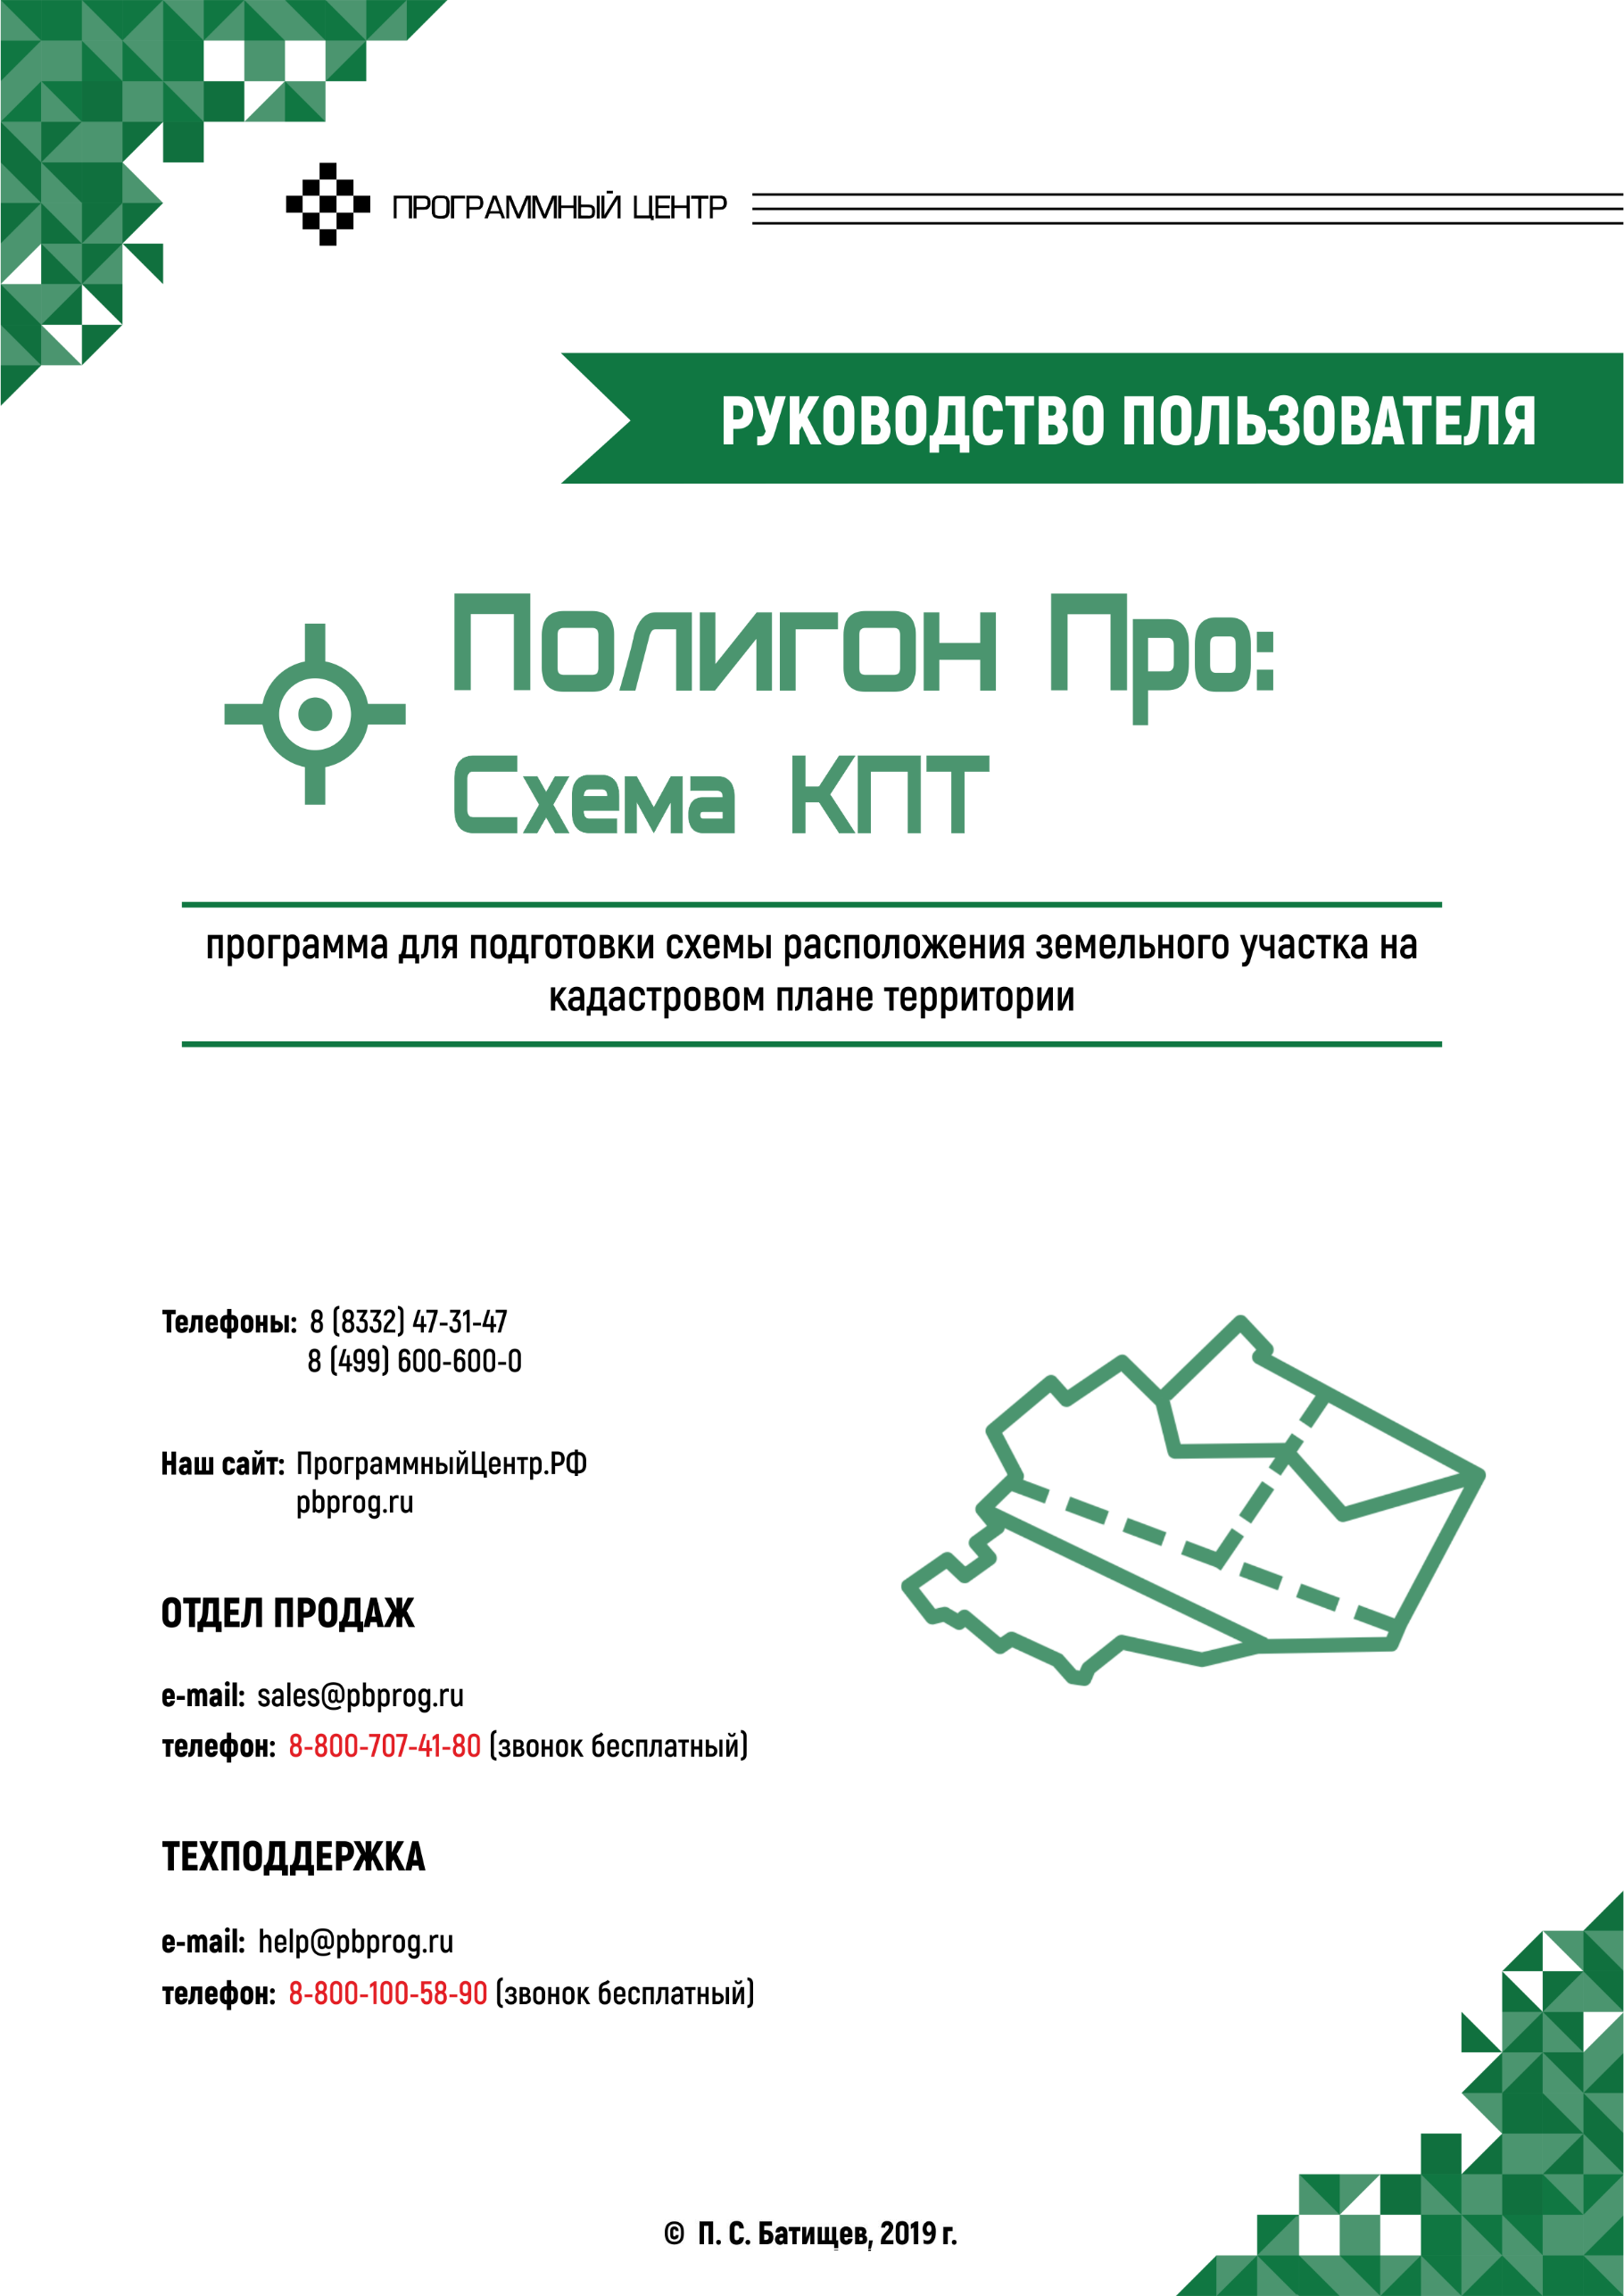
Содержание
Введение 4
Нормативная база 5
Возможности программы 6
Авторское право 7
Системные и технические требования 9
Начало работы в программе 10
Окно программного модуля 12
Главное меню программного модуля 15
Лента 19
Работа в программе 31
Настройки программы 31
Настройки сохранения 32
Особые настройки 33
Раздел «Выгрузка, архив» 34
Раздел «Графика» 35
Создание нового проекта 37
Открытие проекта 38
Сохранение проекта 40
Ввод данных 42
Ввод данных в поля 42
Ввод данных в таблицы 46
Ввод данных в таблицы, содержащие координаты 49
Копирование и вставка 61
Импорт данных 61
Импорт из XML 61
Импорт из архива КПТ 71
Импорт координат 76
Импорт из проекта «Полигон Про: Графика» 87
Импорт из MapInfo 90
Экспорт данных 91
Экспорт координат в текстовые форматы 91
Экспорт координат в MapInfo 93
Заполнение раздела «Схема КПТ» 93
Работа с графикой 99
Заполнение графических разделов 99
Предварительный просмотр графики 103
Работа с растром 106
Подложка публичной кадастровой карты и космического снимка 109
Печать выходных документов 111
Настройки печати 111
Печать текущего раздела 113
Преобразование печатных документов в формат PDF 113
Шаблоны для печати документов 115
Создание XML-файла электронного документа схемы КПТ 117
Просмотр XML-схемы 117
Реквизиты, заполняемые из справочников 122
Выгрузка схемы КПТ в XML-формат 125
Окно «Просмотр XML» 131
Подписание электронной подписью (ЭП) 138
Технические требования для работы ЭП (ЭЦП) 138
Усиленная квалифицированная электронная подпись 139
Подписание электронной подписью (ЭП) файлов схемы КПТ 141
Создание ZIP-архива 144
Настройки для создания ZIP-архива 144
Порядок действий для создания ZIP-архива 147
Техническая поддержка 148
Руководство пользователя 149
Способы обращения в службу технической поддержки 150
Написать письмо в техподдержку 150
Запись видео с экрана 152
Написать отзыв 154
Звонок в техподдержку 155
Сеанс управления Вашим компьютером 156
Обучение пользователей 159
Приоритетная техподдержка 160

Введение
«Полигон Про» – это новое технологическое решение, сочетающее в себе профессиональный уровень возможностей и удобный пользовательский интерфейс.
Программное обеспечение «Полигон Про» – многомодульная платформа для формирования различных документов, необходимых для кадастрового учета, с возможностью их отправки в ОКУ. С программой «Полигон Про» Вы сможете работать, не покидая своего дома или офиса, через сеть Интернет.
Работа на платформе «Полигон Про» – это легко, удобно, надежно и эффективно!

Программный модуль «Полигон Про: Схема КПТ» входит в состав многомодульной платформы «Полигон Про».
Программный модуль «Полигон Про: Схема КПТ» служит для подготовки схемы расположения земельного участка на кадастровом плане территории для предъявления в орган исполнительной власти или орган местного самоуправления для постановки на государственный кадастровый учет земельного участка в полном соответствии с требованиями Приказа Минэкономразвития № 762 от 27.11.2014.
В соответствии с Приказом Минэкономразвития № 762 от 27.11.2014 г. схемой расположения земельного участка определяются проектируемые местоположение границ и площадь земельного участка или земельных участков, которые предполагается образовать и (или) изменить.
Схема расположения земельного участка подготавливается на основе сведений ГКН¹ об определенной территории (КПТ – кадастрового плана территорий).

Нормативная база
Программный модуль «Полигон Про: Схема КПТ» разработан в полном соответствии со следующими нормативными документами:
  - Требования к печатным документам:
- Приказ Минэкономразвития РФ от 27.11.2014 г. № 762 «Об утверждении требований к подготовке схемы расположения земельного участка или земельных участков на кадастровом плане территории и формату схемы расположения земельного участка или земельных участков на кадастровом плане территории при подготовке схемы расположения земельного участка или земельных участков на кадастровом плане территории в форме электронного документа, формы схемы расположения земельного участка или земельных участков на кадастровом плане территории, подготовка которой осуществляется в форме документа на бумажном носителе», вступил в силу 01 марта 2015 г.
- «Земельный кодекс Российской Федерации» от 25.10.2001 г. № 136-ФЗ (ред. от 08.03.2015) статья 11.10.
- Приказ №412 от 24.11.2008 г. Минэкономразвития России (в ред. приказа №822 от 22.12.2014 г.) «Об утверждении формы межевого плана и требований к его подготовке, примерной формы извещения о проведении собрания о согласовании местоположения границ земельных участков».
- Приказ Минэкономразвития РФ № 822 от 22.12.2014 г. «О внесении изменений в некоторые приказы Минэкономразвития России», вступил в силу 01 марта 2015 г.
- Федеральный закон от 23.07.2013 г.№ 250-ФЗ «О внесении изменений в отдельные законодательные акты Российской Федерации в части государственной регистрации прав и государственного кадастрового учета объектов недвижимости».
- Федеральный закон от 06.04.2011 г.№ 63-ФЗ (ред. от 05.04.2013 г.) «Об электронной подписи».
  - Требования к электронным XML-документам:
- Приказ Росреестра от 11.06.2015 г. № П/289 «Об организации работ по размещению на официальном сайте Федеральной службы государственной регистрации, кадастра и картографии в информационно-телекоммуникационной сети «Интернет» XML-схемы, используемой для формирования XML-документа – схемы расположения земельного участка или земельных участков на кадастровом плане территории, в форме электронного документа», актуальная версия XML-схемы 01.
- Приказ Росреестра от 27.03.2017г. № П/0152/17 «Об организации работ по размещению на официальном сайте Федеральной службы государственной регистрации, кадастра и картографии в информационно-телекоммуникационной сети «Интернет» XML-схемы, используемой для формирования XML-документа – схемы расположения земельного участка или земельных участков на кадастровом плане территории в форме электронного документа» (текст приказа) – актуальная версия XML-схемы 02.

Возможности программы
- Ввод, сохранение, редактирование текстовой и графической части схемы КПТ.
- Понятная панель инструментов (лента) – это многостраничная область в верхней части главного окна.
- Удобная система управления заказами: заполнение данных о заказчике, фиксирование данных о необходимых к заполнению модулях, исполнителях, сроках исполнения и контроль о выполнении.
- Сохранение данных схемы в отдельном файле, открытие ранее сохраненных данных либо из программы, либо двойным щелчком по файлу из проводника.
- Импорт координат из MapInfo.
- Импорт сведений Выписки о земельном участке, Кадастрового плана территории государственного кадастра недвижимости в XML-формате: координаты, кадастровый номер.
- Импорт из проекта «Полигон Про: Графика».
- Вставка растровой основы для добавления изображений в формируемые чертежи, а также для нахождения координат точек графическим методом (мышью).
- Автопреобразование печатных документов в формат PDF.
- Настройка шаблонов документов до распечатки: возможность менять оформление, шрифт, размещение и размеры чертежа, добавлять заполняемые поля.
- Автоматическое заполнение шаблонов документов в Word или Writer введенными Вами данными - формирование текстовых документов.
- Автоматическое формирование схемы расположения в Word (Writer) с помощью автофигур с использованием установленных условных знаков, типов линий и цветов. Выполняется в цвете. Формат бумаги А4, А3, А2, А1 и др.
- Функции автоматической регистрации и автоматического обновления программы.
- Отдельная вкладка «Помощь» на панели инструментов для обратной связи со службой технической поддержки.
- Экспорт схемы расположения в XML-формат для представления в орган исполнительной власти или орган местного самоуправления в форме электронного документа (XML-файла).
- Проверка электронного документа (XML-файла) на соответствие XML-схеме.
- Подписание усиленной квалифицированной электронной подписью (250-ФЗ с 01.10.2013 г.), проверка подписи. Программа может работать как с подписью, так и без подписи.
- Создание ZIP-архива для передачи схемы расположения земельного участка на КПТ на съемном носителе.
- Возможность ввести настройки прокси-сервера для обеспечения доступа ко всем возможностям «Полигон Про».

Авторское право
Авторское право на программу зарегистрировано в Федеральной службе по интеллектуальной собственности, патентам и товарным знакам, автор и правообладатель: Батищев П.С.
Также Программный центр «Помощь образованию» – Полигон (ИП Батищев П.С.) получил лицензию Федеральной службы безопасности, разрешающей встраивание в разрабатываемые информационные системы средств криптографической защиты и электронной подписи (ЛСЗ № 0004329 рег. № 1057Н от 16 сентября 2015г.). Лицензия получена в соответствии с постановлением Правительства РФ от 16 апреля 2012 г. № 313 (подробнее см. «Лицензия ФСБ»).
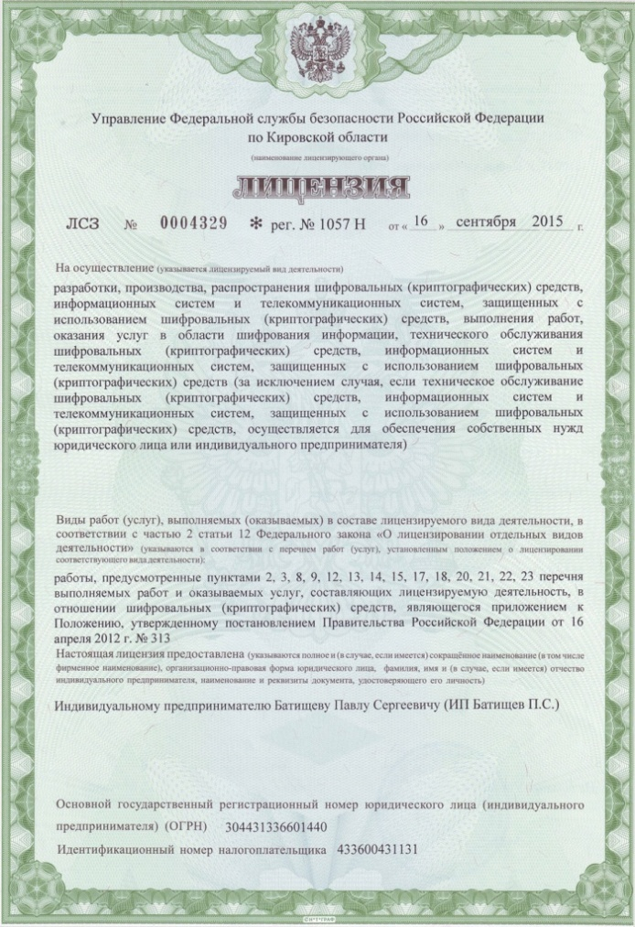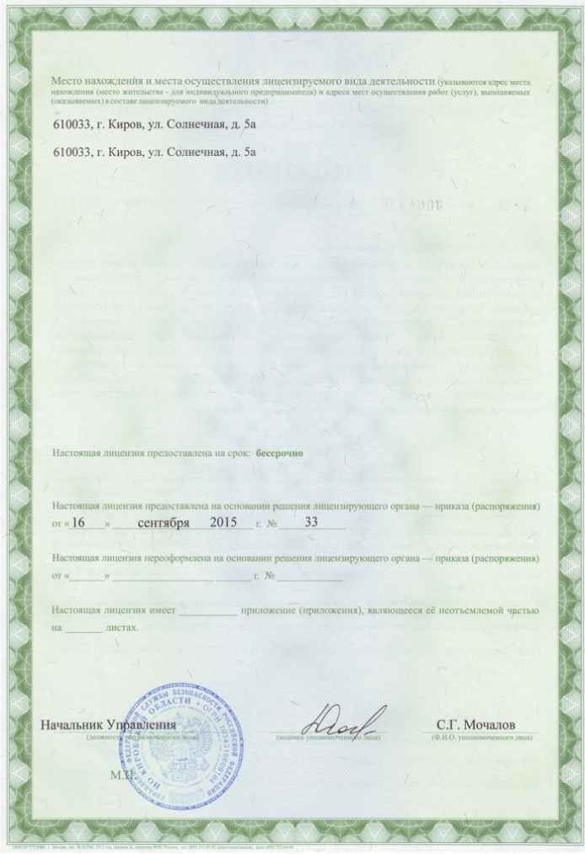
Сайт Программного центра «Помощь образованию» – Полигон (ИП Батищев П.С.) https://pbprog.ru (http://ПрограммныйЦентр.РФ) получил электронный «Знак доверия» D-U-N-S® Registered™ – это своеобразная «визитная карточка» любого бизнеса, стремящегося повысить к себе доверие со стороны потенциальных контрагентов и начать работу на международном рынке. Это подтверждение репутации нашей компании как прозрачной и понятной. «Знак доверия» важен в случае торговых отношений, особенно когда на основании таких данных принимаются или пересматриваются условия сотрудничества.
D-U-N-S® номер может упростить установление торговых отношений с зарубежным партнером. Некоторые крупные транснациональные компании требуют предоставить D-U-N-S® номер с целью реализации своей кредитной политики в отношении контрагентов по торговым контрактам.
«Знак доверия» выдается при условии добровольного раскрытия компанией базовой информации о себе и подписания соглашения с «ИнтеРФакс – Дан энд Брэдстрит». Для получения справки о компании в привычном для мирового бизнеса формате Dun&Bradstreet Вы можете кликнуть на электронный «знак доверия» на нашем сайте https://pbprog.ru (http://ПрограммныйЦентр.РФ).
Компании, получившие D-U-N-S®Registered™, попадают в специальный реестр проверенных компаний Dun&Bradstreet – www.dunsregistered.com.

Системные и технические требования
В данном разделе руководства пользователя представлены системные и технические требования необходимые для работы платформы «Полигон Про» (в т.ч. программного модуля «Полигон Про: Схема КПТ»):
- Операционная система (любая из перечисленных версий):
  - Windows Server 2008 R2 (с пакетом обновлений 1);
  - Windows Server 2012;
  - Windows 7;
  - Windows 8;
  - Windows 8.1;
  - Windows 10.
- Процессор 32-разрядный (x86) или 64-разрядный (x64) с тактовой частотой 1 ГГц (гигагерц) или выше.
- Оперативная память (ОЗУ):
  - 1 ГБ (гигабайт) для 32-разрядной системы;
  - 2 ГБ для 64-разрядной системы.
- Графическое устройство с поддержкой DirectX9.
- Оптимальный объем свободного пространства для установки базы данных ФИАС:
- для 1-ого региона – 3 ГБ;
- для всех регионов – 58 ГБ.
- Microsoft.NET Framework версии 4.5 и выше.
- Текстовый редактор Microsoft Word 2007/2010/2013 (! кроме версии 2010 Starter) или текстовый редактор Writer бесплатного офисного пакета OpenOffice.org версии 3.1 и выше.
- Программа подписи по российским стандартам: КриптоПро CSP 3.6, 3.9, 4.0 или 5.0 (Программа КриптоАРМ не требуется).
Примечание 1: для преобразования в формат PDF должен быть установлен MS Office 2007 или выше, при этом в MS Office 2007 компонент для преобразования файлов не встроенный, его нужно устанавливать отдельно.
Примечание 2: программа требует наличия на компьютере мыши. Работа без мыши невозможна.

Начало работы в программе
После установки и запуска программы «Полигон Про» откроется стартовое окно программы (подробное описание стартового окна см. в общем руководстве пользователя в пункте «Стартовое окно программы»):
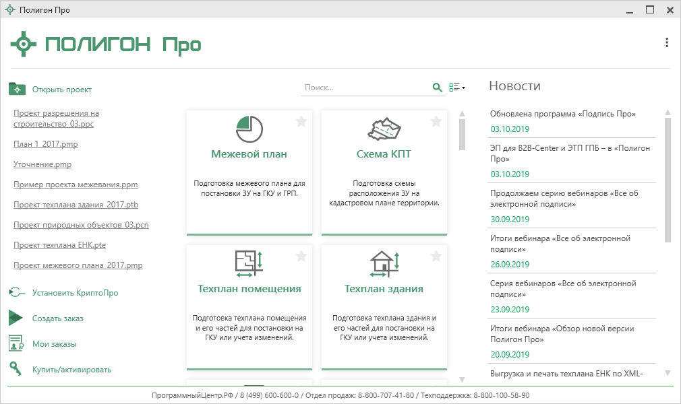
Стартовое окно «Полигон Про»
Для того чтобы начать работу в модуле «Полигон Про: Схема КПТ», в стартовом окне нажмите на плитку:
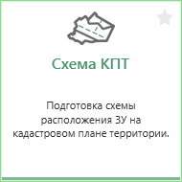
Или наведите курсор и выберите нужную версию:
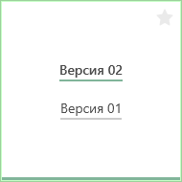

Окно программного модуля
После нажатия на плитку «Полигон Про: Схема КПТ» на экране появится окно программного модуля:
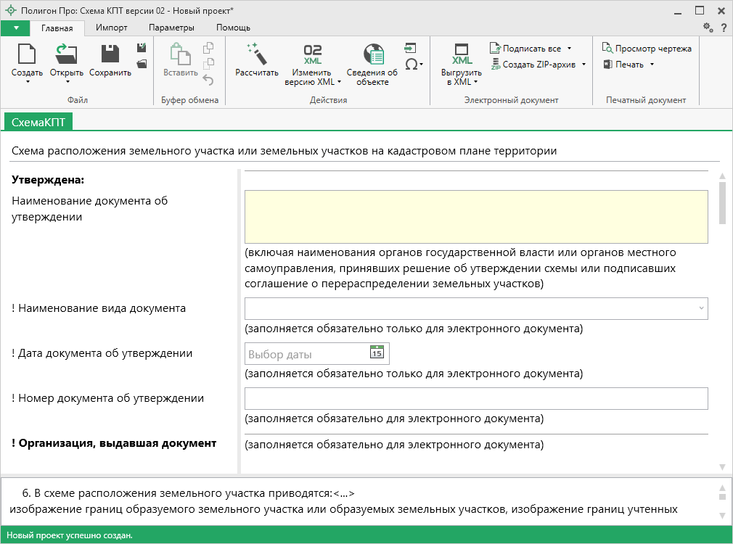
Главное окно программы «Полигон Про: Схема КПТ»
Стартовое окно будет свернуто в область уведомлений с окном:
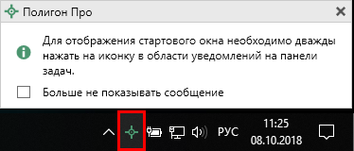
Иконка «Полигон Про»
Для отображения стартового окна дважды щелкните мышью по иконке в области уведомлений.
Установите галочку «Больше не показывать сообщение», чтобы данное сообщение не выводилось в будущем.
Нажмите правой кнопкой мыши по иконке, чтобы открыть или создать другой проект или выйти из программы:
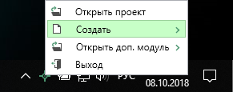
Меню Полигон Про
Для того чтобы не сворачивать стартовое окно в область уведомлений и не показывать уведомление о смене версий печатной формы, снимите соответствующие галочки в окне «Настройки» в разделе «Личные».
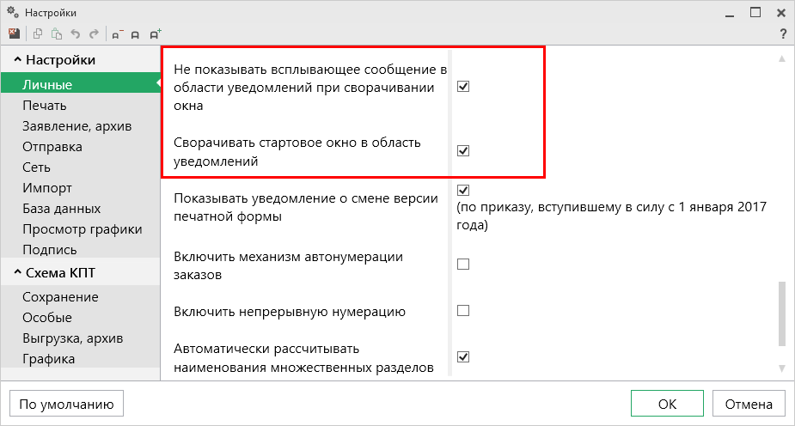
Окно «Настройки», раздел «Личные»

Структура окна программного модуля:
- Заголовок окна, в котором отображается наименование программного модуля, версия XML-схемы и имя файла, в котором сохраняется информация.
- Кнопка открывает главное меню программного модуля. Также на этом уровне находятся кнопки – «Руководство пользователя» и – «Настройки».
- Лента – служит для управления программой (подробнее см. «Лента»).
- Область заполнения реквизитов – для ввода данных.
- Панель подсказок – содержит подсказки/выдержки из требований по заполнению схемы КПТ для выделенного реквизита.
- Статус-строка – показывает текущее действие, которое выполняет программа и результат его завершения.
- Разделитель – позволяет изменять ширину полей для ввода данных.

Структура окна программного модуля «Схема КПТ»
Разделитель
Статус-строка
Главное меню
Область заполнения реквизитов
Панель подсказок
Раздел
Заголовок окна
Лента

Главное меню программного модуля
В левом верхнем углу окна программного модуля расположена кнопка для открытия главного меню:
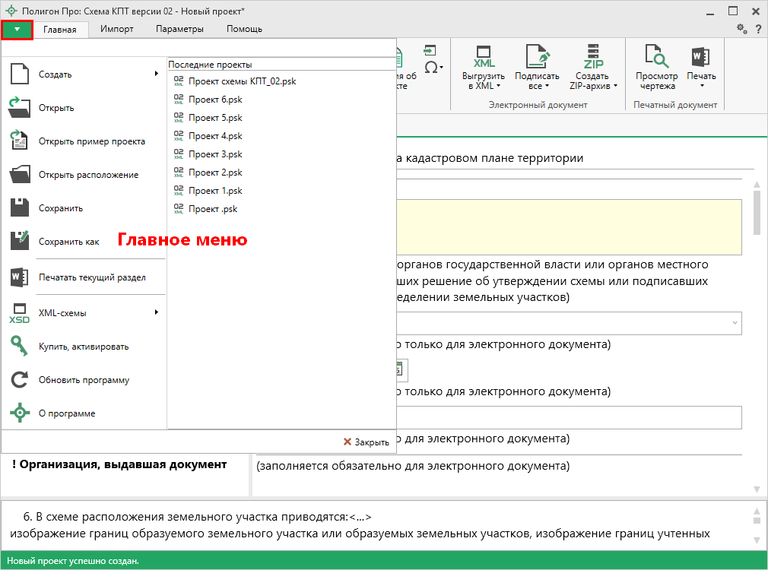
Главное меню программного модуля «Схема КПТ»
Главное меню разделено на две колонки: слева располагается список команд для работы с проектом, справа – список последних открытых проектов.
Главное меню программы содержит следующие команды:
– создать новый проект; аналогичное действие можно выполнить, нажав комбинацию клавиш Ctrl+N на клавиатуре, либо нажав кнопку «Создать» на ленте на вкладке «Главная» (подробнее см. «Создание нового проекта схемы КПТ»).
– открыть ранее созданный проект схемы КПТ; аналогичное действие можно выполнить, нажав комбинацию клавиш Ctrl+О на клавиатуре, либо нажав на кнопку «Открыть» на ленте на вкладке «Главная» (подробнее см. «Открытие проекта схемы КПТ»).
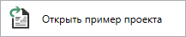 – открыть демонстрационный файл проекта. Открывается версия того проекта, который был выбран при создании проекта; аналогичное действие можно выполнить, нажав на кнопку «Открыть пример проекта» на ленте на вкладке «Главная».
– открыть папку, где располагается текущий проект схемы КПТ; аналогичное действие можно выполнить, нажав на кнопку «Открыть расположение» на ленте на вкладке «Главная».
– сохранить текущий проект; аналогичное действие можно выполнить, нажав комбинацию клавиш Ctrl+S на клавиатуре, либо нажав кнопку 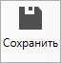 на ленте на вкладке «Главная» (подробнее см. «Сохранение»).
– сохранить текущий проект под другим именем, или сохранить в другой папке (на другом диске); аналогичное действие можно выполнить, нажав кнопку – «Сохранить как» на ленте на вкладке «Главная» (подробнее см. «Сохранение»).
– позволяет выполнить печать текущего раздела документа (подробнее см. «Печать выходных документов»).
– открыть для просмотра доступные XML-схемы (подробнее см. «Просмотр XML»).
– приобрести лицензии на использование программных модулей, а также активировать/деактивировать приобретенные лицензии.
– обновить программу «Полигон Про» до последней актуальной версии.
– открыть сведения о программе «Полигон Про» (в т.ч. номер версии программы), сведения о разработчике.
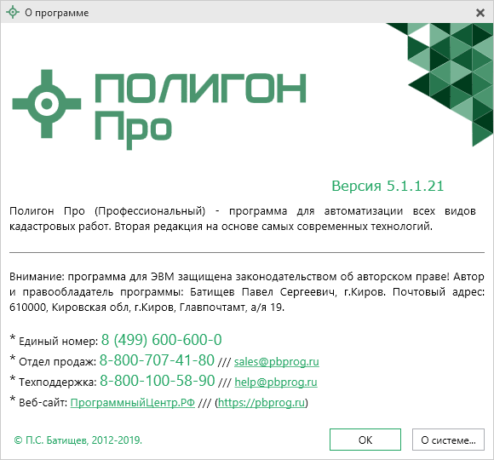
Окно «О программе»
Примечание: кнопка позволяет посмотреть сведения об операционной системе, установленной на Вашем компьютере.

– выход из программного модуля.

Лента
Лента в «Полигон Про» – это многостраничная область, которая расположена в верхней части главного окна. Лента содержит ряд вкладок (страниц) с командами. Данные вкладки содержат кнопки и другие управляющие элементы, которые необходимы для работы в программе.
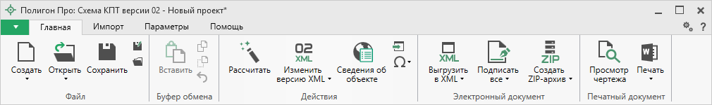
Лента, вкладка «Главная»

- Вкладка «Главная» содержит основные команды, используемые при работе.
Вкладка открывается по умолчанию при запуске модуля.
Лента, вкладка «Главная»
Вкладка «Главная» содержит пять панелей: «Файл», «Буфер обмена», «Действие», «Электронный документ», «Печатный документ».
Панель «Файл» содержит следующие функции:
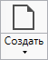 – создать новый проект; аналогичное действие можно выполнить, нажав комбинацию клавиш Ctrl+N на клавиатуре, либо выполнив команду «Создать» в главном меню (подробнее см. «Создание нового проекта схемы КПТ»).
В меню кнопки «Создать» можно выбрать схему, по которой создавать новый проект.
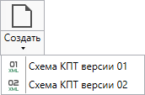
Меню кнопки «Создать»
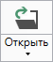 – Открыть ранее созданный проект; аналогичное действие можно выполнить, нажав комбинацию клавиш Ctrl+О на клавиатуре, либо выполнив команду «Открыть» в главном меню (подробнее см. «Открытие проекта схемы КПТ»).
В меню данной кнопки расположена функция, которая позволяет открыть демонстрационный файл проекта:
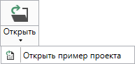
Аналогичное действие можно выполнить, нажав на кнопку «Открыть пример проекта» в главном меню.

– Сохранить текущий проект; аналогичное действие можно выполнить, нажав комбинацию клавиш Ctrl+S на клавиатуре, либо выполнив команду «Сохранить» в главном меню.
– «Сохранить проект как» – сохранить текущий проект под другим именем, или сохранить в другой папке (на другом диске); аналогичное действие можно выполнить с помощью команды «Сохранить как» в главном меню.
– «Открыть расположение проекта» – открыть папку, где располагается текущий проект; аналогичное действие можно выполнить с помощью команды «Открыть расположение» в главном меню.
На панели «Буфер обмена» располагаются команды для работы с буфером обмена:
- 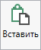 (Ctrl+V);
- – «Копировать» (Ctrl+C);
- – «Вырезать» (Ctrl+X);
- – «Отменить» (Ctrl+Z).

Панель «Действия» содержит инструменты для заполнения и вставки различной информации:
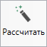 – позволяет рассчитать автоматически поля и таблицы, подсвеченные желтым цветом. Поставьте курсор в поле со светло-желтым фоном и нажмите кнопку «Рассчитать» (или клавишу F9 на клавиатуре).
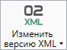 – позволяет выбрать версию XML-схемы, в которую необходимо преобразовать проект.
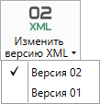
Изменение версии XML-схемы
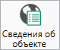 – позволяет открыть окно для отображения сведений с ПКК или REST-сервисов. Вы можете выполнить поиск информации об объекте, введя его кадастровый номер.
– позволяет вставлять ранее введенную информацию в аналогичные реквизиты, например, реквизиты документов. Поставьте курсор в поле и нажмите на данную кнопку, выберите ранее введенный элемент.
– позволяет вставить специальный символ, например, при вводе формул. Символ будет вставлен в позицию курсора.
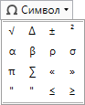
Символы для вставки

На панели «Электронный документ» содержатся все команды для работы с электронным XML-документом схемы КПТ.
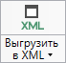 – позволяет сформировать электронный XML-документ (подробнее см. «Создание XML-файла электронного схемы КПТ»).
Если данные были заполнены неверно или неполно, вместе с XML-документом открывается протокол ошибок и предупреждений. Ошибки необходимо исправить, а предупреждения выражают сомнения программы в правильности введенных данных. Предупреждения в некоторых случаях можно игнорировать (подробнее см. «Окно «Просмотр XML»).
В меню данной кнопки расположена функция, которая позволяет открыть документ, путь к которому указан в поле «Имя файла электронного документа»:
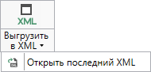
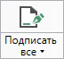 – кнопка для подписания электронной подписью (ЭП) всех файлов, относящихся к схеме КПТ (в т.ч. сам XML-документ, приложенные сканы документов и т.п.) (подробнее см. «Подписание электронной подписью (ЭП)»).
В меню кнопки «Подписать все» можно выбрать функции для подписания отдельно XML-файла, заявления и приложенных файлов, либо выбрать нужный для подписания файл с помощью команды «Подписать...». Также в меню кнопки «Подписать все» предусмотрены команды для проверки электронной подписи (подробнее см. «Подписание электронной подписью (ЭП)»).
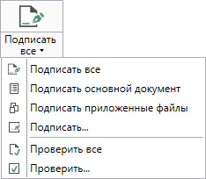
Меню кнопки «Подписать все»
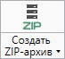 – позволяет создать ZIP-архив схемы КПТ для сдачи в орган кадастрового учета (подробнее см. «Создание ZIP-архива»).
В меню данной кнопки расположена функция, которая позволяет открыть папку с последним сформированным ZIP-архивом:
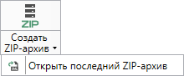

На панели «Печатный документ» содержатся все команды для работы с печатной формой схемы КПТ (подробнее см. «Печать выходных документов»).
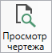 – кнопка «Просмотр чертежа» позволяет открыть чертеж текущего раздела.
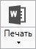 – позволяет распечатать документ.
В меню данной кнопки расположены функции для печати, открытия шаблона, преобразования печатных документов в PDF, выбора программы для печати и вызова окна настроек печати (подробнее см. «Печать выходных документов»).
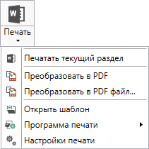
Меню кнопки «Печать»
- Вкладка «Импорт» содержит команды для импорта в программный модуль.
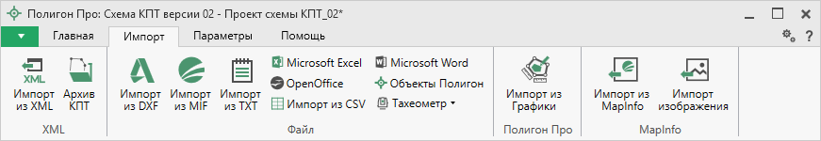
Вкладка «Импорт»
Вкладка «Импорт» содержит четыре панели: «XML», «Файл», «Полигон Про», «MapInfo».

Панель «XML» содержит команды для импорта из XML и архива КПТ:
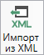 – позволяет выполнить импорт из XML-файла (подробнее см. «Импорт из XML»).
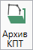 – позволяет открыть архив кадастровых планов территорий, из которого Вы можете скачать различные кадастровые файлы: кадастровые планы территорий, выписки и паспорта земельных участков и объектов капитального строительства, а также справки из ЕГРП, выписки ЕГРН (подробнее см. «Импорт из архива КПТ»).

Панель «Файл» содержит команды для импорта координат из текстовых форматов:
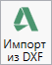 – позволяет выполнить импорт координат из файла обмена чертежами AutoCAD (*.DXF).
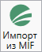 – позволяет выполнить импорт координат из файла в формате MIF.
Примечание: если в файле с семантической информацией (MID) содержатся обозначения точек, программа автоматически сопоставит их с указанными точками.

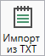 – позволяет выполнить импорт координат из файла в формате TXT.
– позволяет выполнить импорт координат из электронной таблицы в формате XLS (XLSX).
– позволяет выполнить импорт координат из электронной таблицы в формате ODS.
– позволяет выполнить импорт из текстового файла в формате CSV.
– позволяет выполнить импорт из файла в формате DOC (DOCX).
– позволяет выполнить импорт из файла проекта «Полигон 2012».
Меню кнопки позволяет выполнить импорт координат из файла, формируемого тахеометром:
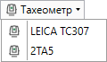
Меню кнопки «Тахеометр»
Примечание: подробнее про импорт из текстовых форматов см. в разделе «Импорт координат».

Панель «Полигон про» содержит кнопку 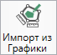, которая позволяет выполнить импорт из проекта «Полигон Про: Графика» (подробнее см. «Импорт из проекта «Полигон Про: Графика»).
Панель «MapInfo» содержит команды для импорта координат и изображений из программы MapInfo:
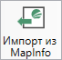 – позволяет импортировать координаты объектов, выделенных в открытой программе MapInfo.
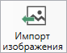 – позволяет импортировать изображение из открытой программы MapInfo.
Примечание: подробнее про импорт из MapInfo см. в разделе «Импорт из MapInfo».

- Вкладка «Параметры» позволяет настроить, обновить модуль или купить/активировать новые лицензии.
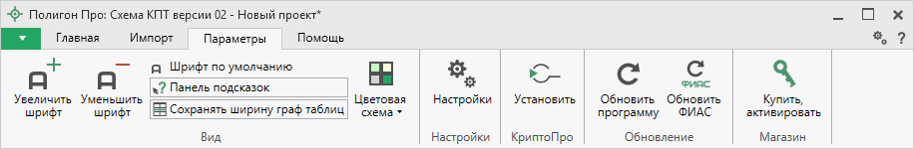
Лента, вкладка «Параметры»
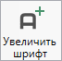 – позволяет увеличить шрифт внутри окна программы.
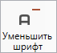 – позволяет уменьшить шрифт внутри окна программы.
При нажатии на кнопку шрифт внутри окна программы восстанавливается (по умолчанию).
– включает панель подсказок, которая отображается внизу окна программы.
– включает сохранение ширины столбцов таблиц и устанавливает прежнюю ширину столбцов при создании нового проекта.
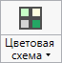 – позволяет изменить цветовую схему интерфейса программы. Доступно две цветовые схемы: стандартная, контрастная:
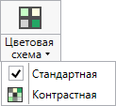
Меню кнопки «Цветовая схема»
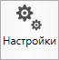 – позволяет выполнить как общие настойки программы, так и настройки необходимого модуля.
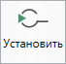 – позволяет выполнить установку программы КриптоПро CSP.
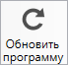 – позволяет обновить программу.
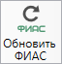 – позволяет обновить адресный классификатор ФИАС (подробнее см. в общем руководстве пользователя по программе «Полигон Про» в пункте «Адресный классификатор ФИАС».
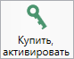 – открывает окно, в котором Вы можете выполнить как активацию/деактивацию лицензии на программный модуль, так и купить лицензию на данный или любой другой программный модуль.

- Вкладка «Помощь» содержит панель «Техподдержка» и панель «Справка».
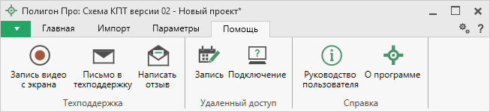
Лента, вкладка «Помощь»
Панель «Техподдержка» содержит функции технической поддержки и обратной связи (подробнее см. «Техническая поддержка»).
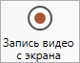 – позволяет записать видео, показывающее, какие действия Вы выполняете в программе, и как реагирует программа.
Запишите видео с помощью данной кнопки и пришлите его в отдел технической поддержки – это поможет специалистам ответить на Ваш вопрос или решить проблему (подробнее см. «Запись видео с экрана»).
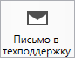 – позволяет создать и отправить письмо специалисту технической поддержки.
Опишите возникшую проблему или цель обращения, приложите файлы при необходимости и отправьте письмо (подробнее см. «Написать письмо в техподдержку»).
Примечание: файлы с введенными данными прикладываются автоматически.

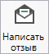 – позволяет направить нам предложения по улучшению программы, замечания, благодарности. Также Вы можете оценить работу службы технической поддержки (подробнее см. «Написать отзыв»).

Панель «Удаленный доступ» содержит функции для удаленного подключения к Вашему компьютеру.
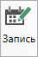 – позволяет записаться на сеанс удаленного доступа, чтобы специалисты отдела технической поддержки могли получить доступ к Вашему компьютеру для решения технических проблем с программой.
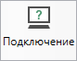 – позволяет подключиться к Вашему компьютеру через Интернет. Специалисты отдела технической поддержки для решения технических проблем могут организовать сеанс удаленного доступа к Вашему компьютеру, т.е. связаться с Вами по Интернету (подробнее см. «Сеанс управления Вашим компьютером»).

Панель «Справка» содержит функции для получения справочной информации.
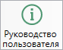 – позволяет открыть данное Руководство пользователя в текстовом редакторе Microsoft Word или при отсутствии в текстовом редакторе Writer бесплатного пакета OpenOffice (LibreOffice) (подробнее см. «Руководство пользователя»).
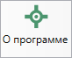 – позволяет открыть сведения о программе «Полигон Про» (в т. ч. номер версии программы) и разработчике.
Примечание: нажав кнопку в окне «О программе», можно посмотреть сведения об операционной системе, установленной на Вашем компьютере.

Работа в программе

Настройки программы
Настройки программы выполняются в окне «Настройки». Для открытия данного окна нажмите кнопку 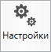 на ленте на вкладке «Параметры».
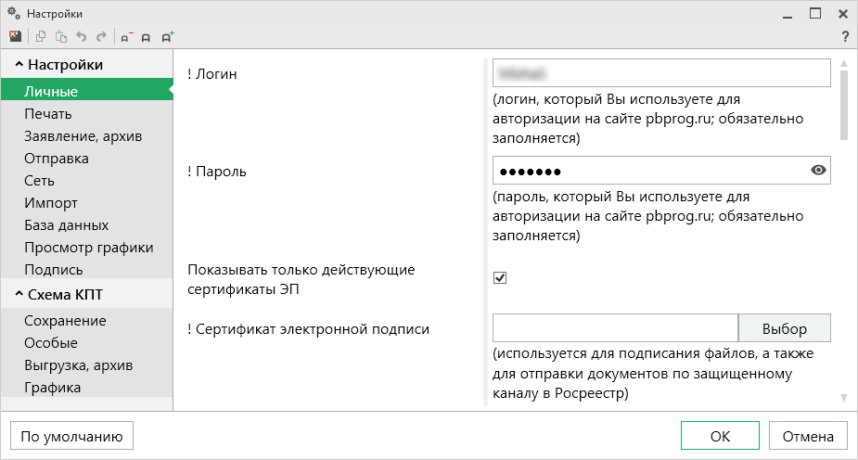
Окно «Настройки», раздел «Личные»
Если Вы изменили настройки программы, чтобы восстановить настройки по умолчанию, в окне «Настройки» в нижнем левом углу нажмите кнопку . Подтвердите восстановление значений по умолчанию:
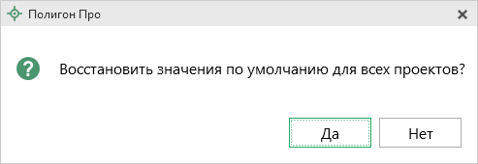

В разделе «Схема КПТ» устанавливаются настройки непосредственно для текущего проекта схемы КПТ. Если необходимо данные настройки использовать и для новых проектов схемы КПТ, то установите галочку «Применять как значения по умолчанию для новых проектов».

Настройки сохранения
В разделе «Сохранение» устанавливаются настройки для сохранения схемы КПТ.
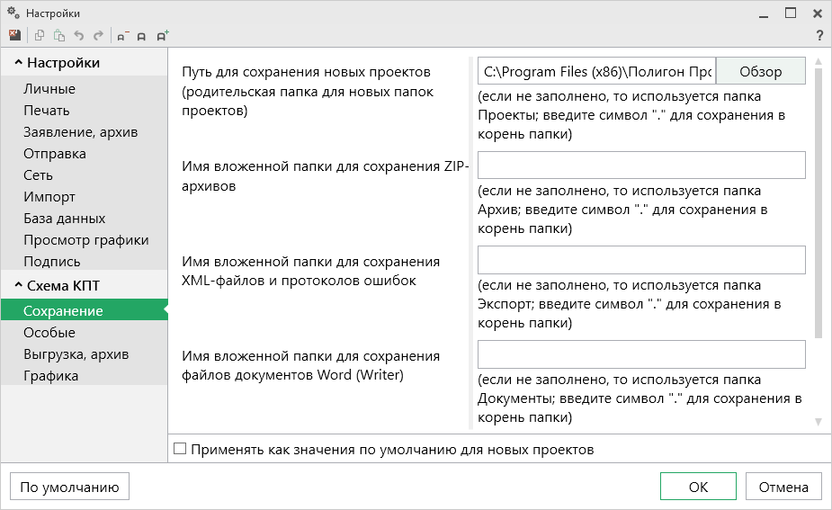
Окно «Настройки», раздел «Сохранение»
В поле «Путь для сохранения новых проектов (родительская папка для новых папок проектов)» с помощью кнопки выберите папку для сохранения новых файлов проектов. Если данное поле не заполнено, то по умолчанию используется папка «Проекты».
Также в данном разделе можно при необходимости изменить наименования вложенных папок для сохранения файлов проекта в одноименных полях:
- «Имя вложенной папки для сохранения ZIP-архивов» – если данное поле не заполнено, то используется папка «Архив»;
- «Имя вложенной папки для сохранения XML-файлов и протоколов ошибок» – если данное поле не заполнено, то используется папка «Экспорт»;
- «Имя вложенной папки для сохранения файлов документов Word (Writer)» – если данное поле не заполнено, то используется папка «Документы»;
- «Имя вложенной папки для сохранения видеофайлов» – если данное поле не заполнено, то используется папка «Видео»;

Особые настройки
В разделе «Особые» устанавливаются различные настройки для XML-документа и печатных документов.
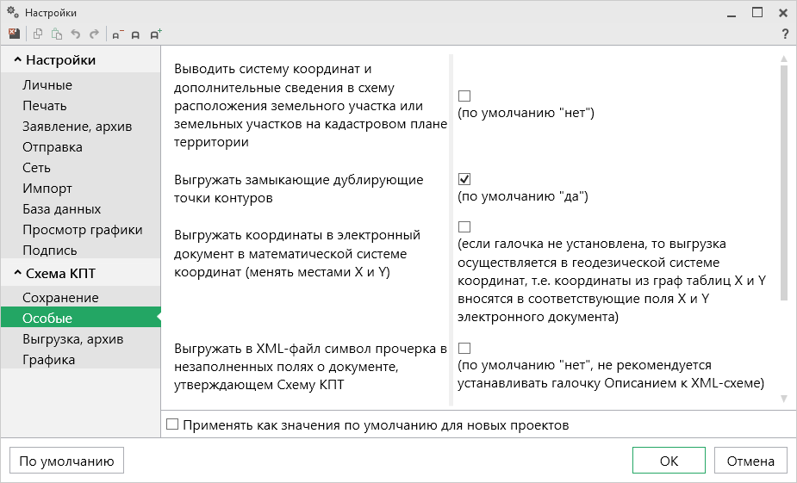
Окно «Настройки», раздел «Особые»
- «Выводить систему координат и дополнительные сведения в схему расположения земельного участка или земельных участков на кадастровом плане территорий» – по умолчанию «Нет» – галочка не установлена. При установленной галочке в печатную форму схемы расположения ЗУ на КПТ будет выводиться система координат и дополнительные сведения (вид разрешенного использования, сведения о территориальной зоне, категория земель, адрес и др.).
- «Выгружать замыкающие дублирующие точки контуров» – по умолчанию «Да». При установленной галочке замыкающие дублирующие точки контуров будут выгружены в электронный документ.
- «Выгружать координаты в электронный документ в математической системе координат (менять местами Х и Y)» – если галочка не установлена, то выгрузка осуществляется в геодезической системе координат, т.е. координаты из граф таблиц X и Y вносятся в соответствующие поля X и Y электронного документа.
- «Выгружать в XML-файл символ прочерка в незаполненных полях о документе, утверждающему Схему КПТ» – по умолчанию «Нет» – галочка не установлена. При установленной галочке, во время выгрузки XML, в незаполненные поля будет добавлен символ прочерка. Не рекомендуется устанавливать галочку описанием к XML-схеме.
- «При печати округлять координаты до целых» – по умолчанию «нет». Только для XML-схемы SchemaParcels_v01.
- «Система координат» – указывается система координат, которая будет перенесена в соответствующий реквизит при создании проекта.

Раздел «Выгрузка, архив»
В разделе «Выгрузка, архив» устанавливаются следующие настройки:
- «Имя вложенной папки в ZIP-архиве» – если данное поле не заполнено, используется папка «Images»;
- «Вид разделителя для указания пути к приложенным документам в XML-файле» – позволяет выбрать какой разделитель использовать для указания пути к файлам.
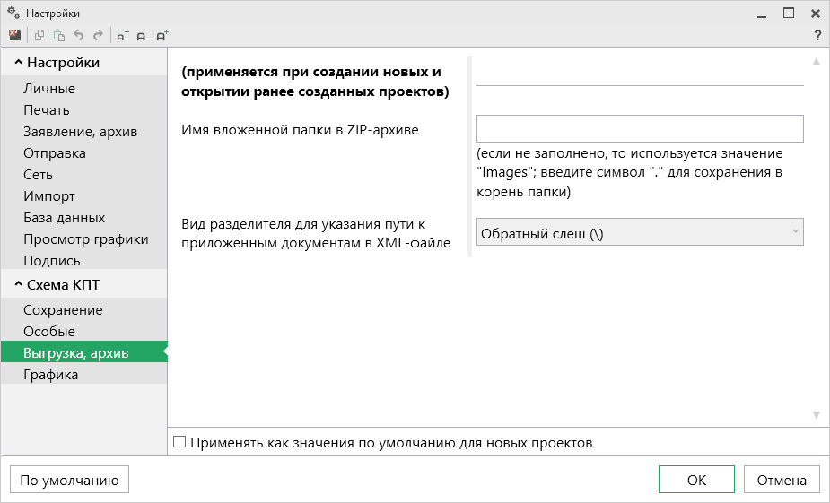
Окно «Настройки», раздел «Выгрузка, архив»

Раздел «Графика»
В разделе «Графика» устанавливаются настройки для печати графических разделов, такие как шрифт и цвет подписей объектов.
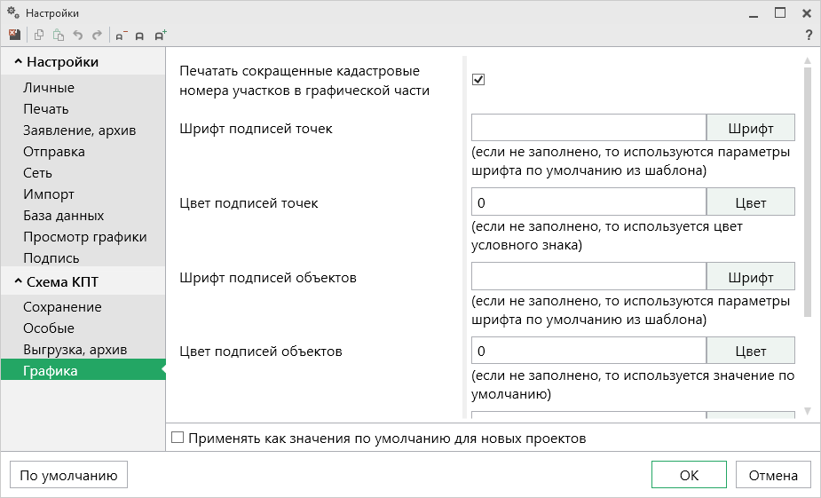
Окно «Настройки», раздел «Графика»
Если на чертеже необходимо выводить полное наименование кадастровых номеров, то снимите галочку «Печатать сокращенные кадастровые номера участков в графической части».
«Шрифт подписей точек» – нажмите на кнопку , чтобы выбрать параметры шрифта для подписей точек при печати чертежа. Если данное поле не заполнено, то будут использоваться параметры шрифта из шаблона.
«Цвет подписей точек» – чтобы задать цвет подписей точек, нажмите на кнопку и выберите из палитры нужный Вам цвет. Если поле не заполнено, то при печати будет использован цвет условного знака точки.
«Шрифт подписей объектов» – нажмите на кнопку , чтобы выбрать параметры шрифта для подписей объектов – земельных участков, частей, пунктов ОМС и т.д. – при печати чертежа. Если данное поле не заполнено, то будут использоваться параметры шрифта из шаблона.
«Цвет подписей объектов» – чтобы задать цвет подписей объектов, нажмите на кнопку и выберите из палитры нужный Вам цвет. Если поле не заполнено, то при печати будет использован черный цвет.
«Шрифт подписей длин линий» – нажмите на кнопку , чтобы выбрать параметры шрифта для подписей длин линий при печати чертежа. Если данное поле не заполнено, то будут использоваться параметры шрифта из шаблона.
«Цвет подписей длин линий» – чтобы задать цвет подписей длин линий, нажмите на кнопку и выберите из палитры нужный Вам цвет. Если поле не заполнено, то при печати будет использован цвет линии.

Создание нового проекта
Создать новый проект в программном модуле «Полигон Про: Схема КПТ» можно несколькими способами:
- В стартовом окне щелкните по плитке модуля или наведите курсор на плитку, чтобы выбрать версию создаваемого проекта.
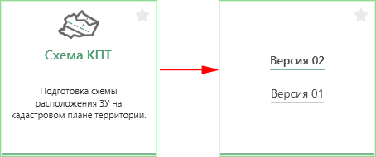

- В главном меню нажмите кнопку и выберите нужную XML-схему:
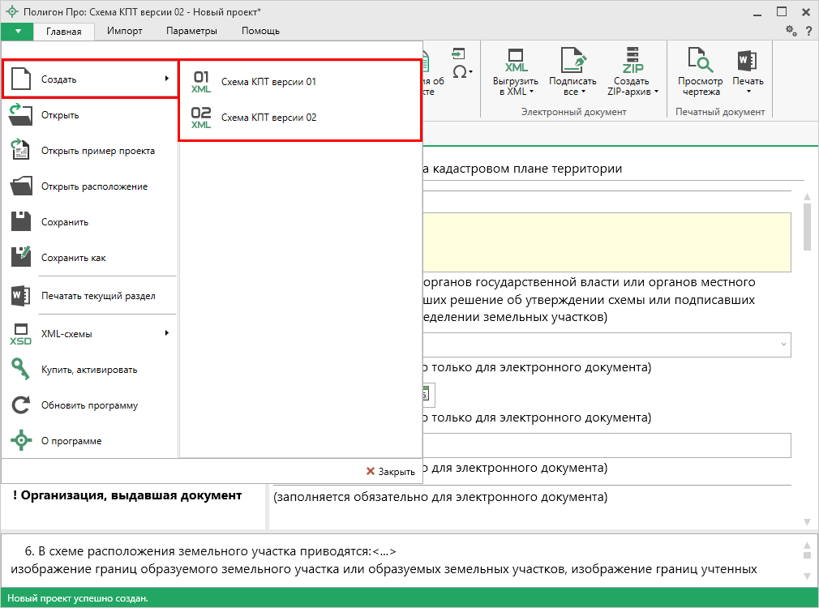
Главное меню программного модуля
- Нажмите кнопку 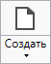 на ленте на вкладке «Главная» или выберите нужную XML-схему в меню данной кнопки.
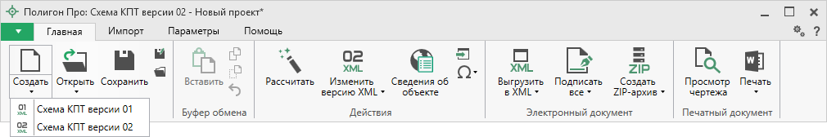
Кнопка «Создать»
- Нажмите комбинацию клавиш Ctrl+N на клавиатуре.

Открытие проекта
Открыть ранее созданный проект можно несколькими способами:
- В стартовом окне нажмите кнопку или комбинацию клавиш Ctrl+O.
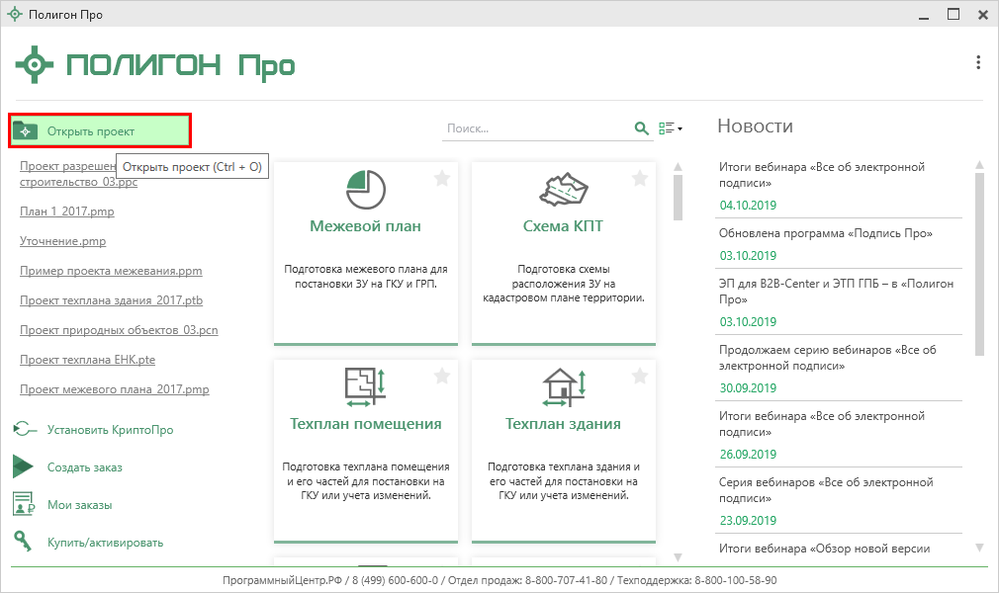
В открывшемся окне выберите нужный проект и нажмите кнопку «Открыть».

- Нажмите кнопку в главном меню программы.
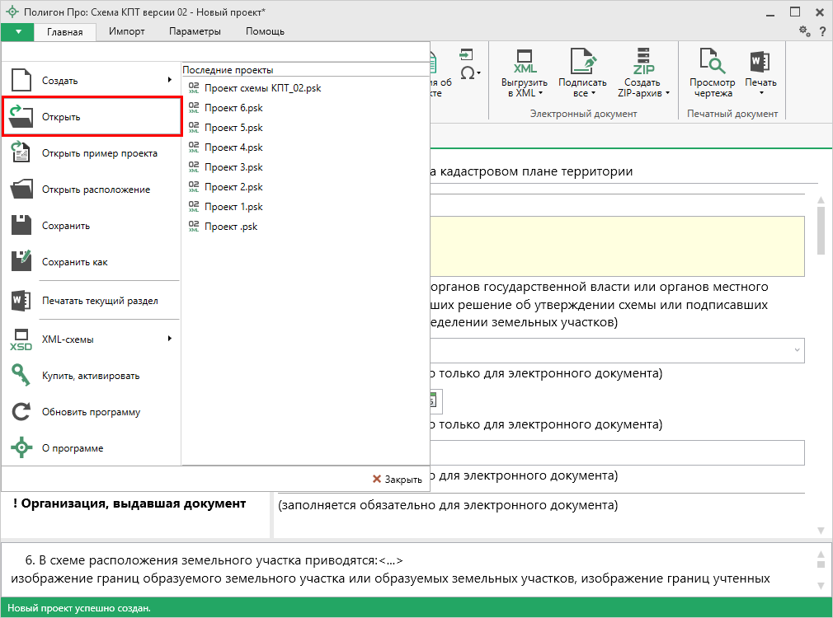
Главное меню программного модуля
- Нажмите кнопку на ленте на вкладке «Главная».
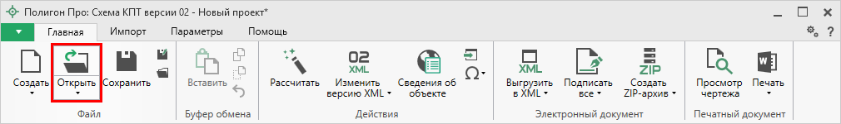
Лента, вкладка «Главная»
- Нажмите комбинацию клавиш Ctrl+О на клавиатуре.

Сохранение проекта
Сохранять проект можно несколькими способами:
- Нажмите кнопку на ленте на вкладке «Главная», чтобы сохранить проект с тем же именем и в ту же папку, где был сохранен ранее.
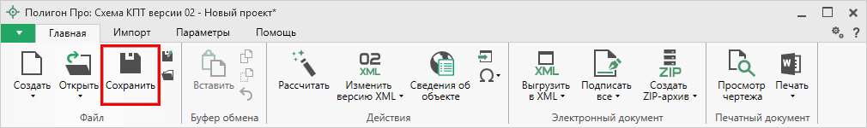
Лента, вкладка «Главная»
Нажмите кнопку на ленте на вкладке «Главная», чтобы сохранить проект с новым именем или в другую папку.
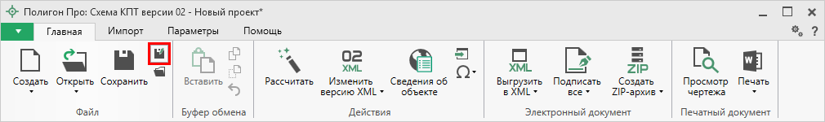
Лента, кнопка «Сохранить как»
После нажатия откроется окно «Сохранить как». Измените имя проекта или его расположение. Нажмите .
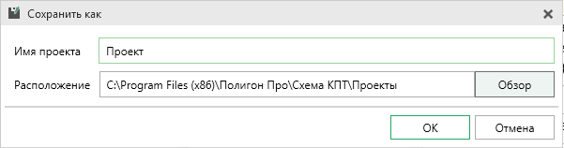
Окно «Сохранить как»
- В главном меню программы нажмите кнопку , чтобы сохранить проект с тем же именем и в ту же папку, где был сохранен ранее.
Нажмите кнопку , чтобы сохранить проект с новым именем или в другую папку.
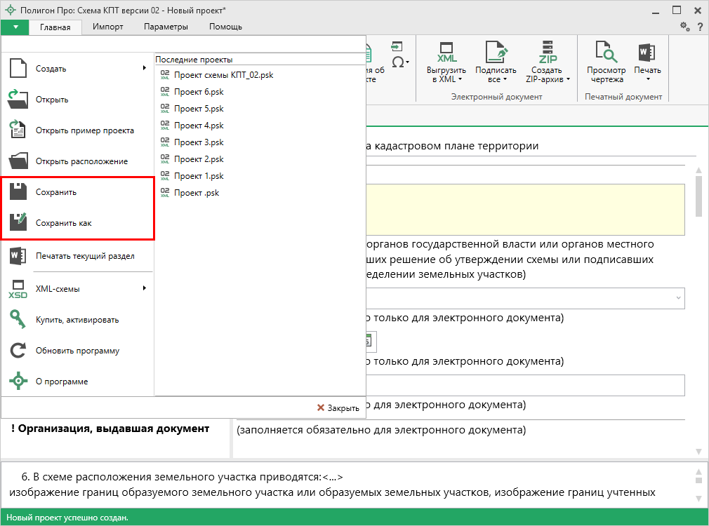
Главное меню программного модуля
- Нажмите комбинацию клавиш Ctrl+S на клавиатуре.

Ввод данных

Ввод данных в поля
В каждом разделе предусмотрены поля для ввода информации. Это могут быть:
- текстовые поля;
- поля с выпадающими списками;
- поля с выпадающим календарем (для ввода даты);
- галочки (для выбора «Да» или «Нет»).
Для ввода однородной информации служат таблицы (подробнее см. «Ввод данных в таблицы»).
С помощью кнопки – «Редактировать» открываются окна диалогов, например, для ввода адреса, сведений о заказчике кадастровых работ и др. Такие поля можно также очистить, нажав на кнопку – «Очистить поле».

Рассчитываемые поля
Для некоторых реквизитов предусмотрены алгоритмы расчета или переноса данных между реквизитами (разделами). Такие реквизиты подсвечены светло-желтым цветом.
Для расчета или переноса данных выберите реквизит, который нужно заполнить, поставьте в него курсор, нажмите кнопку 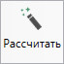 – «Рассчитать» на ленте на вкладке «Главная» или нажмите клавишу F9 на клавиатуре.

Проверка вводимых значений
В программе присутствует функция – проверка значений, введенных в поля. Некоторые реквизиты требуют ввода данных, соответствующих определенному формату, например, формат кадастрового номера, который всегда имеет вид: ХХ:ХХ:ХХХХХХ(Х):N и допускает только цифры. Аналогично заполняются поля ввода номера квалификационного аттестата кадастрового инженера, поле ввода адреса электронной почты и др.
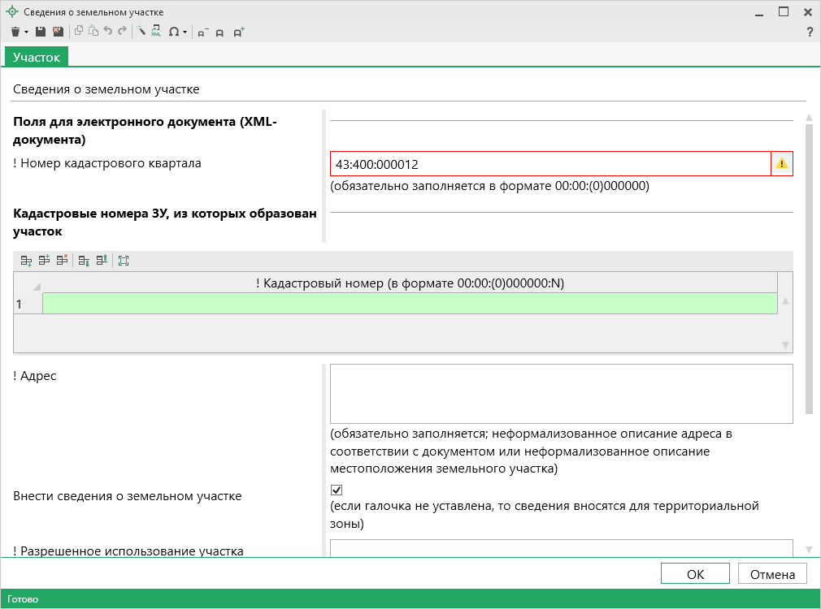
Неверно заполненное поле
Программа проверяет вводимое значение, и если оно не соответствует нужному формату, то поле будет выделено красной рамкой, а рядом с ним появится кнопка ошибки при проверке.
При наведении на данную кнопку Вы увидите подсказку с пояснением ошибки. При нажатии на эту кнопку программа выдаст сообщение, в котором будет дано пояснение ошибки, например:
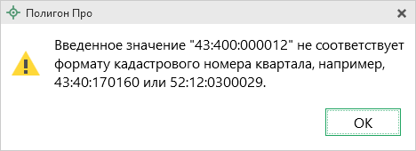
Под полями, которые требуют ввода информации, соответствующей определенному формату, указан формат, по которому необходимо вносить данные или появится подсказка при наведении курсора мыши.
Некоторые реквизиты можно выбирать из списков, классификаторов и т.п. Для этого кликните по ячейке – появится поле со списком, выберите из него нужную строку.
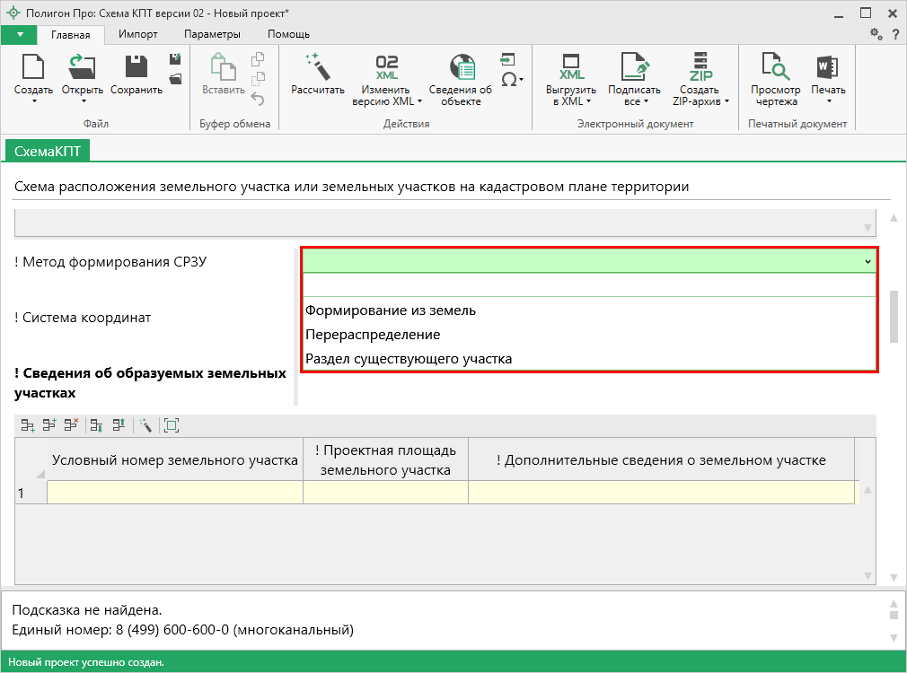
Список «! Метод формирования СРЗУ»

Накапливание условно-постоянной информации
Важной особенностью программы является то, что производится сохранение всей ранее введенной информации в редактируемых выпадающих списках. Это происходит при сохранении схемы КПТ. Таким образом, при создании следующей схемы КПТ Вам не придется снова вводить информацию, а можно просто выбрать ее из выпадающих списков.

Ввод данных в таблицы
Для ввода данных в таблицу установите курсор в нужную таблицу и выполните набор данных.
Для перехода в следующий столбец нажмите клавишу Enter на клавиатуре.
Примечание: если курсор будет находиться в последнем столбце последней строки, то в таблицу будет добавлена новая строка.

Выделение в таблице:
- Выделить ячейку – щелкните мышью в нужную ячейку.
- Выделить строку – щелкните слева на номере строки. Для выделения нескольких строк, удерживая левую кнопку, перемещайте мышь по столбцу номеров строк.
- Выделить столбец – щелкните на заголовке столбца.
- Выделить блок ячеек (прямоугольную область) – наведите мышь в один из углов блока, удерживая левую кнопку, перемещайте мышь в противоположный угол блока.
- Выделить все ячейки таблицы. Щелкните мышью по самому верхнему левому прямоугольнику таблицы .
Управления строками в таблице выполняется с помощью кнопок на панели инструментов таблицы:
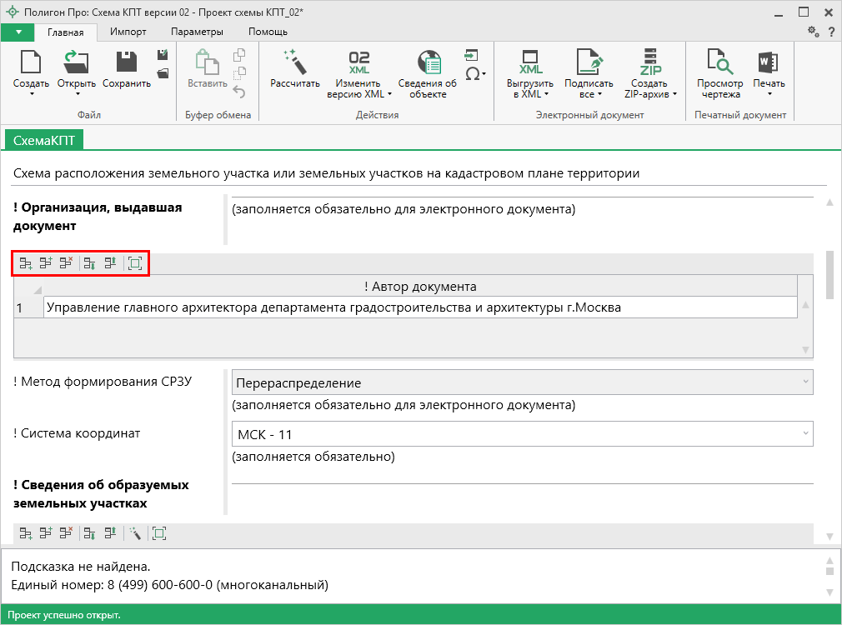
Панель инструментов таблицы
Вставка строк в таблице:
- Чтобы вставить строку, поставьте курсор в строку и нажмите на панели инструментов таблицы кнопку:
- – «Вставить строку (строки) выше», если необходимо вставить новую строку над строкой, где стоит курсор;
- – «Вставить строку (строки) ниже», если необходимо вставить новую строку под строкой, где стоит курсор.
Существующие строки будут сдвинуты вниз.
- Чтобы удалить строку, установите курсор в строку и нажмите на панели инструментов кнопку – «Удалить строку (строки)».
- Чтобы переместить строку, поставьте курсор в строку и нажмите на панели инструментов таблицы кнопку:
- – «Поднять строку (строки)», если необходимо поднять строку (строки) выше;
- – «Опустить строку (строки)», если необходимо опустить строку (строки) ниже.
Существующие строки будут сдвинуты.

Настройка высоты таблиц
При загрузке программы размеры таблиц по вертикали минимальны, Вы можете увеличить их высоту, чтобы было видно большее количество строк. Для этого наведите курсор на нижнюю границу таблицы, зажмите левую кнопку мыши и перемещайте курсор вниз, растягивая таблицу:
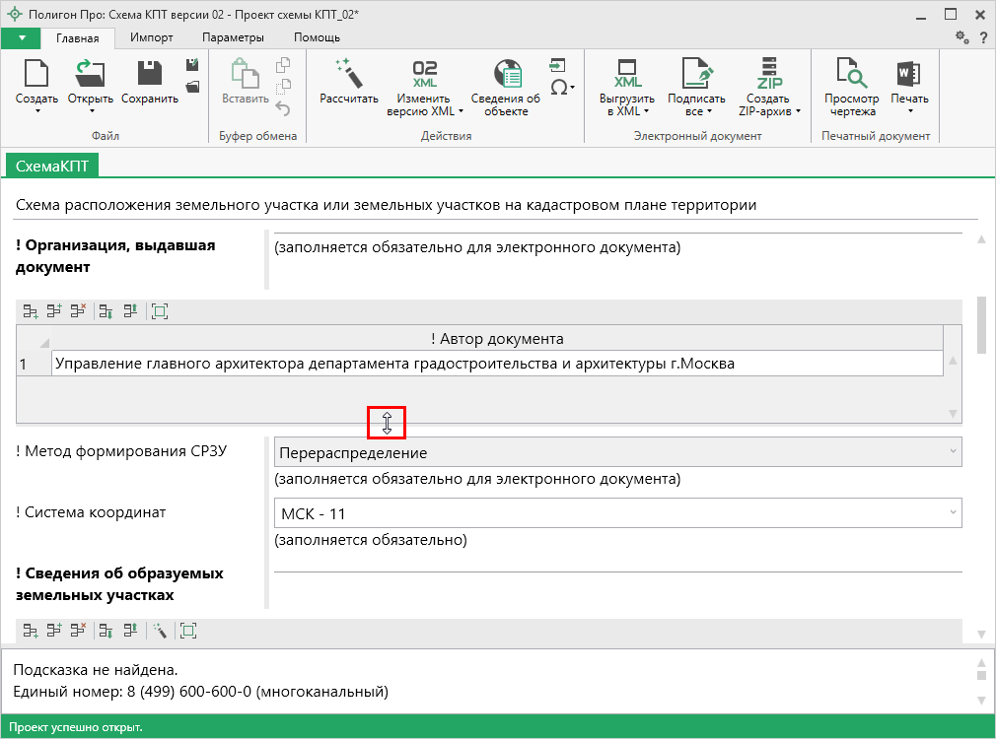
Изменение размеров таблицы
Чтобы развернуть таблицу на весь экран, на панели инструментов таблицы нажмите кнопку – «Развернуть таблицу во весь экран».
Чтобы вернуть таблице нормальный размер, нажмите кнопку – «Свернуть таблицу»:
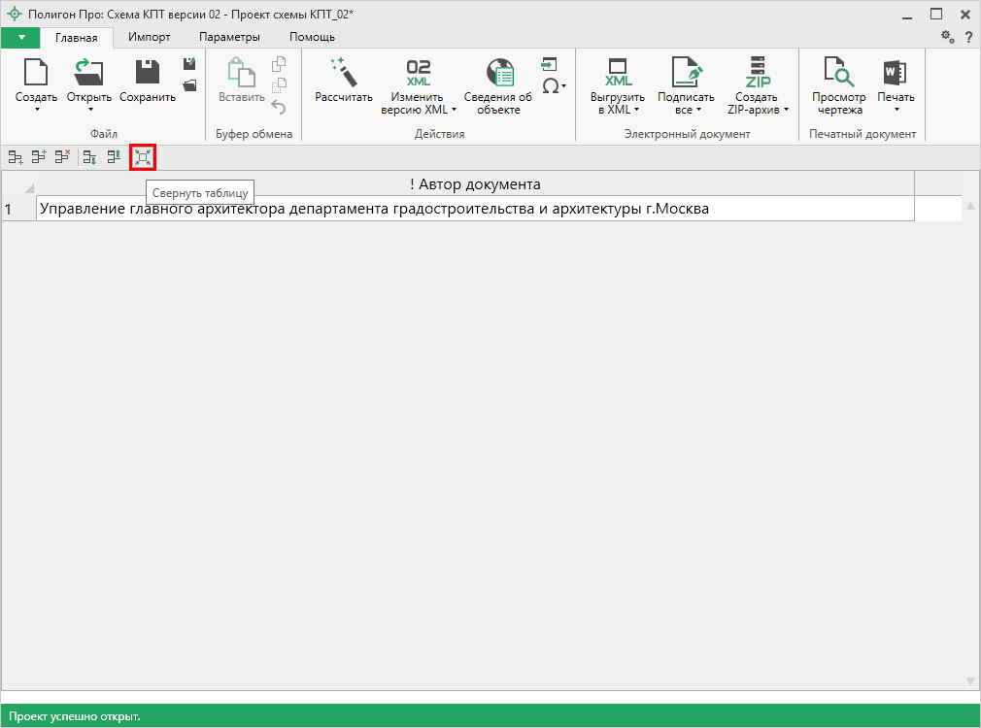
Кнопка «Свернуть таблицу»

Ввод данных в таблицы, содержащие координаты
В «Полигон Про», по многочисленным просьбам наших пользователей, мы добавили режим работы с координатами, чтобы обеспечить ввод как в программах серии «Полигон». Теперь с таблицами координат можно работать в двух режимах: в режиме структуры и в режиме таблицы.
Чтобы переключиться в режим таблицы, нажмите кнопку – «Перейти в режим таблицы» в панели инструментов таблицы.
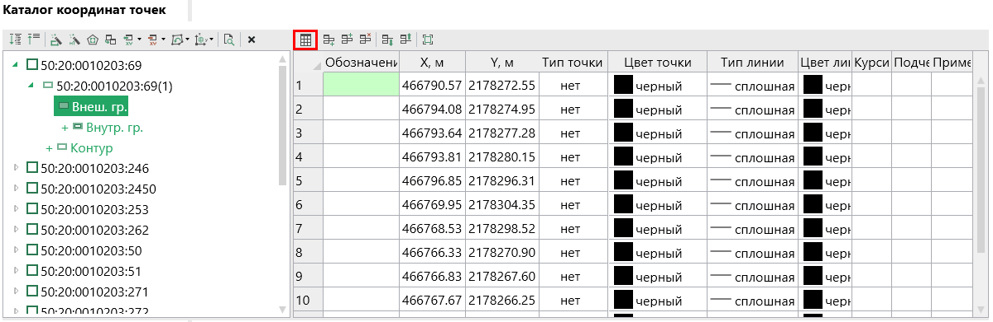
Режим структуры, кнопка «Перейти в режим таблицы»
Чтобы переключиться в режим структуры, нажмите кнопку – «Перейти в режим структуры» в панели инструментов таблицы.
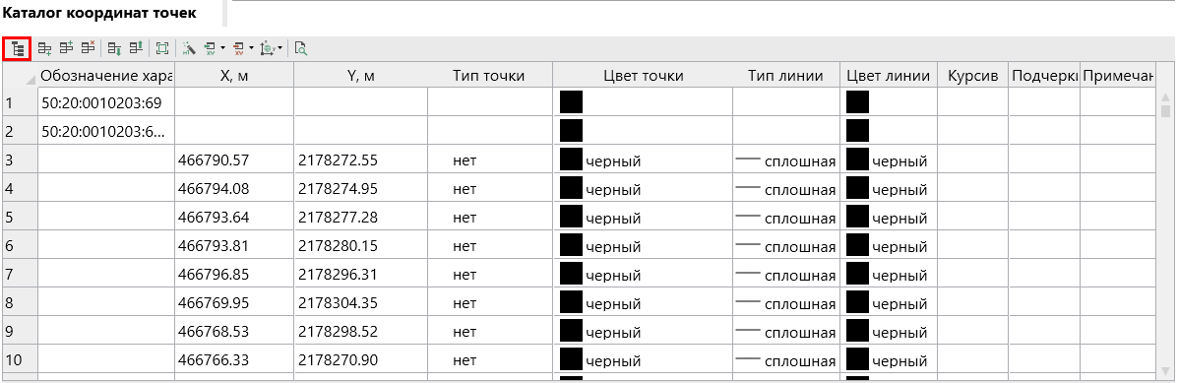
Режим таблицы, кнопка «Перейти в режим структуры»

Режим структуры
Таблица, содержащая координаты, в режиме структуры имеет панель с деревом объектов. Над деревом объектов находится панель инструментов для работы с каталогом координат:
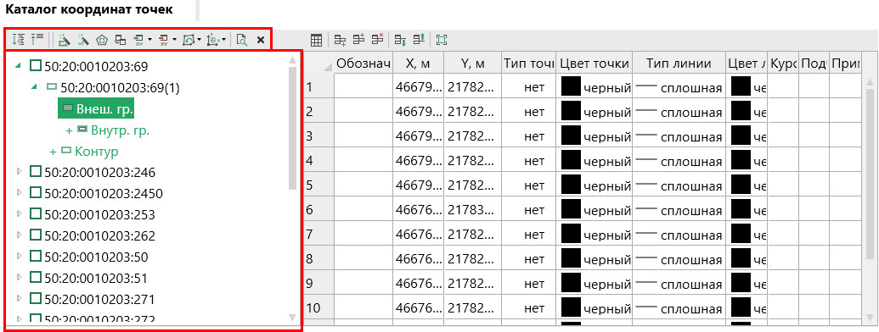
Дерево объектов и панель инструментов в каталоге координат точек
Панель инструментов содержит следующие кнопки:
- – «Развернуть все» – разворачивает все свернутые узлы дерева объектов.
- – «Свернуть все» – сворачивает все развернутые узлы дерева объектов.
- – «Пронумеровать контуры по порядку» – нумерует контуры во всех или только выделенных объектах по порядку.
- – «Пронумеровать точки» позволяет пронумеровать выделенный диапазон точек в таблице координат.
- – «Определить порядок границ» позволяет произвести автоматическое определение порядка границ.
- – «Вставить из» – открывает диалоговое окно копирования и вставки координат из других разделов, которые содержат таблицы с координатами (подробнее см. «Копирование и вставка координат»).
- – «Импорт» – открывает меню импорта координат в таблицу из текстовых форматов и программы MapInfo (подробнее см. «Импорт координат»).
- – «Экспорт» – открывает меню экспорта координат в текстовые форматы и программу MapInfo (подробнее см. «Экспорт данных»).
- – «Поменять порядок обхода точек» – открывает меню для смены порядка обхода точек.
- – «Конвертировать координаты» – открывает окно конвертирования координат из одной системы координат в другую (подробнее см. «Конвертирование координат»).
- – «Просмотр чертежа» – разворачивает таблицу в режиме просмотра чертежа (подробнее см. «Работа с графикой»).
- – «Удалить узел» – удаляет выделенный в дереве объект.
Вы можете регулировать ширину панели дерева путем перетаскивания разделителя:
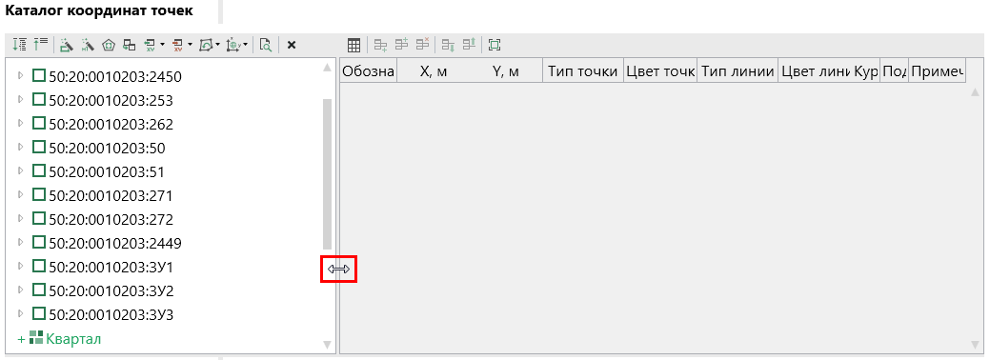
Изменение размеров панели

Работа с объектами
Добавление объектов.
Чтобы добавить новый объект в таблицу с координатами, щелкните по типу объекта, который вы хотите добавить. В дереве обозначение типа объекта для добавления начинается со знака «+», например, . Программа создаст новый узел в дереве и назначит ему имя по умолчанию.
Чтобы переименовать объект дважды щелкните по его названию и введите новое:
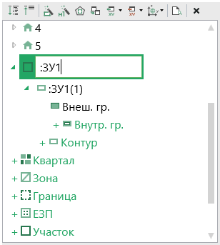
Добавление нового объекта типа «Участок»
Некоторые объекты могут быть многоконтурными, например, объект типа «Участок». Поэтому при добавлении можно добавить контур, нажав на под только что добавленным объектом. Программа автоматически назначит ему имя по умолчанию:
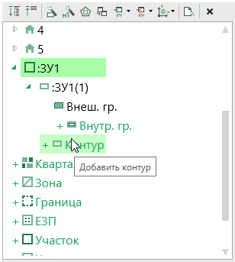
Добавление нового контура в объект типа «Участок»
Примечание 1: если вносимый объект не является многоконтурным, то ему необходимо добавить только один контур.
Примечание 2: если добавляемый объект имеет тип «ЕЗП» (единое землепользование), то вместо контуров будут добавляться входящие участки.

Контур имеет одну внешнюю границу и может содержать несколько внутренних границ («дырок»). Для добавления внешней границы контура нажмите . Чтобы внести координаты внешней границы, щелкните мышью по узлу внешней границы , и внесите в появившуюся справа таблицу необходимые данные:
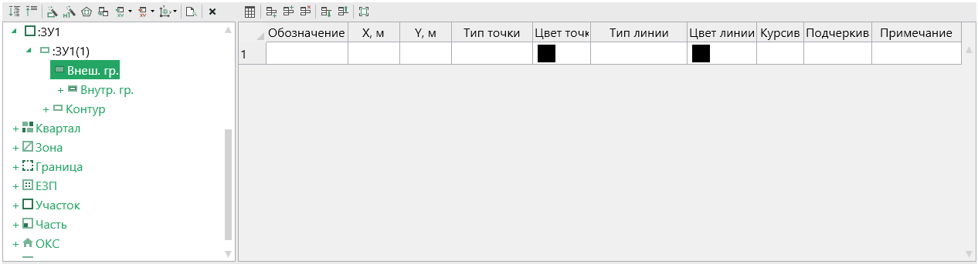
Внесение координат внешней границы контура объекта «Участок»
Аналогично происходит добавление внутренних границ («дырок»). Нажмите , перейдите на только что созданный узел внутренней границы и внесите координаты.
В программе предусмотрен ввод координат для следующих объектов:
- – «Квартал» – добавляет кадастровый квартал. Может быть многоконтурным.
- – «Зона» – добавляет территориальную зону или зону с особыми условиями использования территории (например, охранная зона). Может быть многоконтурной.
- – «Граница» – добавляет границу населенного пункта, муниципального образования. Может быть многоконтурной.
- – «ЕЗП (единое землепользование)» – добавляет единое землепользование. Содержит входящие участки, которые имеют внешнюю границу и могут иметь внутренние границы («дырки»), но не многоконтурные участки.
- – «Участок» – добавляет земельный участок. Может быть многоконтурным.
- – «Часть» – добавляет часть земельного участка или объекта капитального строительства. Может быть многоконтурной.
- – «Объект капитального строительства» – добавляет объект капитального строительства. Может быть многоконтурным.
- – «Пункт ОМС (ГГС)» – добавляет пункт опорной межевой сети (государственной геодезической сети).

Удаление объектов
Чтобы удалить какой-либо объект из дерева объектов, щелкните по нему и нажмите на панели инструментов дерева кнопку – «Удалить узел» либо клавишу Delete.
Вы можете удалить несколько объектов одновременно, для этого нажмите и удерживайте клавишу Ctrl и левой кнопкой мыши выделите объекты, которые хотите удалить, затем нажмите – «Удалить узел» или клавишу Delete. Для удаления группы объектов выделите первый объект группы, потом нажмите и удерживайте клавишу Shift, и щелкните по последнему объекту группы, затем удалите узлы.

Преобразование объектов
Находясь в режиме структуры, Вы можете быстро преобразовать объект в объект другого типа, например, «Зона» в «Квартал».
Для этого щелкните правой кнопкой мыши по объекту и выберите пункт «Преобразовать в». Выберите тип объекта, в который Вы хотите его преобразовать.
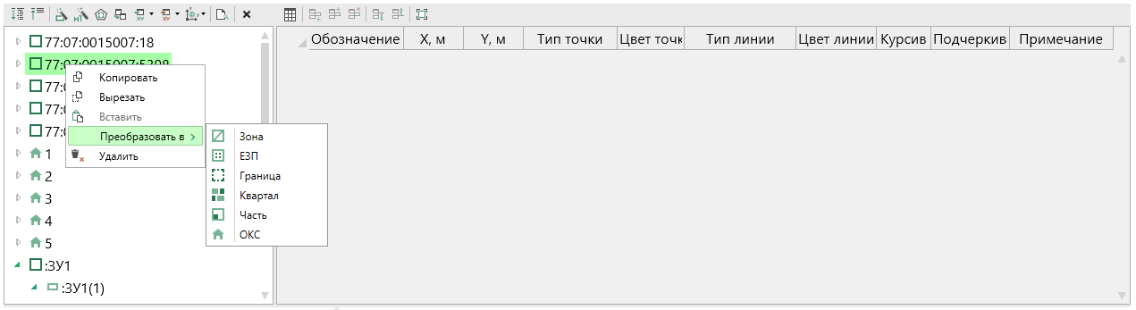
Преобразование объектов
Аналогичным образом Вы можете преобразовывать объекты типа «Внутренняя граница» во «Внешняя граница» и наоборот.

Изменение порядка точек.
Находясь в режиме структуры, Вы можете быстро поменять порядок точек в объекте. На панели инструментов выберите «Поменять порядок обхода точек» и из списка выберите для каких объектов необходимо сменить порядок.
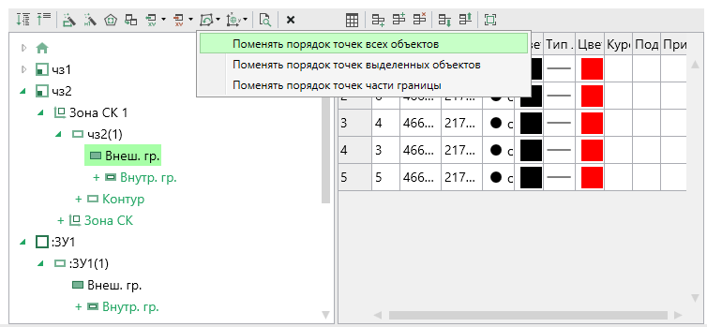
Изменение порядка точек

Конвертирование координат
Чтобы конвертировать координты, на панели инструментов дерева таблицы нажмите кнопку – «Конвертировать координаты».
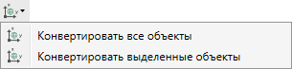
Меню кнопки «Конвертировать координаты»
Выберите пункт «Конвертировать все объекты», если требуется перевести все координаты в таблице в другую систему координат.
Выделите объект (объекты) и выберите пункт «Конвертировать выделенные объекты».
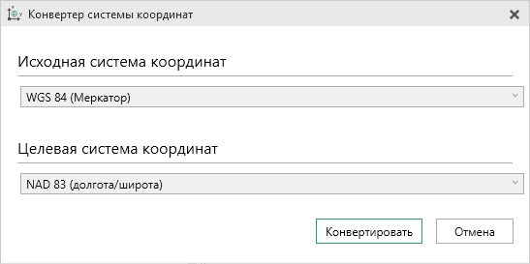
Окно «Конвертер системы координат»
В открывшемся окне «Конвертер системы координат» в выпадающем списке выберите исходную систему координат, затем выберите целевую систему координат – ту, в которой вы хотите конвертировать координаты выбранных объектов. После выбора необходимых систем нажмите .
Программа конвертирует координаты в соответствии с выбранной системой координат.

Копирование и вставка координат
Вы можете копировать координаты между таблицами. Для этого на панели инструментов таблицы нажмите кнопку – «Вставить из». Откроется диалоговое окно копирования и вставки координат из других разделов, которые содержат таблицы с координатами:
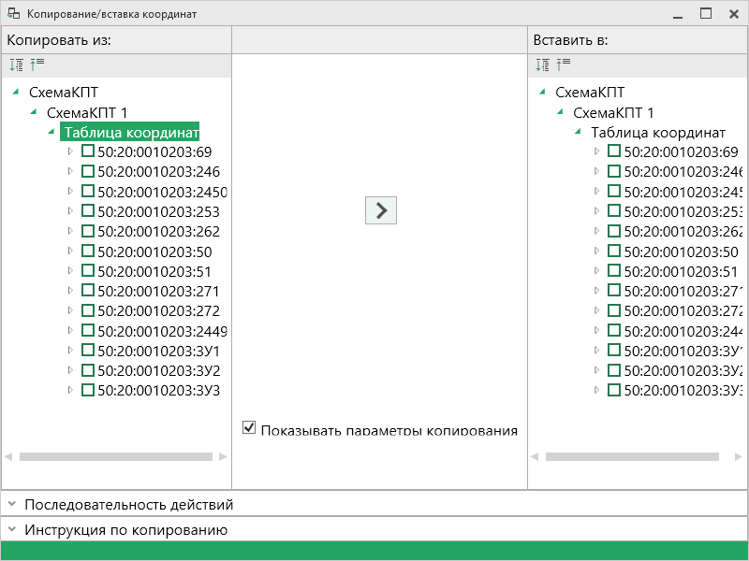
Окно «Копирование/вставка координат»
На панели «Копировать из:» находятся все разделы текущего проекта, в которых заполнены таблицы с координатами.
Панель «Вставить в:» содержит текущую таблицу с координатами.
Вы можете развернуть все свернутые узлы дерева объектов, нажав – «Развернуть все» на панели инструментов. Чтобы свернуть все развернутые узлы дерева, нажмите – «Свернуть все».
В нижней части находятся панели с краткими подсказками, как провести копирование. Нажмите , чтобы просмотреть их.
Примечание: если таблица с координатами не заполнена, раздел отображаться не будет.

В левой панели «Копировать из:» выберите раздел, из таблицы которого необходимо скопировать координаты. Выберите объект для вставки, для этого щелкните по нему левой кнопкой мыши:
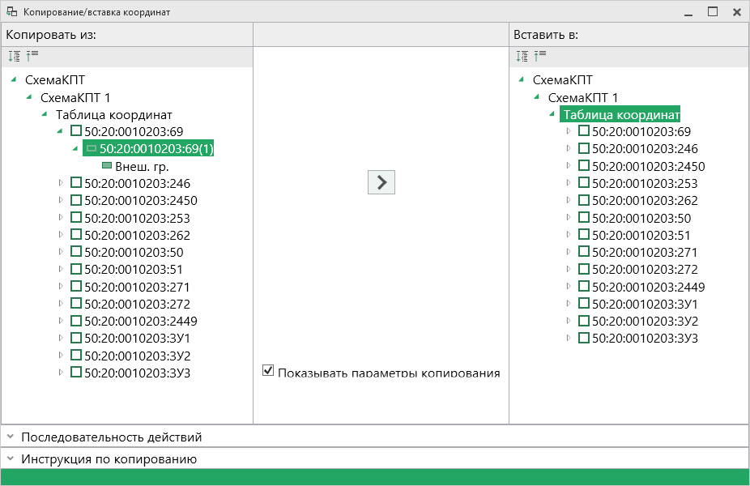
Выбор объекта «Контур» для копирования и объекта «Контур» для вставки координат
Вы можете выбрать несколько объектов для копирования, для этого зажмите клавишу Shift либо Ctrl и выберете необходимые объекты, щелкнув по ним левой кнопкой мыши.
В правой панели «Вставить в:» выберите объект для вставки – объект, в который будут вставлены координаты, либо объект, в родительский элемент которого будет вставлен новый дочерний элемент.
Нажмите кнопку – «Скопировать объект(ы)».
Если галочка «Показывать параметры копирования» установлена, то при копировании будет показываться окно настроек, где Вы можете преобразовать типы исходных объектов.
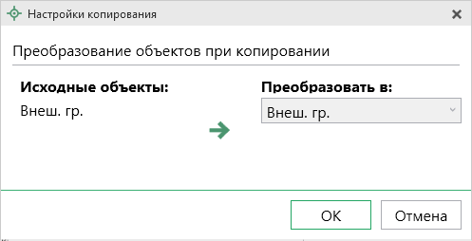
Окно «Настройки копирования»
Вы можете преобразовать копируемые объекты, для этого выберите из выпадающего списка в столбце «Преобразовать в:» необходимый тип объекта. В выпадающем списке будут указаны все возможные объекты, в которые можно преобразовать исходный объект.

Режим таблицы
В режиме таблицы отсутствует дерево объектов. Вы можете вводить координаты, как в обычном «Полигоне»: сначала в строке указывается обозначение объекта, затем в следующей строке обозначение контура, если объект многоконтурный, далее вносятся координаты объекта.
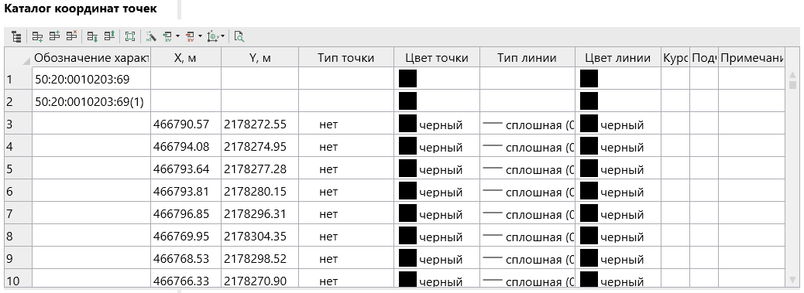
Режим таблицы
Для того чтобы использовать функции конвертирования координат, а также копирования и вставки координат из других объектов, переключите таблицу в режим структуры и воспользуйтесь кнопками в панели инструментов дерева объектов.

Копирование и вставка
Для копирования информации в программе предусмотрены различные функции.
Вы можете использовать стандартную функцию копирования с использованием буфера обмена. На ленте на вкладке «Главная» на панели «Буфер обмена» располагаются основные команды для работы с буфером обмена: 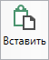 (Ctrl + V), – Копировать (Ctrl + C), – Вырезать (Ctrl + X) и – Отменить (Ctrl + Z).

Импорт данных

Импорт из XML
В программном модуле «Полигон Про: Схема КПТ» предусмотрена возможность импорта сведений и координат из XML-файлов:
- кадастрового плана территорий (КПТ);
- кадастровой выписки о ЗУ и ОКС;
- кадастрового паспорта ЗУ и ОКС.
Для того чтобы выполнить импорт сведений из XML-файла, нажмите кнопку на ленте на вкладке «Импорт»:
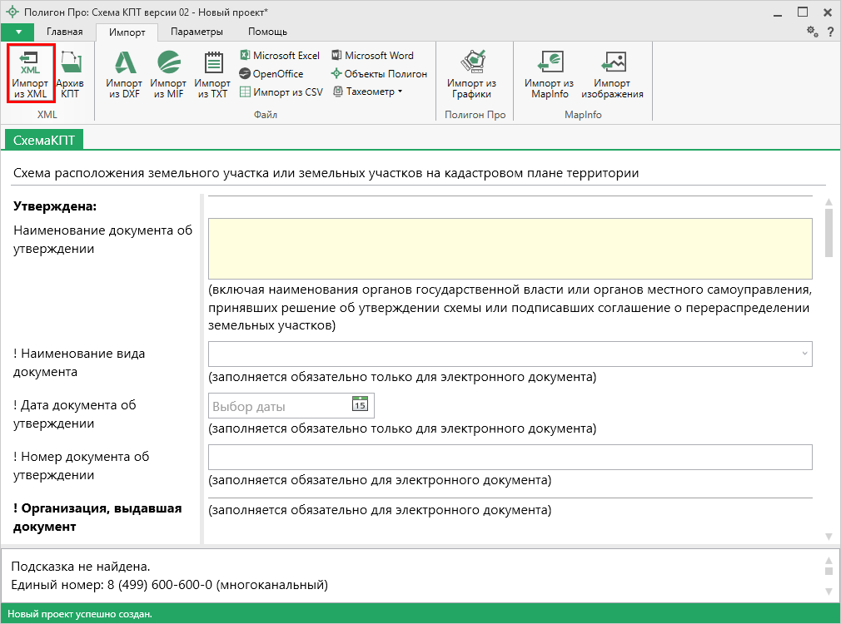
Кнопка «Импорт из XML» на ленте на вкладке «Главная»
В открывшемся окне «Импорт из XML» выберите XML-файл, из которого необходимо выполнить импорт сведений и координат. Далее нажмите кнопку «Открыть».
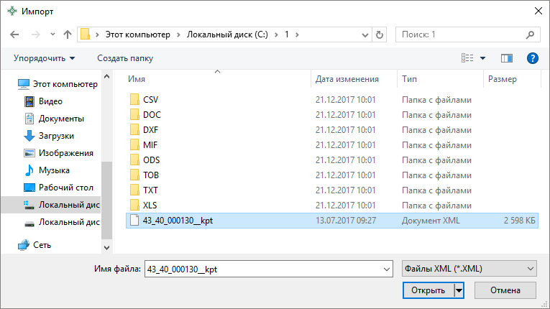
Окно выбора XML-файла
Откроется окно «Импорт из XML»:
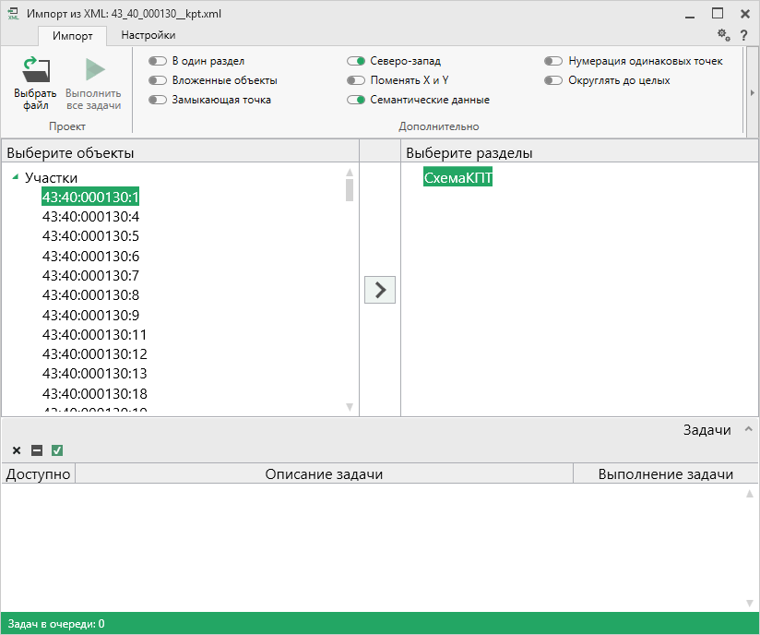
Окно «Импорт из XML»
В заголовке окна отображается название выбранного файла XML-файла.
Слева отображаются все объекты, которые доступны для импорта из выбранного XML-файла. Справа – разделы открытого проекта, в которые доступен импорт.
На ленте в разделе «Импорт» установите дополнительные настройки импорта:
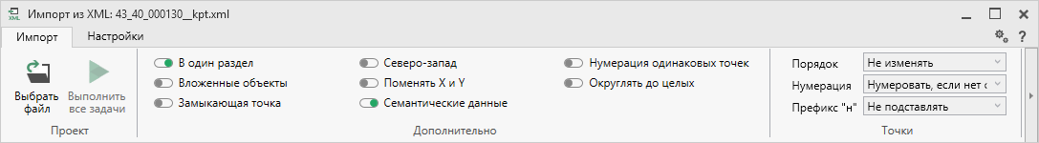
Лента, вкладка «Импорт»

Активный переключатель () на панели «Дополнительно» в пункте:
- «В один раздел» предполагает импорт всех выбранных объектов в один раздел проекта;
- «Вложенные объекты» предполагает импорт выбранного объекта вместе с вложенными (например, при импорте ЕЗП импортируются сведения о ЕЗП и входящих в него участков);
- «Замыкающая точка» позволяет при отсутствии замыкающей точки замкнуть границы импортируемых объектов;
- «Северо-запад» предполагает изменение порядка точек контура, начальная точка будет располагаться в северо-западном углу;
- «Поменять X и Y» позволяет поменять местами координаты X и Y, а затем выполнить другие действия, например, поиск северо-западной точки;
- «Семантические данные» предполагает импорт семантических данных: кадастровых номеров зданий, площадей, адресов и т.д.;
- «Нумерация одинаковых точек» позволяет при импорте сравнивать координаты точек, и если точка с такими координатами уже имеется, то новой точке присваивается обозначение точки с идентичными координатами. Также при импорте происходит проверка существующих в проекте обозначений точек, т.е. если нужно начать нумерацию с «н1», но в пределах проекта уже существует точка с таким обозначением, а ее координаты не совпадают с координатами импортируемой точки, то новой точке будет присвоено обозначение со следующим порядковым номером «н2» (либо со следующим свободным номером);
- «Округлять до целых» позволяет округлить до целых значений импортируемые координаты.
Значения из выпадающих списков на панели «Точки» в пункте:
- «Порядок» определяют, в каком порядке будут описаны точки объекта – по часовой стрелке (по умолчанию), против часовой стрелки, не изменять (точки будут импортированы и описаны в порядке, указанном в файле для импорта);
- «Нумерация» определяют, какие точки нумеровать: все импортируемые точки («Нумеровать все»), точки без обозначений («Нумеровать, если нет обозначения») и не выполнять нумерацию импортируемых точек («Не нумеровать»);
- «Префикс «Н» определяют, у каких точек указывать префикс «н»: в обозначении всех импортируемых точек («У всех точек»), точек, нумерация которых выполняется при импорте («У нумеруемых»), или не указывать его вовсе («Не подставлять»);
- «Столбцы» определяют, в какие столбцы будет выполнен импорт: с существующими координатами («Характерные точки») или с уточняемыми координатами («Уточняемые точки»).
Значение из впадающего списка на панели «Иные сведения» в пункте «Семантика» позволяет выбрать, откуда импортировать семантическую информацию.

В разделе «Настройки» устанавливаются цвет и тип точек и линий.
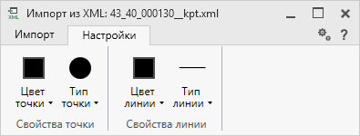
Лента, вкладка «Настройки»
После установки всех требуемых параметров импорта выберите объект для импорта и раздел, в который необходимо импортировать данные, нажмите кнопку – «Создать задачу для выполнения».

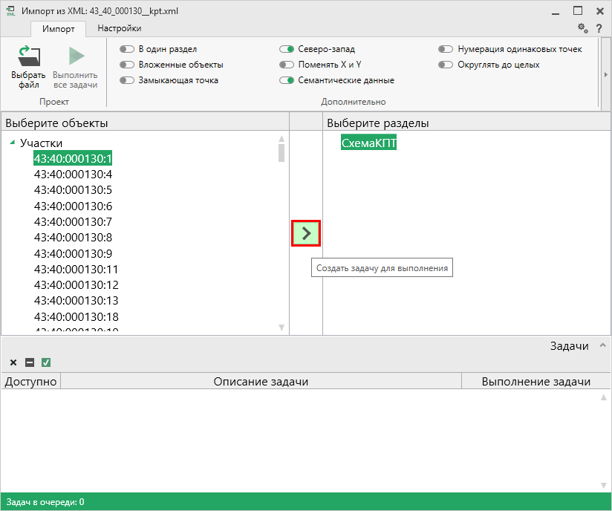
Окно «Импорт из XML»
Примечание: Вы можете выбрать несколько объектов, зажав клавишу Ctrl, либо группу объектов, зажав клавишу Shift, указав при этом первый и последний объект нужного диапазона.

В очередь импорта будет добавлена новая задача. При этом Вы можете создавать несколько задач. Для каждой создаваемой задачи можно устанавливать индивидуальные дополнительные настройки импорта.
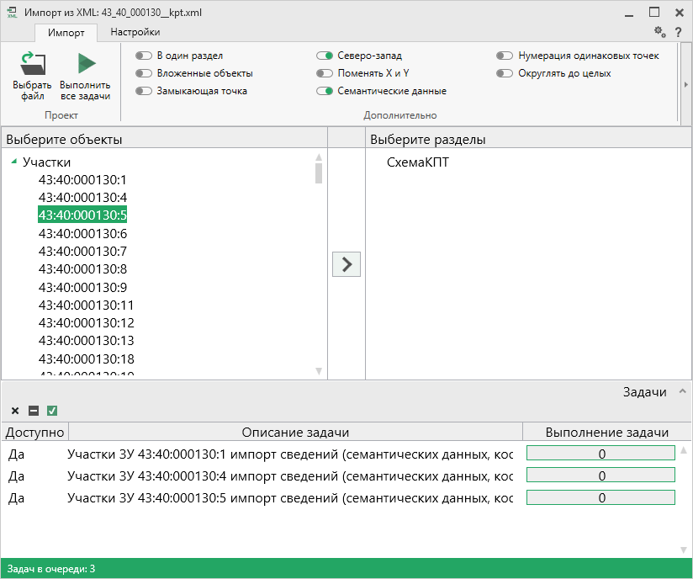
Окно «Импорт из XML», добавление списка задач
Для управления списком добавленных задач и импортом в целом присутствует панель инструментов:
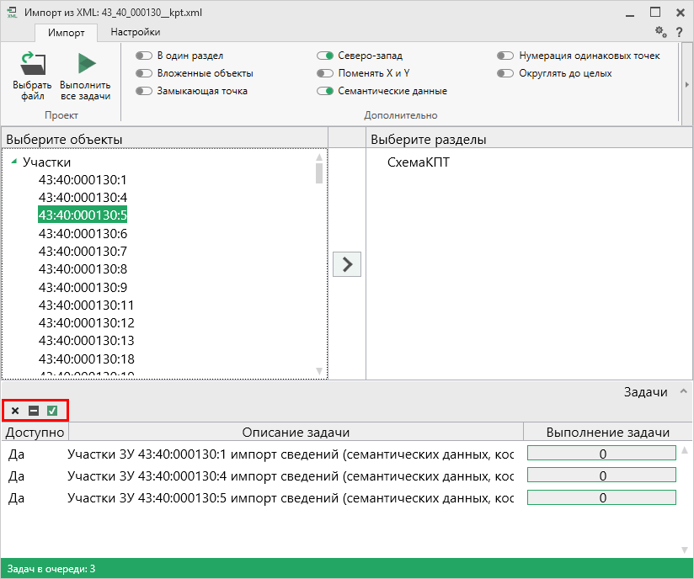
Панель инструментов окна импорта из XML
– «Удалить задачу» – удаляет выделенные задачи из очереди импорта.
– «Деактивировать задачу» – делает недоступными для выполнения выделенные задачи в очереди импорта. В нижней части окна в столбце «Доступно» будет отражаться статус задачи – «Нет».
– «Активировать задачу» – делает доступными для выполнения выделенные задачи в очереди импорта. В нижней части окна в столбце «Доступно» будет отражаться статус задачи – «Да».
Для выполнения задач импорта нажмите кнопку 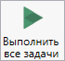 на ленте. После нажатия на кнопку в нижней части окна будет отображаться описание и ход выполнения доступных задач импорта.
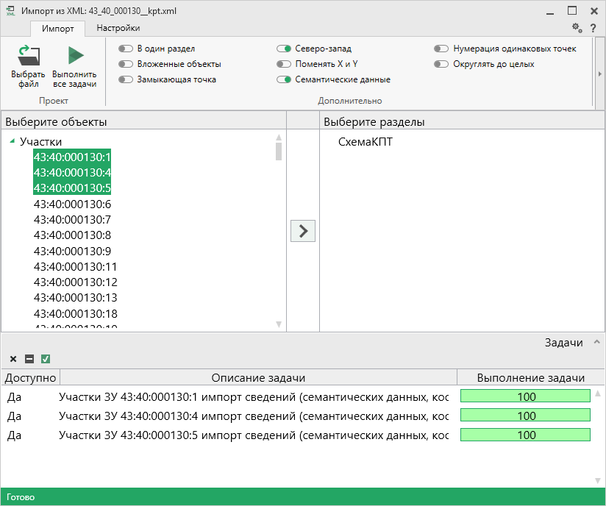
Окно «Импорт из XML»
После выполнения всех доступных задач в статус-строке появится сообщение «Готово.».
Примечание: в случае если раздел, в который Вы импортируете сведения, уже был заполнен, программа предложит очистить имеющиеся данные либо дописать данные. Выберите подходящий вариант действий.

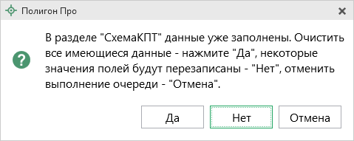

Импорт из архива КПТ
Вы можете импортировать координаты точек прямо из архива кадастровых планов территорий (КПТ).
Теперь популярным веб-сервисом «Архив КПТ», доступным на нашем сайте ПрограммныйЦентр.РФ, можно воспользоваться прямо из программы! С помощью архива КПТ кадастровые инженеры обмениваются кадастровыми файлами: КПТ, выписками, паспортами земельных участков и объектов капитального строительства, справками из ЕГРП (Единый государственный реестр прав).
Вы также можете хранить свои XML-файлы в нашем архиве – здесь они не потеряются.
Подробнее о сервисе, загрузке, скачивании файлов и начислении баллов Вы можете узнать на странице сервиса https://pbprog.ru/webservices/fir/.
Для того чтобы воспользоваться импортом, на ленте на вкладке «Импорт» нажмите кнопку :
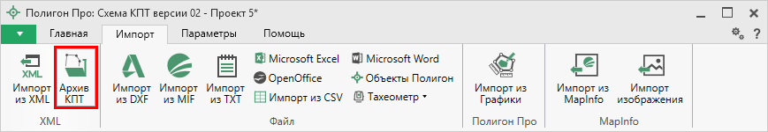
Кнопка «Архив КПТ»
После нажатия на кнопку откроется окно «Архив кадастровых планов территории»:
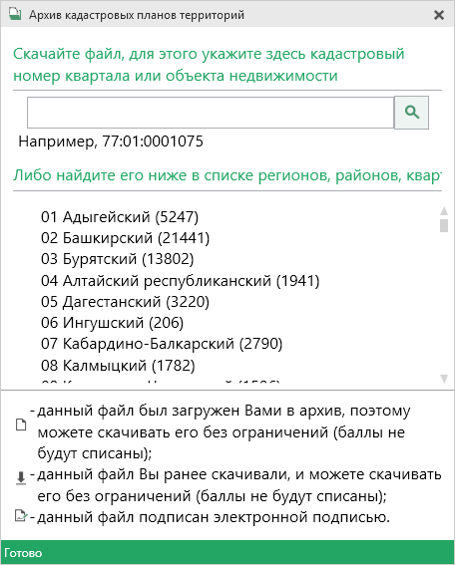
Окно «Архив кадастровых планов территорий»
В открывшемся окне Вы можете воспользоваться поиском по кадастровому номеру квартала или объекта недвижимости, указав его номер в строке поиска и нажав кнопку – «Найти». Результаты поиска будут выданы ниже.
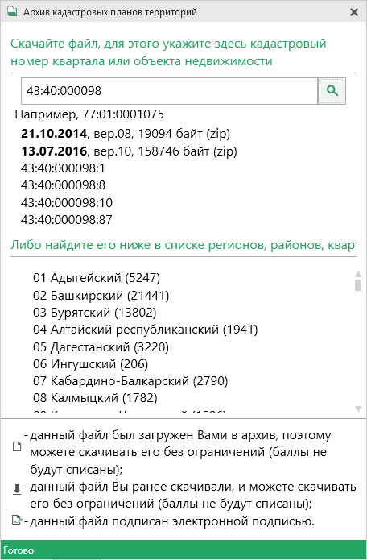
Результаты поиска в архиве кадастровых планов территорий
Для поиска необходимого файла вручную выберите в списке регион и кликните по нему левой кнопкой мыши. Программа загрузит с сервера все доступные районы и кварталы в этом регионе. В статус-строке, внизу окна, отображается статус загрузки.
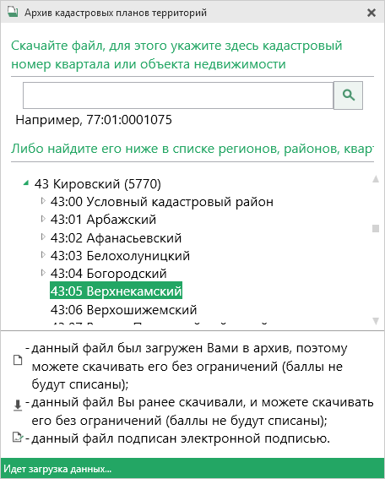
Внимание! Загрузка может занимать продолжительное время в зависимости от скорости соединения с Интернетом.
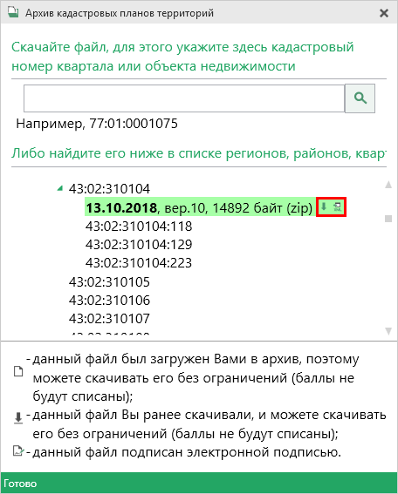
Название файла состоит из даты его загрузки в архив, версии XML-схемы и размера в байтах, а также типа контейнера (*.zip).
Рядом с названием файла находятся кнопки для действий с файлом:
– «Скачать XML-файл КПТ (в ZIP-архиве)» – позволяет скачать файл на компьютер в папку «Импорт» в папке проекта. Программа выдаст сообщение об успешном скачивании:
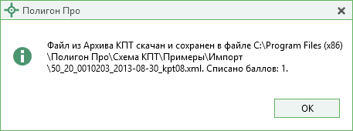
– «Скачать файл и перейти к импорту» – позволяет скачать файл на компьютер в папку «Импорт», расположенную в папке с проектом, и перейти к импорту сведений из скачанного файла.
Также рядом с названием файла может быть несколько обозначений, пояснения к которым находятся внизу окна:
– данный файл был загружен Вами в архив веб-сервиса «Архив КПТ», поэтому его можно скачивать без ограничений (баллы списаны не будут);
– данный файл Вы скачивали ранее, поэтому теперь можете скачивать его без ограничений (баллы списаны не будут);
– данный файл подписан электронной подписью.

Импорт координат
Вы можете импортировать координаты точек из текстовых форматов.
К текстовым форматам относятся:
- Формат обмена MapInfo (*.mif);
- Файлы обмена чертежами AutoCad (*.dxf);
- Файлы объектов Полигон (*.kmb);
- Файлы Microsoft Word (*.doc, *.docx), Microsoft Excel (*.xls, *.xlsx);
- Непосредственно текстовые файлы (*.txt);
- Файлы с разделителями (*.csv);
- Тахеометр LEICA TC307 (*.tob);
- Тахеометр 2TA5 (*.txt);
- Файл таблицы OpenOffice (*.ods).
Выполнить импорт из текстовых форматов можно двумя способами:
Первый способ: на ленте на вкладке «Импорт» выбрать нужный способ импорта (подробнее см. «Импорт с ленты»):
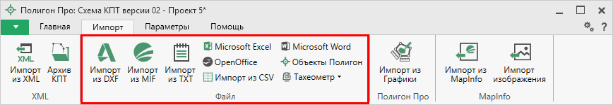
Лента, вкладка «Импорт»
Второй способ: в таблице в меню кнопки «Импорт» выберите или нажмите комбинацию клавиш Ctrl+F2 (подробнее см. «Импорт напрямую в таблицу»).
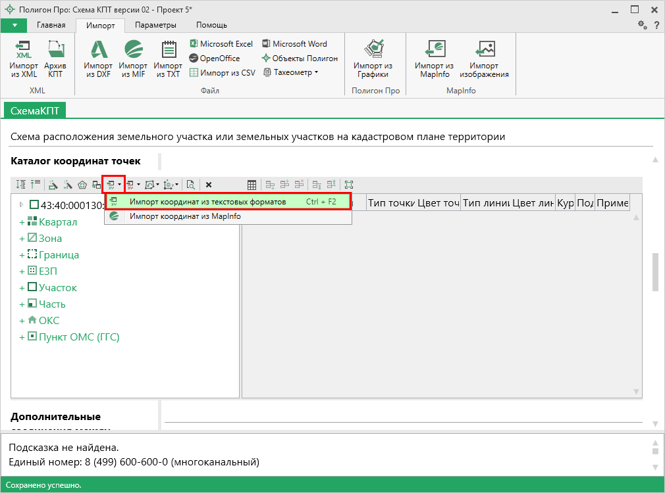
Кнопка «Импорт координат из текстовых форматов»

Импорт с ленты
После нажатия на кнопку импорта откроется окно «Импорт». Выберите файл для импорта нужного формата и нажмите «Открыть».
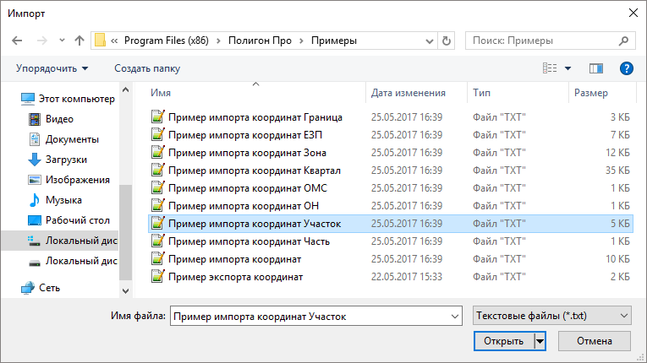
Пример: выбор файла для импорта в формате *.txt
Откроется окно «Параметры импорта». В этом окне устанавливаются дополнительные параметры импорта, которые недоступны в основном окне, например, при выборе файла в формате *.txt откроется окно:
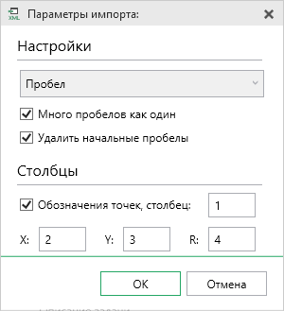
Окно «Параметры импорта»
Структура окна соответствует окну при импорте напрямую в таблицу, за исключением параметров доступных в основном окне импорта.
После нажатия «ОК» откроется окно «Импорт координат»:
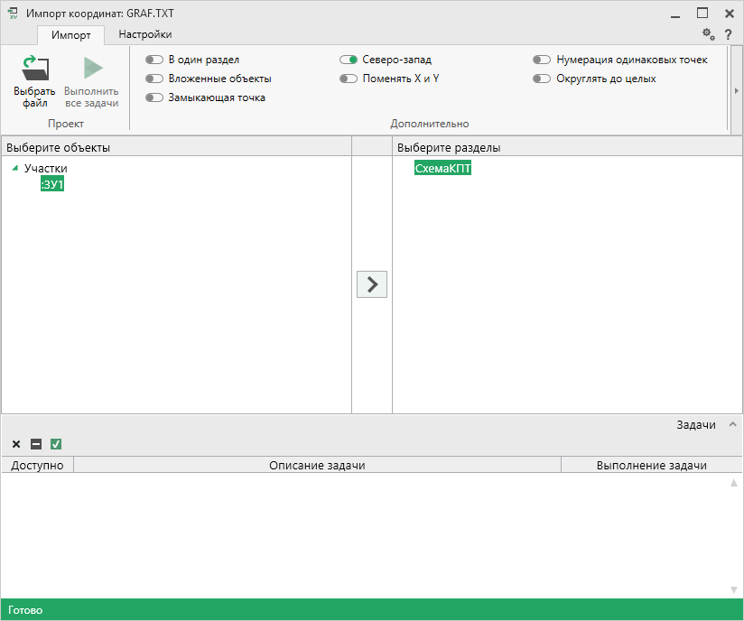
Окно «Импорт координат»
Слева отображаются объекты. Справа отображаются разделы открытого проекта, в которые доступен импорт.
Дальнейшие действия по импорту аналогичны импорту из XML-файла (подробнее см. «Импорт из XML»).

Импорт напрямую в таблицу
Для того чтобы выполнить импорт из текстовых форматов, в таблице в меню кнопки «Импорт» выберите или нажмите комбинацию клавиш Ctrl+F2.
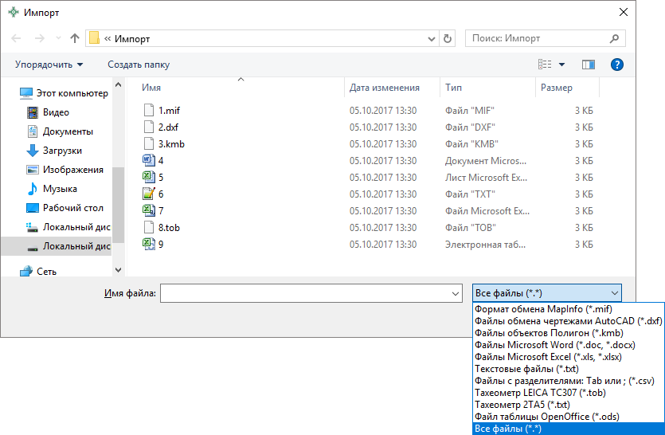
Выбор файла для импорта
Если выполняется импорт в графический раздел, откроется окно «Параметры импорта». Укажите необходимые параметры точек и линий из соответствующих выпадающих списков:
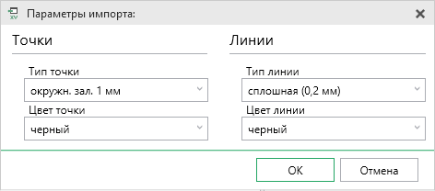
Окно «Параметры импорта»
В зависимости от формата файла, выбранного для импорта, будет выводиться окно дополнительных параметров импорта.

- Формат обмена MapInfo (*.mif)
Импорт из стандартных файлов обмена графической информацией *.mif (содержит графическую информацию) и *.mid (содержит табличную информацию, например, обозначения точек). Последний файл не обязателен для импорта. В окне открытия файла выбирается только MIF-файл, а MID-файл должен иметь то же самое имя файла.
Если имеется MID-файл и выполняется импорт в текстовые разделы, то программа запрашивает параметры импорта координат из текстовых форматов:
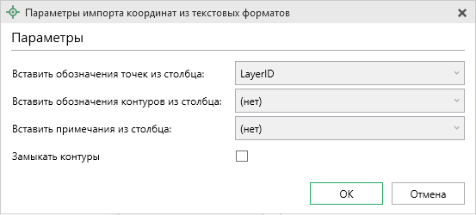
Окно «Параметры импорта координат из текстовых форматов»
Необходимо выбрать:
- столбец, из которого будут импортироваться обозначения точек;
- столбец для импорта обозначений контуров (частей);
- столбец, из которого будут импортированы сведения в графу «Примечание» графических разделов. Если таблица не содержит графу «Примечание» либо раздел, в который выполняется импорт, не графический, то данное поле будет недоступным;
- необходимо ли замыкать контуры.
Если импортировать обозначения не нужно (либо их нет в MID-файле), то вместо наименований столбцов можно выбрать вариант «(нет)».
Импортируются следующие графические объекты: полигон, полилиния, линия, точка, эллипс (точка его центра), квадрат или скругленный квадрат – точки 4-х его вершин – и точки, которые не совпадают с вершинами площадных объектов (считаются отдельным контуром).
Примечание 1: не площадные объекты, такие как полилиния, линия, точка, эллипс, не замыкаются (не повторяется первая точка контура) и являются отдельными контурами.
Примечание 2: если импортируется эллипс либо окружность, то радиус импортируется в графическом разделе в поле «Тип точки».

- Файлы обмена чертежами AutoCAD (*.dxf)
Файл содержит общую информацию о чертеже, типах линий, слоях, шрифтах, состав блоков и конкретные примитивы (фигуры, из которых состоит чертеж). Из файла импортируются примитивы, точнее, их узловые точки: полилиния, линия, точка, центр эллипса (POLYLINE, LWPOLYLINE, LINE, POINT, CIRCLE).
Если объект незамкнут, программа задаст вопрос:
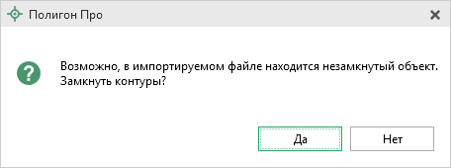
Нажмите «Да», чтобы замкнуть контур.

- Файлы объектов Полигон (*.kmb)
Данный формат относится к программе для геодезических расчетов «Полигон 2012» и ее предыдущим версиям.
В окне дополнительных параметров импорта имеется возможность указать обозначение участка, радиус (если участок имеет форму окружности) и, если необходимо, установить галочку в пункте «Замыкать контуры».
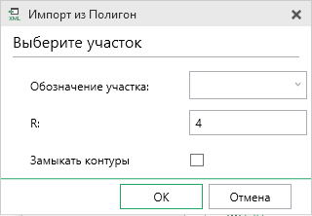
Дополнительные параметры импорта

- Файлы Microsoft Word (*.doc, *.docx)
При импорте из данных форматов в окне дополнительных параметров импорта необходимо указать номера столбцов в файле, в которых содержатся обозначения точек, координаты и радиус. При отсутствии столбцов с указанными данными поля в окне дополнительных параметров импорта необходимо оставлять пустыми.
Также имеется возможность установить параметр – «Замыкать контуры». Кроме того, имеется возможность указать, с какой строки таблицы начнется импорт и до какой строки он продолжится – до указанной или до конца таблицы.
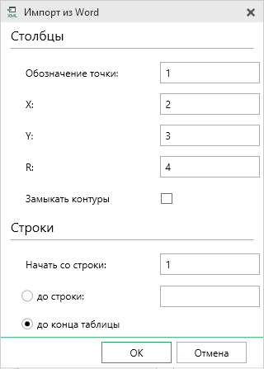
Дополнительные параметры импорта
Примечание: импорт производится из первой найденной таблицы текстового документа.

- Файлы Microsoft Excel (*.xls, *.xlsx)
Импорт аналогичен функции импорта из файлов Microsoft Word. Данные импортируются из первого листа рабочей книги.

- Текстовые файлы (*.txt)
Для файлов формата *.txt имеется возможность установить следующие дополнительные параметры импорта:
- Символ-разделитель столбцов: в выпадающем списке можно выбрать «Пробел», «Tab» (табулятор) или любой другой символ (обычно запятая или точка с запятой).
При выборе значения «Пробел» дополнительно можно установить параметры: «Много пробелов как один» – используется для файлов с фиксированной шириной колонок, а также «Удалить начальные пробелы» – для столбцов с выравниванием вправо.
- Номера столбцов для импорта: если в файле содержатся наименования точек, то установите галочку «Обозначения точек» и рядом введите номер столбца (обычно 1), для X и Y выберите соответственно 2 и 3, для радиуса 4.
Если обозначений не содержится в файле, то снимите указанную галочку, а номера столбцов X и Y выберите 1 и 2. В каждом конкретном случае необходимо видеть содержимое файла, чтобы настроить импорт.
- Если требуется указать систему координат, то установите галочку в соответствующем пункте и из выпадающего списка выберите систему координат.
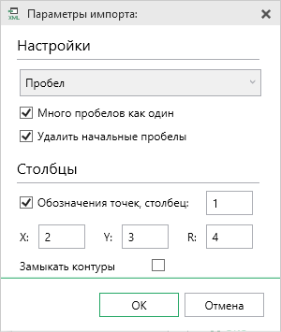
Дополнительные параметры импорта

- Файлы с разделителями (*.csv)
Во многом аналогичны файлам *.xls/*.xlsx. Программа импортирует обозначение точек из первого столбца. Обозначения точек должны быть в кавычках. Координаты X и Y будут импортированы из 2 и 3 столбца, R из 4, автоматически определяя символ-разделитель – Tab или точка с запятой.
- Файлы тахеометров (*.tob, *.txt)
Программа позволяет импортировать координаты точек непосредственно из некоторых файлов тахеометров, которые содержат готовые координаты точек. В настоящее время импорт выполняется из файлов тахеометров: LEICATC307, 2TA5.
- Файлы таблицы OpenOffice (*.ods)
Импорт из файлов таблиц OpenOffice аналогичен импорту из файлов Microsoft Excel.

Импорт из проекта «Полигон Про: Графика»
Для того чтобы воспользоваться импортом, на ленте на вкладке «Импорт» нажмите кнопку :
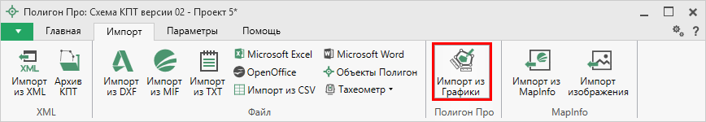
Кнопка «Импорт из проекта Полигон Про: Графика»
В открывшемся окне выберите файл проекта, из которого необходимо выполнить импорт сведений, и нажмите кнопку «Открыть»:
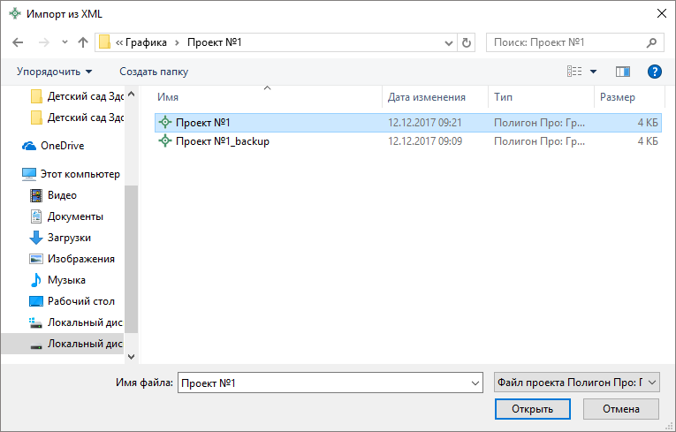
Окно выбора проекта
Откроется окно «Импорт из проекта Полигон Про: Графика»:
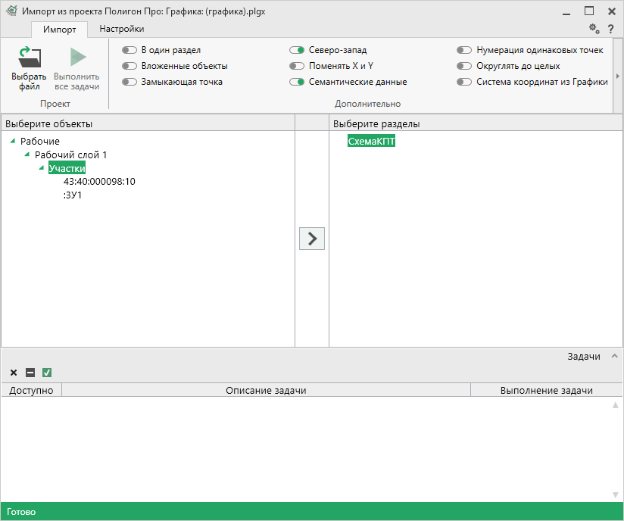
Окно «Импорт из проекта Полигон Про: Графика»
В заголовке окна отображается наименование выбранного Вами проекта.
Слева отображаются слои проекта и объекты, которые находятся на этих слоях. Справа отображаются разделы открытого проекта, в которые доступен импорт.
Дальнейшие действия по импорту аналогичны импорту из XML-файла (подробнее см. «Импорт из XML»).

Импорт из MapInfo

Импорт координат из MapInfo
Еще одним способом импорта координат является импорт напрямую из MapInfo.
Для этого откройте программу MapInfo, выделите нужный объект, затем перейдите в программный модуль и в таблице в меню кнопки «Импорт» выберите .
Аналогичное действие можно выполнить, нажав кнопку 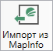 на ленте на вкладке «Импорт».

Импорт изображения из MapInfo
Для того чтобы выполнить импорт изображения, на ленте на вкладке «Импорт» нажмите кнопку 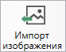.
Откроется окно подтверждения импорта с краткой инструкцией:
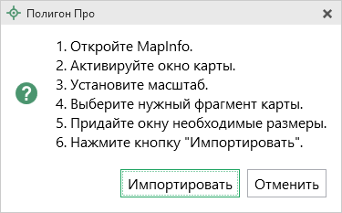
Откройте программу MapInfo, активируйте окно карты и установите нужный Вам масштаб. Выберите требуемый фрагмент карты и придайте окну необходимые размеры. Затем перейдите в окно подтверждения импорта в проекте и нажмите «Импортировать».
Примечание: по умолчанию установлен тип файла для сохранения изображений JPEG. При необходимости его можно изменить в настройках программы в разделе «Импорт»:
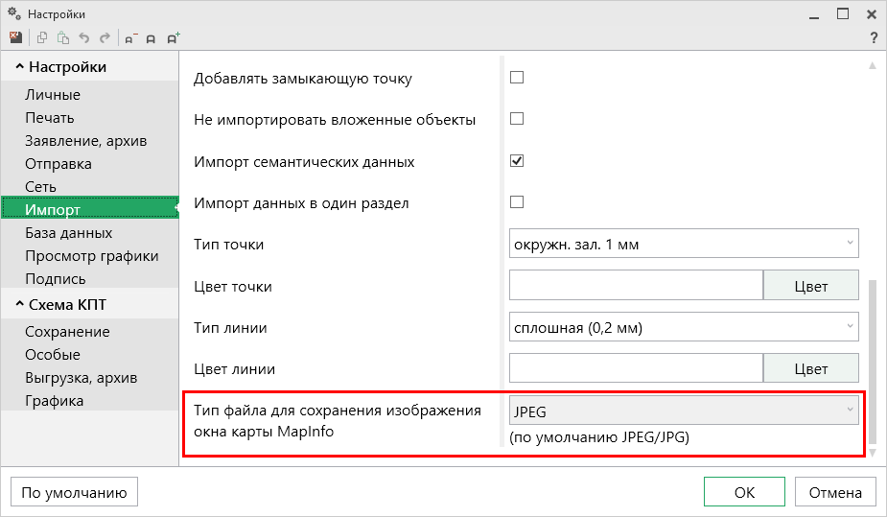

Экспорт данных

Экспорт координат в текстовые форматы
В программе присутствует возможность экспорта координат в текстовые форматы.
Для того чтобы выполнить экспорт сведений, в таблице в меню кнопки «Экспорт» выберите или нажмите комбинацию клавиш Ctrl+F2.

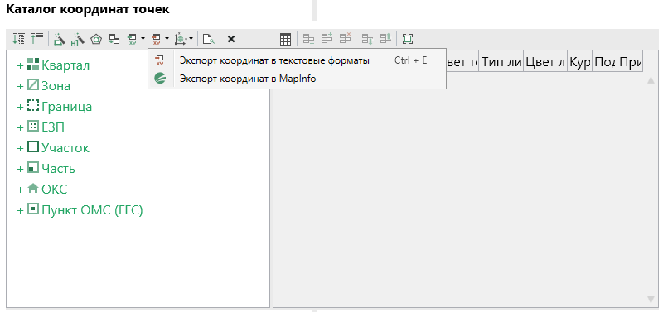
Экспорт координат в текстовые форматы
После нажатия кнопки откроется окно «Экспорт». Введите имя файла и выберите тип файла из выпадающего списка:
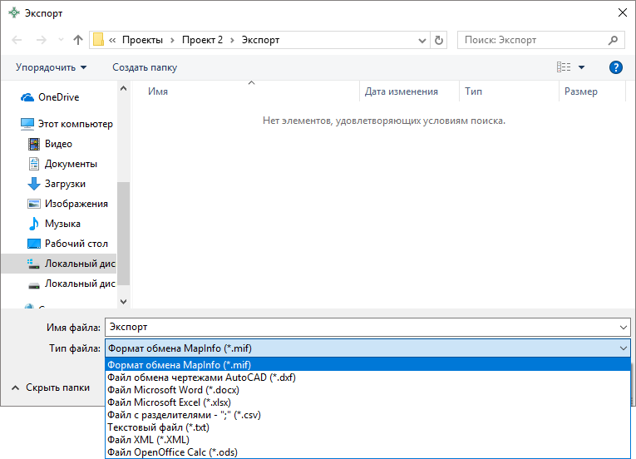
Окно «Экспорт»
После нажатия на кнопку «Сохранить» произойдет формирование файла.
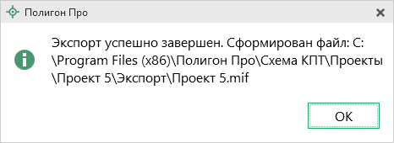
Окно по завершении экспорта

Экспорт координат в MapInfo
Для того чтобы экспортировать координаты в программу MapInfo, откройте программу. В программном модуле «Полигон Про: Схема КПТ» выделите нужный объект и нажмите .
Если программа MapInfo не открыта, появится предупреждающее окно:
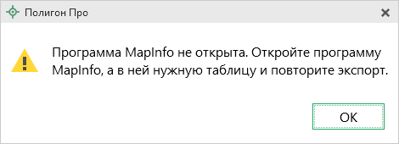
Предупреждающее окно

Заполнение раздела «Схема КПТ»
В поле «Наименование документа об утверждении» введите наименование вида документа об утверждении схемы расположения земельного участка, включая наименование органов власти и органов местного самоуправления, принявших решение об утверждении схемы или подписавших соглашение о перераспределении земельных участков.
В программе предусмотрена возможность заполнить данное поле автоматически с помощью кнопки 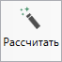 на ленте, после заполнения поля
«! Наименование вида документа».
Поставьте курсор в поле и нажмите кнопку – программа скопирует данные из поля «! Наименование вида документа». При необходимости скопированные данные Вы можете отредактировать.
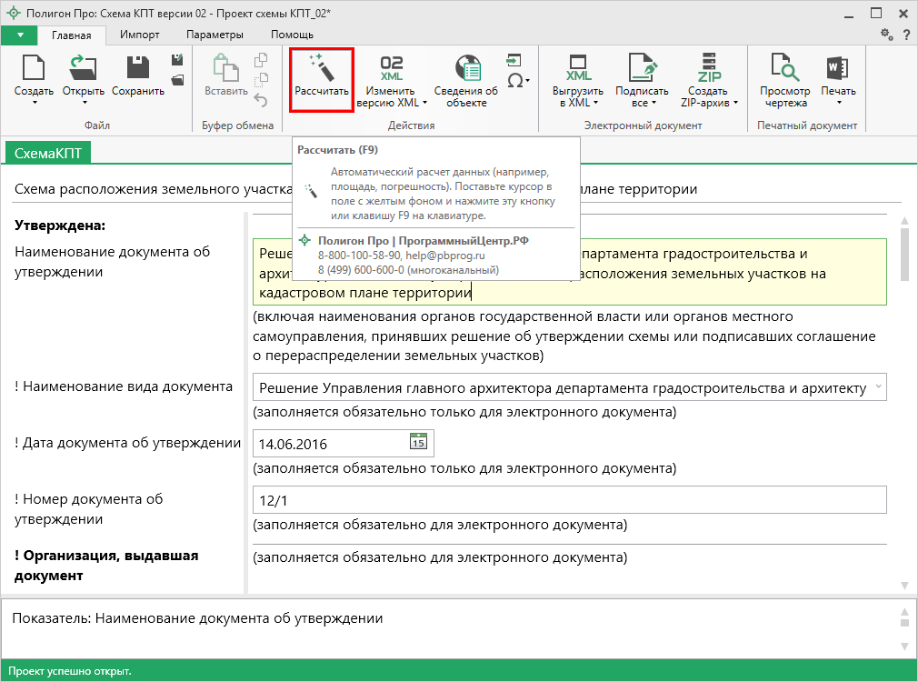
Кнопка «Рассчитать»
Укажите дату документа об утверждении в формате «ДД.ММ.ГГГГ» в поле «! Дата документа об утверждении», а в поле «! Номер документа об утверждении» укажите номер этого документа.
Заполните поля «! Наименование вида документа», «! Система координат», а также таблицу «! Организация, выдавшая документ».
В поле «! Метод формирования СРЗУ» выберите нужное значением из выпадающего списка.
Примечание: поле доступно только по схеме «Схема КПТ версии 02».

Далее необходимо заполнить сведения об образуемых земельных участках. Для этого сначала рекомендуется заполнить таблицу «Каталог координат точек». Как вводить данные в таблицу с координатами, подробно разобрано в разделе «Ввод данных в таблицы, содержащие координаты».
Координаты точек можно импортировать из файлов или из программы MapInfo, из проекта «Полигон Про: Графика» (подробнее см. «Импорт»).
Для удобства ввода информации можно копировать типы точек, линий, цвета, обозначения участков, например, сразу во весь столбец (подробнее см. «Копирование и вставка»). Каталог координат точек представляет графическую часть схемы КПТ (подробнее см. «Работа с графикой»).
Примечание: в таблице «Каталог координат точек» указываются координаты всех участков, которые необходимо показать в графической части «Схемы расположения земельных участков на кадастровом плане территории».

После заполнения «Каталога координат точек» при необходимости заполните таблицу «Дополнительные соединения между точками» (подробнее см. «Работа с графикой»).
Далее необходимо заполнить таблицу «Сведения об образуемых земельных участках» с помощью кнопки . В данной таблице будут указаны условные номера образуемых земельных участков и их площадь, а также указаны номера строк первой и последней точек ЗУ из таблицы «Каталог координат точек» соответственно.
В таблице «Сведения об образуемых земельных участках» необходимо обязательно заполнить столбцы «! Площадь земельного участка». При автоматическом расчете программа сама посчитает площадь образуемых участков из данных, внесенных в каталог координат точек.
Поле «! Дополнительные сведения о земельном участке» также является обязательным для заполнения; чтобы его заполнить, в ячейке нажмите кнопку
– «Редактировать».
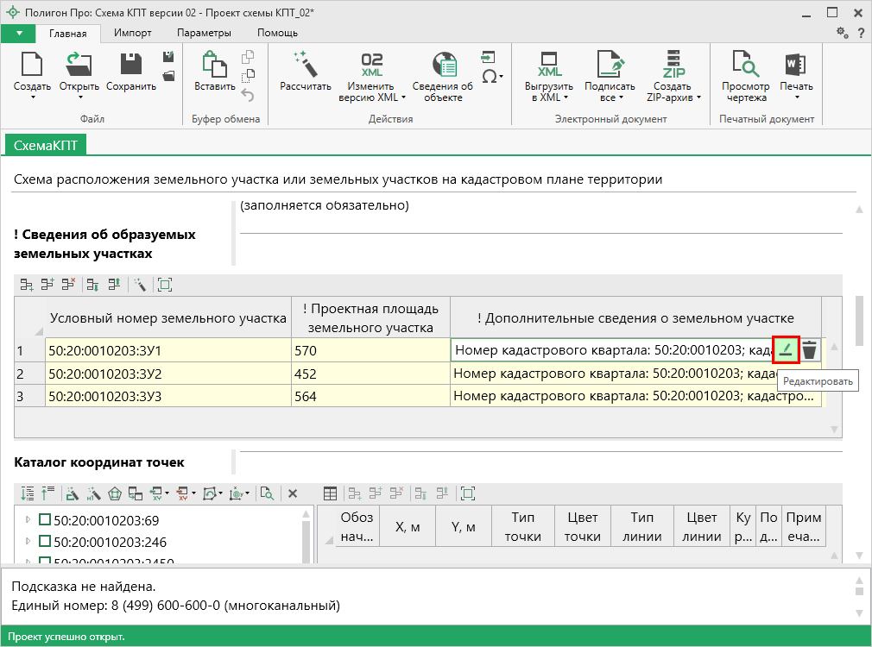
Заполнение таблицы «Сведения об образуемых земельных участках»
Внимание! В таблице «Сведения об образуемых земельных участках» указывается информация только об участках, которые образуются.
В окне «Сведения о земельном участке» указываются дополнительные данные о земельном участке, такие как номер кадастрового квартала, адрес и др.
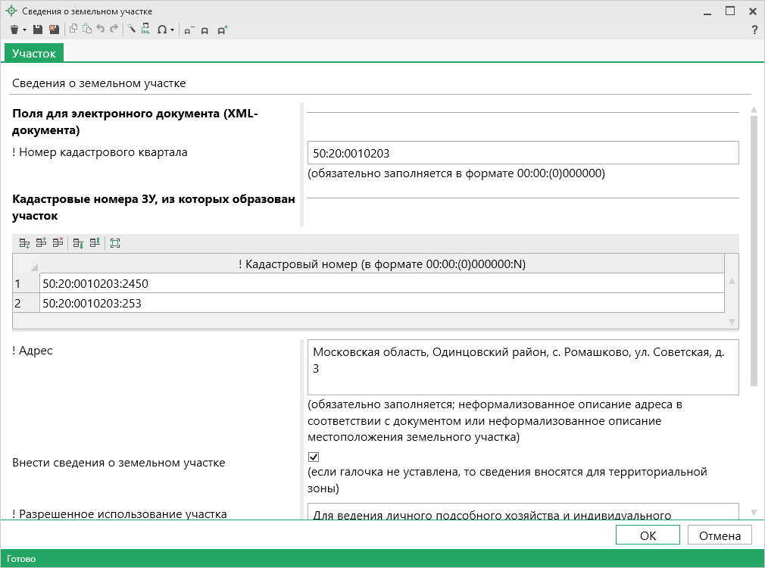
Окно «Сведения о земельном участке»
В поле «! Номер кадастрового квартала» указывается номер кадастрового квартала, в котором находится образуемый земельный участок.
Таблица «Кадастровые номера ЗУ, из которых образован участок» заполняется в случае, если земельный участок образуется из существующих участков.
В поле «! Адрес» укажите неформализованное описание адреса в соответствии с документом или неформализованное описание местоположения земельного участка.
Галочка «Внести сведения о земельном участке» устанавливается в случае, если сведения вносятся для участка. Снимите галочку, если Вы хотите внести сведения для территориальной зоны.
В случае если вносятся сведения о земельном участке, заполните поле
«! Разрешенное использование участка».
Если вносятся сведения о территориальной зоне, заполните поля
«! Обозначение территориальной зоны» и «! Вид территориальной зоны».
В поле «! Категория земель» выберите из выпадающего списка необходимое значение (подробнее см. «Реквизиты, заполняемые из справочников»).
После ввода всех необходимых данных на панели инструментов окна нажмите – «Сохранить и закрыть» или .

В поле «Масштаб 1:» необходимо ввести значение масштаба чертежа. Это поле можно также рассчитать автоматически. При расчете программа уточнит, в шаблоне какой программы Вы будете выполнять печать раздела:
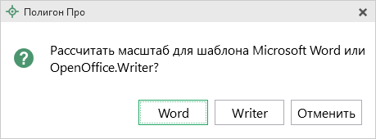
После выбора приложения программа произведет расчет масштаба.
В программе можно добавить растровую основу в поле «Изображение готового чертежа для вставки в печатный документ», чтобы ее можно было выводить в распечатываемый документ или вставить растр с регистрацией по двум точкам (подробнее см. «Работа с растром»). А также в программе предусмотрена уникальная возможность автоматической подложки публичной кадастровой карты и/или космического снимка для печатного документа (подробнее см. «Подложка публичной кадастровой карты и космического снимка»).
Таблица «! * Приложенный файл с образом» необходимо для формирования электронного документа. При печати раздела будет сформирован PDF-файл, путь к которому автоматически пропишется в это поле в случае, если в настройках установлена соответствующая галочка.
Вы можете приложить другой файл чертежа, нажав кнопку и выбрав файл в формате PDF на компьютере.
Поле «Имя файла электронного документа», таблица «Дополнительные файлы в ZIP-архив» и «Имя файла ZIP-архива» предназначены для формирования электронного документа и ZIP-архива схемы КПТ и будут рассмотрены в разделах «Создание XML-файла электронного документа схемы КПТ» и «Создание ZIP-архива» соответственно.

Работа с графикой

Заполнение графических разделов
Таблица «Каталог координат точек» содержит координаты объектов, которые будут изображены на чертеже схемы КПТ. В данную таблицу можно добавлять объекты всех типов (подробнее см. «Ввод данных в таблицы, содержащие координаты»).
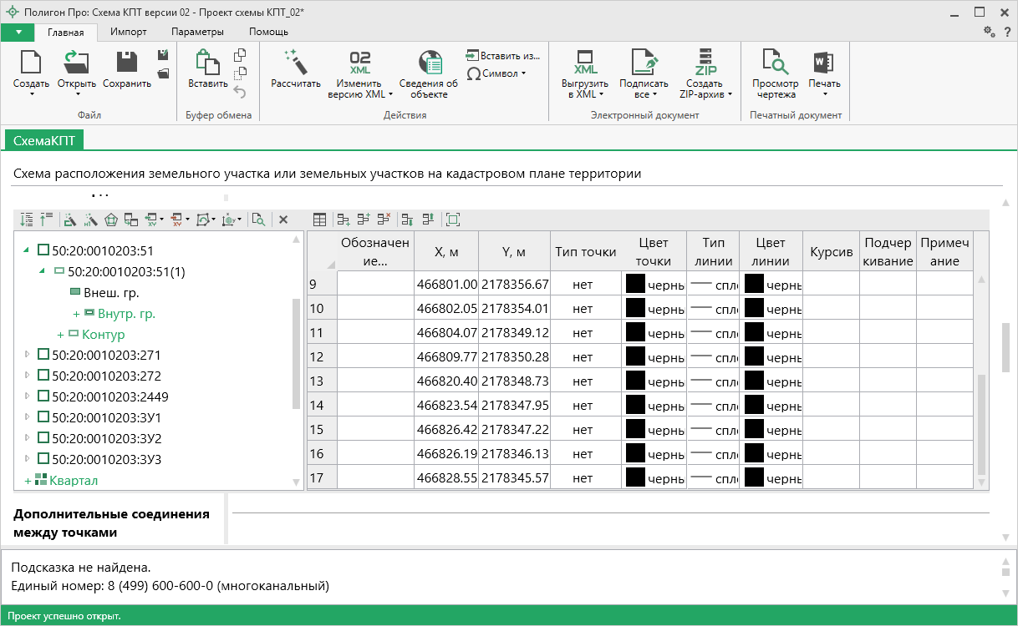
Таблица «Каталог координат точек»

Таблица содержит следующие графы:
- «Обозначение характерных точек границы» – подписи точек, показываемых на чертеже.
- «X, м» и «Y, м» – координата точки.
- «Тип точки» – выбирается из списка условный знак точки. Выберите одно из значений, имеющихся в этом списке, другие слова не могут быть распознаны при построении чертежа. Перечень условных знаков пополняется в случае изменения законодательства.
- «Цвет точки» – выбирается из списка цветов. В таблице хранится слово, обозначающее цвет точки, которое должно быть указано без орфографических ошибок. Можно также выбрать любой другой цвет, для этого выберите последнюю строку «палитра…», а в палитре укажите нужный цвет. Тогда в таблице будет храниться номер
цвета – число от 0 (черный) до 16777216 (белый).
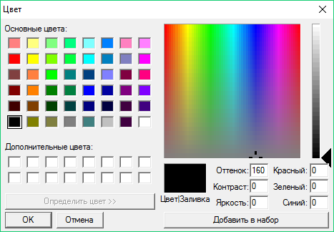
- «Тип линии» – выбирается из списка условных обозначений линий. Эти линии соединяют точки одного участка, то есть по контуру. Если необходимо, чтобы в таблице были указаны отдельно находящиеся точки, не относящиеся к участку, то в этой графе нужно указать «нет». В таблице будет содержаться слово, обозначающее тип линии. Для обычной сплошной линии можно указать толщину в миллиметрах, для этого выберите в списке последнюю строку «другая…» и введите толщину линии.
- «Цвет линии» – цвет линии соединения точек участка, выбирается из списка или из палитры.
- «Курсив» – в этой графе можно поставить любой знак или символ, например, «+», чтобы на чертеже подпись точки была курсивом. Если в графе пусто, то подпись выводится без курсивного начертания.
- «Подчеркивание» – в этой графе можно поставить любой знак или символ, например, «+», чтобы на чертеже подпись точки выводилась с подчеркиванием.
- «Примечание» – любая информация о точке, на чертеже не отображается.

Координаты точек в данную таблицу можно импортировать из файлов или из MapInfo с помощью кнопки – «Импорт» на панели инструментов дерева объектов (подробнее см. «Импорт координат»).
Для удобства ввода информации можно копировать типы точек, линий, цвета, обозначения участков, например, сразу во весь столбец, см. раздел «Копирование и вставка».
На чертеже выводятся сокращенные наименования участков, то есть то, что находится после последнего двоеточия. Если нужно вывести полное наименование, в окне «Настройки» в разделе «Графика» снимите галочку «Печатать сокращенные кадастровые номера участков в графической части».
Таблица «Дополнительные соединения между точками» предназначена для добавления на чертеж линий, которые соединяют две любые точки чертежа.
Таблица содержит следующие столбцы:
- «Начальная точка» – выбирается из открывающегося списка. В списке будут те точки, которые указаны в таблице «Каталог координат точек» выше.
- «Конечная точка» – выбирается из открывающегося списка (аналогично начальной точке).
- «Тип линии» – выбирается из открывающегося списка условных обозначений линий.
- «Цвет линии» – выбирается из открывающегося списка цветов линий в соответствии с условными обозначениями.
- «Расстояние подписать» – в этой графе можно поставить любой знак, например, «+», для того, чтобы на чертеже (и при просмотре графики) было подписано расстояние между точками в метрах с округлением до сотых, расстояние рассчитывается автоматически, исходя из координат точек.
- «Примечание» – любая информация о линии, на чертеже не отображается.
Внимание! после заполнения таблицы дополнительных соединений не рекомендуется менять в таблице каталога координат точек обозначения точек, т.к. при заполнении дополнительных соединений в таблице указываются обозначения точек из каталога.
Данная таблица может быть рассчитана автоматически после заполнения каталога координат точек. Поставьте курсор в таблицу и нажмите 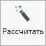. Откроется окно «Добавить дополнительные соединения»:
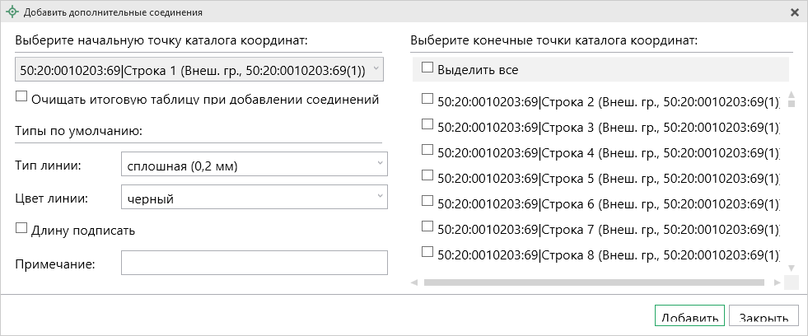
Окно «Добавить дополнительные соединения»
В выпадающем списке выберите начальную точку каталога координат, имеющую следующее обозначение: название объекта, символ черты «|», номер строки в таблице координат данного объекта; в скобках указывается тип объекта, при наличии – номер контура. Поставьте галочку «Очищать итоговую таблицу при добавлении соединений», если хотите очистить таблицу «Дополнительные соединения между точками» перед добавлением соединений. Выберите, если требуется, тип линии и цвет, поставьте галочку «Длину подписать» для нанесения над линиями их длины. Поле «Примечание» вносится в соответствующую графу у точки в таблице.
Нажмите кнопку . Все соединения с выбранной начальной точкой будут добавлены в таблицу дополнительных соединений. Окно останется открытым, и Вы можете выбрать другую начальную точку и добавить новые соединения. Когда все нужные соединения будут добавлены, нажмите .

Предварительный просмотр графики
Введенные координаты точек в таблице можно быстро просмотреть, это позволит увидеть чертеж и устранить возможные ошибки до распечатки документа в Word (Writer).
Для просмотра нажмите кнопку на панели управления таблицей.
В окне просмотра будут отображены все точки данного раздела. Чертеж будет выполнен с указанными условными обозначениями.
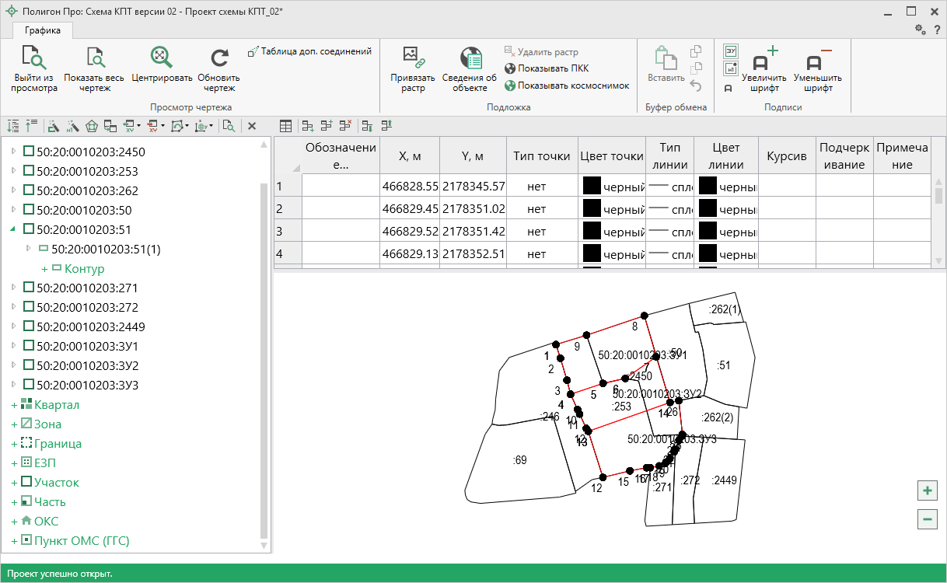
Просмотр чертежа
На ленте окна «Просмотр чертежа» находится вкладка «Графика», на которой расположены панели: «Просмотр чертежа», «Подложка», «Буфер обмена» и «Подписи».
Панель «Просмотр чертежа» содержит следующие возможности:
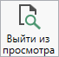 – позволяет выйти из режима просмотра чертежа. Вы также можете выйти из просмотра, нажав на панели инструментов дерева таблицы кнопку – «Выйти из просмотра чертежа».
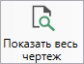 – позволяет центрировать и масштабирования чертеж целиком в области просмотра.
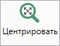 – позволяет центрировать выделенные объекты чертежа в области просмотра.
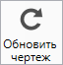 – позволяет обновить (перерисовать) чертеж. Если Вы ввели новые координаты или изменили уже внесенные, нажмите на эту кнопку, чтобы обновить чертеж.
– позволяет открыть таблицу «Дополнительные соединения между точками».

Панель «Подложка» содержит следующие возможности:
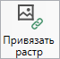 – позволяет привязать растр к чертежу.
– позволяет удалить растр.
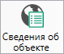 – позволяет открыть окно для отображения сведений с ПКК или REST-сервисов. Вы можете выполнить поиск информации об объекте, введя его кадастровый номер.
– включает/отключает отображение на чертеже публичной кадастровой карты.
– включает/отключает отображение на чертеже космоснимка.

На панели «Буфер обмена» располагаются команды для работы с буфером обмена:
- (Ctrl+V);
- – «Копировать» (Ctrl+C);
- – «Вырезать» (Ctrl+X);
- – «Отменить» (Ctrl+Z).

– позволяет включить/отключить отображение подписей объектов.
– позволяет включить/отключить отображение подписей точек.
Команда 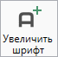 позволяет увеличить шрифт внутри окна программы.
Команда 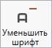 позволяет уменьшить шрифт внутри окна программы.
При нажатии на шрифт внутри окна программы восстанавливается (по умолчанию).

Для работы с окном:
- Изменить масштаб просмотра можно с помощью перетаскивания ползунка на шкале масштаба в правом нижнем углу окна. Удобнее это сделать с помощью колесика мыши, при его прокрутке в одну сторону масштаб увеличивается, в другую – уменьшается.
- Передвинуть чертеж можно с помощью полос прокрутки, а также с помощью клавиш–стрелок на клавиатуре. Удобнее это сделать, перетащив чертеж мышью (удерживая левую кнопку мыши, переместите мышь).
- Выделить объект – земельный участок или часть – щелкнуть мышью по нужному объекту.

Работа с растром
В схему КПТ можно добавить растровую основу, чтобы ее также можно было выводить в распечатываемые документы схемы КПТ.
Растр можно вставлять двумя способами:
- без регистрации, т.е. просто как картинку;
- с регистрацией по двум координатам.

Вставка растра без регистрации (как картинка)
Такой способ можно использовать, если поверх растра не требуется чертить точки или линии по координатам, введенным в таблицу, а также не нужно устанавливать масштаб вставленного в документ растра.
Для вставки растра без регистрации в поле «Изображение готового чертежа для вставки в печатный документ» нажмите на кнопку и выберите файл растра.
Поддерживаются все графические форматы, которые поддерживает Word для вставки в документы.
При печати раздела растр будет вставлен в документ из указанного файла, его размер будет зависеть от текстовой рамки в шаблоне документа с текстом «Чертеж».

Вставка и регистрация растра
Выбирайте такой способ вставки, если нужно поверх растра начертить точки, линии, а также вставить растр в нужном масштабе. Для вставки растра с регистрацией выполните:
- в поле «Путь к растру для регистрации» нажмите и выберите файл растрового изображения (поддерживаются форматы: *.bmp,*.jpg,*.gif) или нажмите кнопку в окне «Просмотр графики»;
- нажмите на кнопку «Открыть»;
- в окне просмотра растра щелкните мышью по характерной точке и укажите ее реальные координаты (в метрах), затем по 2-й точке и также укажите ее координаты;
- после ввода координат второй точки программа спросит, выполнить завершение регистрации растра, повторить регистрацию или отменить вставку растра. В случае выбора варианта повтора регистрации Вам необходимо повторно отметить характерные точки и ввести их координаты.
  - 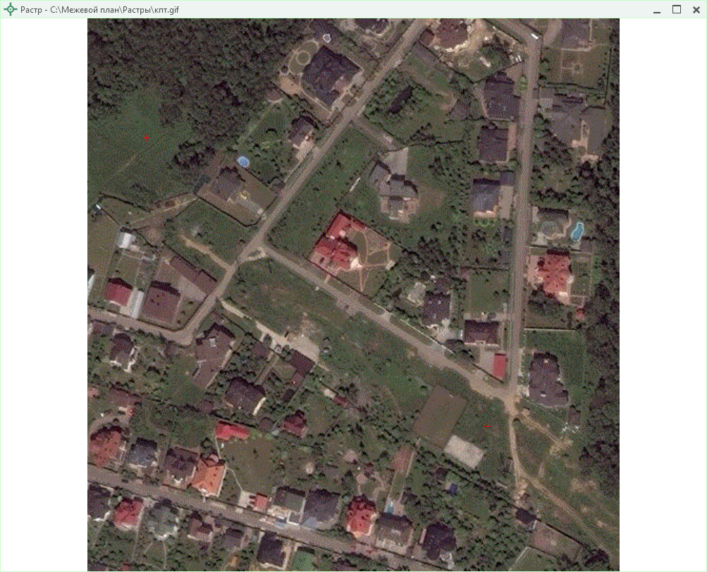
Примечание: точки должны находиться друг от друга как можно дальше, чтобы погрешности при расчете координат других точек на растре были меньше. Если эти две точки находятся друг от друга менее чем на 5% от ширины растра по вертикали или по горизонтали, то регистрации растра не будет произведена, необходимо заново вводить координаты 2–х точек.

После успешной регистрации в окне просмотра чертежа появится растр. Масштаб просмотра будет рассчитан с учетом вставленного растра. Если растр превратился в точку – это означает, что его координаты находятся слишком далеко от точек, имеющихся в данном разделе.
Чтобы удалить растр, очистите поле «Путь к растру для регистрации» или нажмите на кнопку в окне «Просмотр чертежа».

Подложка публичной кадастровой карты и космического снимка
В программном модуле «Полигон Про: Схема КПТ» предусмотрена уникальная возможность автоматической подложки публичной кадастровой карты и/или космического снимка в печатном документе.
Для того чтобы при печати схемы КПТ автоматически появлялась подложка публичной кадастровой карты и/или космического снимка, выполните следующие действия:
- укажите необходимый номер кадастрового квартала в поле «Номер кадастрового квартала»;
- установите галочку «Добавить растр из публичной кадастровой карты» и/или галочку «Добавить растр – космический снимок».
Внимание! Из-за особенностей публичной кадастровой карты рекомендуется в поле «Масштаб 1:» указать число 1000 или больше.
Примечание 1: растр из публичной кадастровой карты и космический снимок добавляются с сервера Росреестра.
Примечание 2: согласно требованиям Росреестра автоматическая подложка публичной кадастровой карты осуществляется в черно-белом формате.
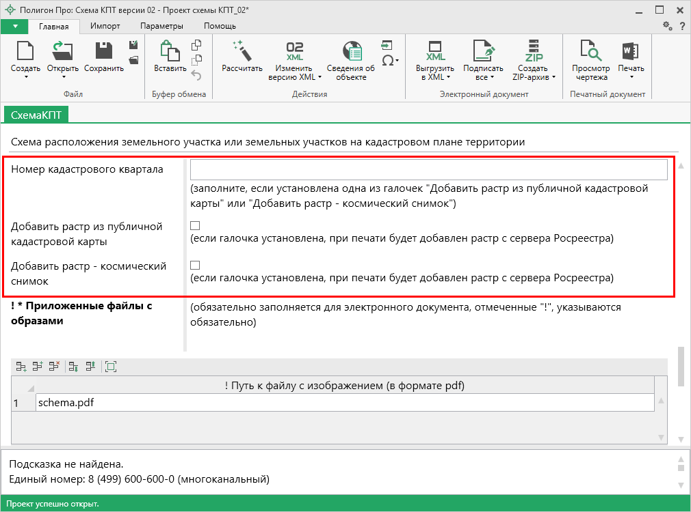
Окно раздела «Схема КПТ»
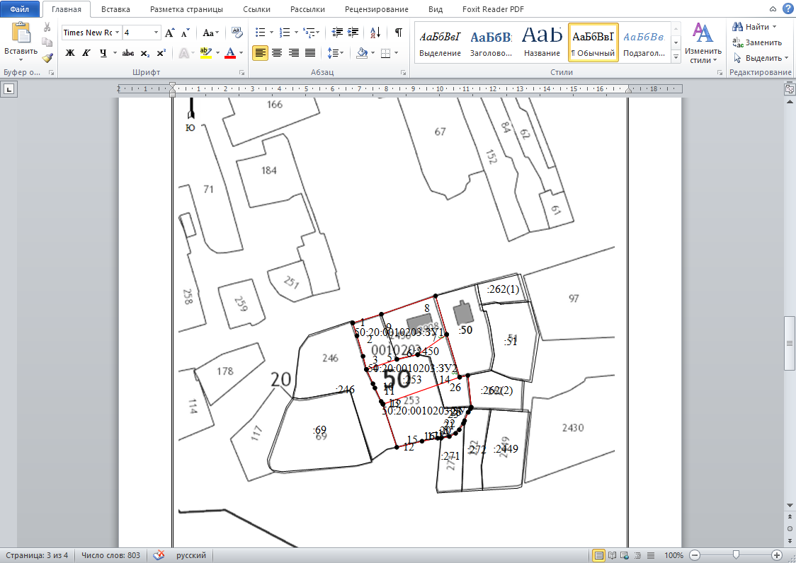
Печатный документ в MS Word c подложкой публичной кадастровой карты

Печать выходных документов

Настройки печати
Настройки печати выполняются в окне «Настройки» в разделе «Печать». Чтобы открыть окно «Настройки», на ленте на вкладке «Параметры» нажмите на кнопку или кнопку в меню кнопки «Печать».
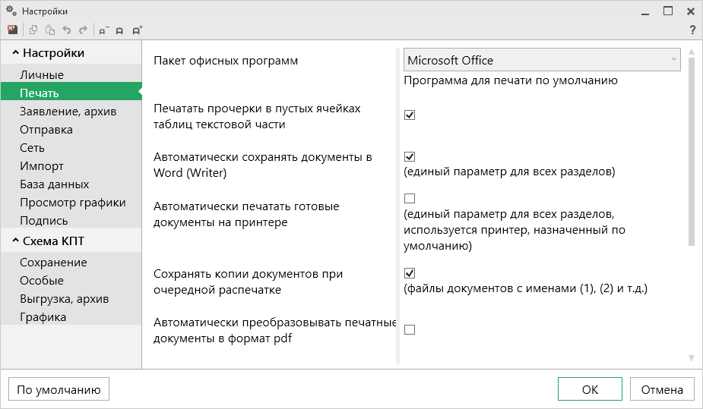
Окно «Настройки», раздел «Печать»
Печатные документы можно формировать в любой из двух программ офисных пакетов Microsoft Office или OpenOffice.org (подробнее см. «Системные и технические требования»). В окне «Настройки» в разделе «Печать» в выпадающем списке «Пакет офисных программ» выберите необходимую программу для печати.
Также выбрать программу для печати можно в меню кнопки «Печать»:
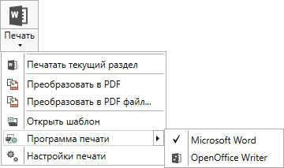
Установите необходимые параметры для печати документов, т.е. в разделе «Печать» установите нужные галочки.

Печать текущего раздела
Чтобы распечатать раздел:
- на ленте на вкладке «Главная» нажмите кнопку (либо в зависимости от выбранной программы для печати) – «Печать текущего раздела»,
либо
- откройте меню 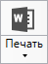 и выберите «Печатать текущий раздел».
После этого откроется офисная программа, в которой будет распечатан раздел схемы КПТ – будут заполняться поля и таблицы данными.
Примечание 1: пустые ячейки таблиц будут заполнены символом прочерк «–». Если в этом нет необходимости, то в настройках снимите галочку «Печатать прочерки в пустых ячейках таблиц текстовой части».
Примечание 2: рекомендуется после заполнения раздела его распечатывать (т.е. формировать на экране документ) и проверять правильность заполнения реквизитов.

Преобразование печатных документов в формат PDF
В программе «Полигон Про: Схема КПТ» предусмотрена возможность автоматического преобразования печатных документов в формат PDF.
Для того чтобы программа автоматически преобразовывала документы в формат PDF, необходимо в окне «Настройки» в разделе «Печать» установить галочку «Автоматически преобразовывать печатные документы в формат pdf».
После распечатки документа PDF-файл данного печатного документа будет сохраняться в папке «Документы», которая расположена в папке с проектом.
Примечание: если для печати документов Вы используете программу из пакета MS Office, то для преобразования в формат PDF должен быть установлен MS Office 2007 или выше.
При этом в MS Office 2007 компонент для преобразования файлов в формат PDF не встроенный, его нужно устанавливать отдельно. Скачать компонент Вы можете по ссылке.

Также в программе есть возможность преобразования (одного или нескольких) файлов программ Word, Writer в формат PDF. Для этого в меню кнопки «Печать» (на вкладке «Главная» на ленте) выберите команду «Преобразовать в PDF»:
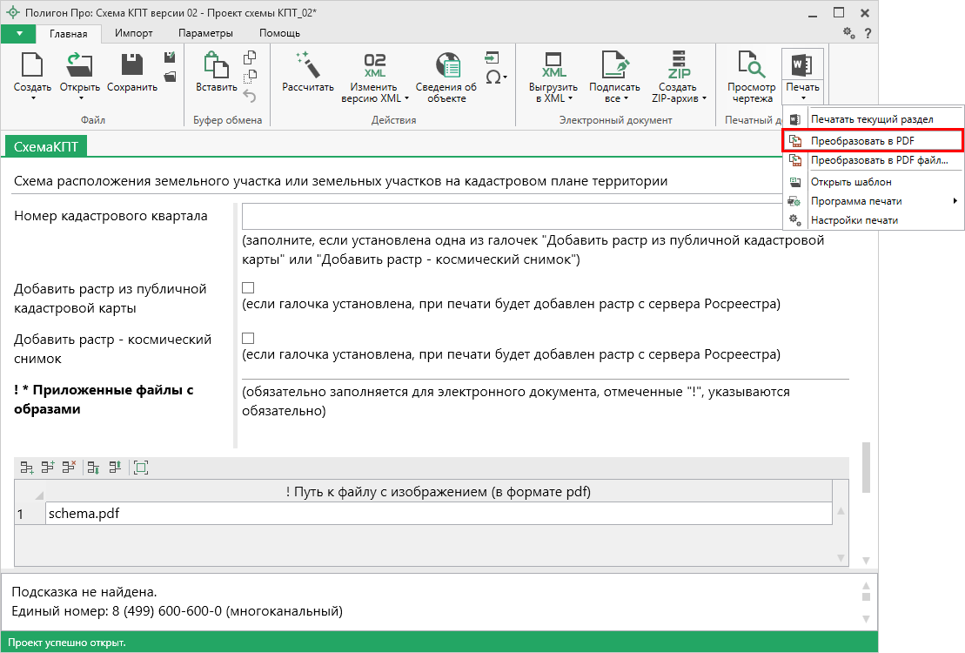
Меню кнопки «Печать»
После нажатия на кнопку произойдет преобразование последних распечатанных документов проекта. Если преобразование выполнено успешно, откроется сообщение:
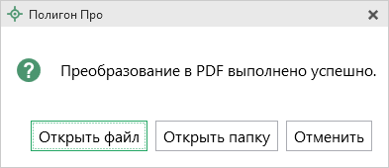

Если вы хотите преобразовать любой другой печатный документ, нажмите кнопку .
После нажатия откроется окно «Выбрать документы для преобразования», выберите документы, которые необходимо преобразовать в формат PDF, и нажмите «Открыть».
Программа сообщит, что преобразование выполнено и откроется «Протокол PDF».

Шаблоны для печати документов
Для печати схемы КПТ используются шаблоны документов. По умолчанию при печати используются стандартные шаблоны, печать выполняется на бланках, формы которых установлены соответствующими приказами Минэкономразвития на листах формата А4 в книжной ориентации.
При печати шаблон выбирается автоматически: для нужного раздела выбирается шаблон, имя файла которого совпадает с именем раздела, а расширение файла соответствует программе, в которой будет выполнена печать. Используются следующие типы файлов шаблонов:
- шаблоны MS Word – расширение файла *.docx;
- шаблоны Writer (OpenOffice.org) – расширение файла *.ott.

Выбор файла шаблона документа
Если необходимо выполнить печать с применением другого шаблона, то в конце раздела схемы КПТ в поле «Файл шаблона документа» выберите с помощью кнопки нужный шаблон.
Все шаблоны, которыми укомплектована программа, находятся в папке «Шаблоны» конкретного программного модуля, например: С:\Program Files (x86)\Полигон Про\Схема КПТ\Шаблоны. Если нужный шаблон находится в этой папке, то достаточно только указать его имя без полного пути.

Открыть шаблон для редактирования
- выберите файл шаблона в поле «Файл шаблона документа» (если необходим шаблон, отличный от шаблона, используемого по умолчанию);
- откройте меню кнопки 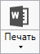 и выберите пункт меню «Открыть шаблон»;
- будет открыт шаблон в той программе, которая была выбрана в настройках печати.
Примечание 1: шаблоны можно редактировать в тех программах, для которых (и в которых) они были созданы, с помощью программ «Проводник», «Мой компьютер» и других: Мой компьютер\ С:\Program Files (x86)\Полигон Про\Схема КПТ\ Шаблоны, затем выберите шаблон и щелкните по файлу шаблона правой кнопкой мыши, из контекстного меню выберите строку «Открыть».
Примечание 2: рекомендуем исправленные шаблоны сохранять под другим именем, поскольку при обновлении программы шаблоны также будут обновлены.

Внимание! Нельзя дважды щелкать мышью по файлу шаблона, т.к. при этом создается копия шаблона (документ по шаблону), а сам шаблон останется без изменений.
Если файл шаблона был сохранен под другим именем, то выберите измененный шаблон в поле «Файл шаблона документа» в соответствующем разделе.

Создание XML-файла электронного документа схемы КПТ
Электронный документ предназначен для представления схемы кадастрового плана территории в орган исполнительной власти или орган местного самоуправления для постановки на государственный кадастровый учет земельного участка.
Для формирования электронного документа сначала Вам необходимо заполнить всю основную информацию. Если данные обязательны для заполнения, то реквизит отмечен знаком восклицания (!).

Просмотр XML-схемы
Электронный XML-документ схемы КПТ должен быть сформирован в полном соответствии с XML-схемой, разработанной Росреестром.
Схему можно изучить по её описанию, однако, это неудобно, поскольку разные ветви схемы находятся на разных страницах описания. В программе «Полигон Про: Схема КПТ» предусмотрена возможность просмотра XML-схемы (схемы КПТ версии 01 и 02) в виде дерева, ветви которого показывают структуру XML-документа, а также особенности передаваемых типов данных.

Для просмотра схемы:
- в главном меню программы выберите команду :
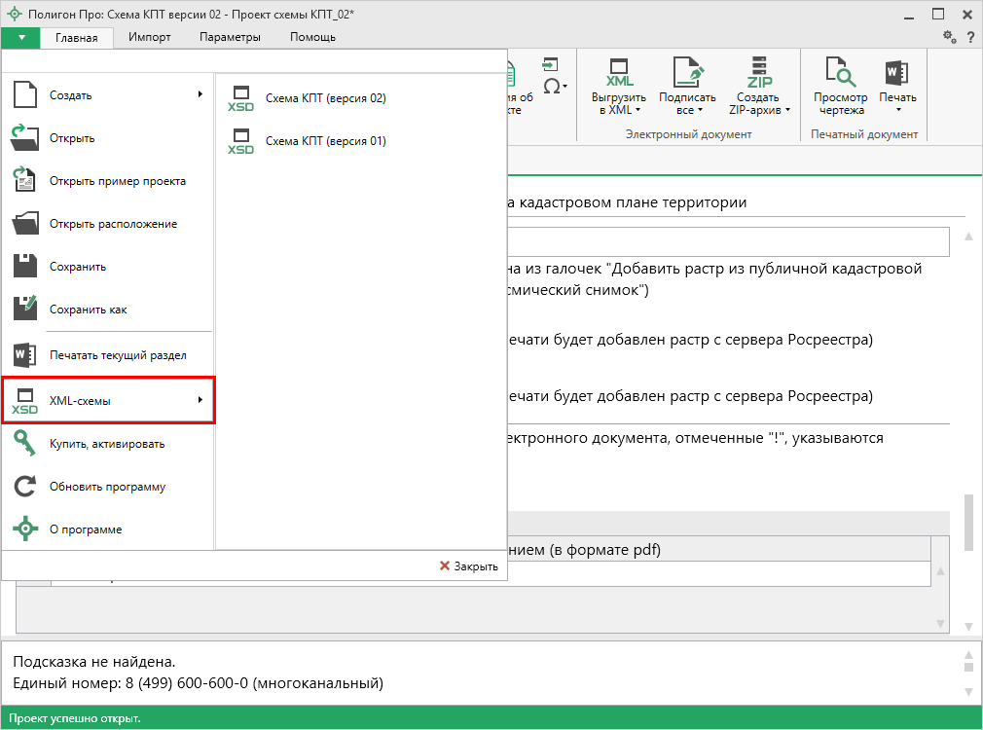
Главное меню программы
- в правой колонке выберите нужную XML-схему, далее откроется окно «Просмотр XML-схемы» с выбранной схемой:
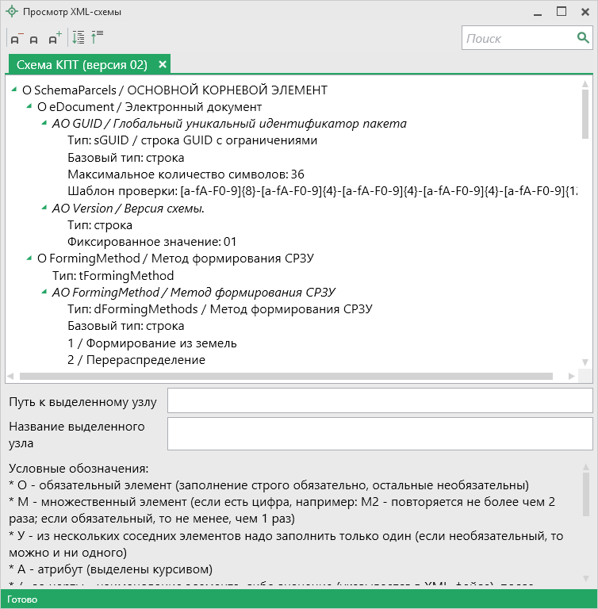
Окно «Просмотр XML-схемы»

Структура окна «Просмотр XML-схемы»
В панели инструментов окна «Просмотр XML-схемы» имеются кнопки:
– «Уменьшить шрифт» – уменьшить размер шрифта в окне для более удобного просмотра информации.
– «Шрифт по умолчанию» – вернуть размер шрифта в окне, установленного по умолчанию.
– «Увеличить шрифт» – увеличить размер шрифта в окне для более удобного просмотра информации.
– «Развернуть» – развернуть ветви XML-схемы.
– «Свернуть» – свернуть ветви XML-схемы.
– выполнить поиск в схеме по введенному в данное поле слову или фразе.

В окне в верхней части расположена сама XML-схема. В схеме указывается как структура XML-файла, так и возможные варианты значений элементов схемы, например, код документа, подробнее смотрите в разделе «Реквизиты, заполняемые из справочников».
В схеме указано, данные каких типов должны быть заполнены: строковые, числовые, дата или список возможных вариантов.
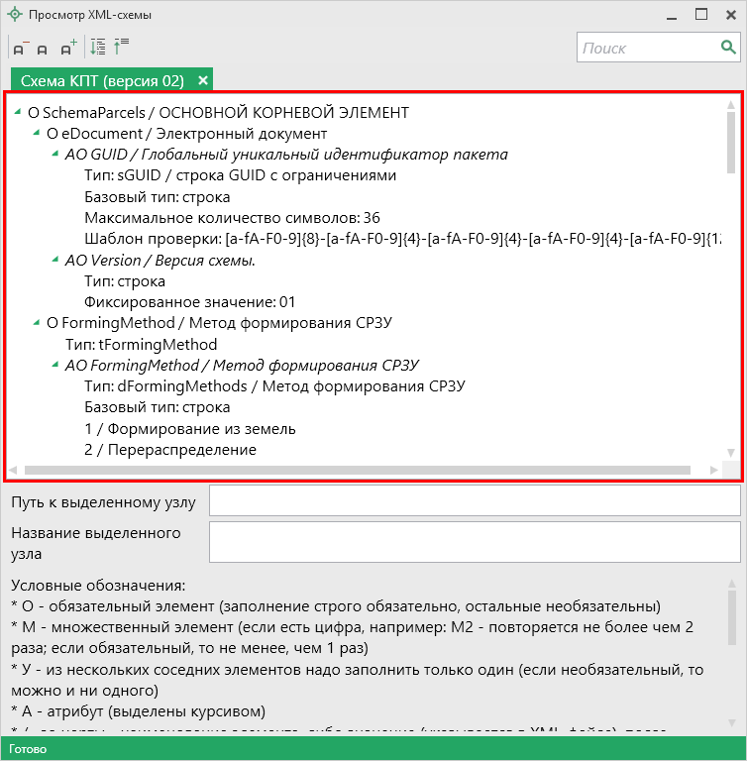
Окно «Просмотр XML-схемы»
Ниже расположены поля:
- Путь к выделенному узлу – показывает путь от корневого элемента схемы до выделенного элемента. Путь – это перечень узлов, вложенных друг в друга, разделенных символом слеш (/).
- Название выделенного узла – в данном поле показано название выделенного в XML-схеме узла.
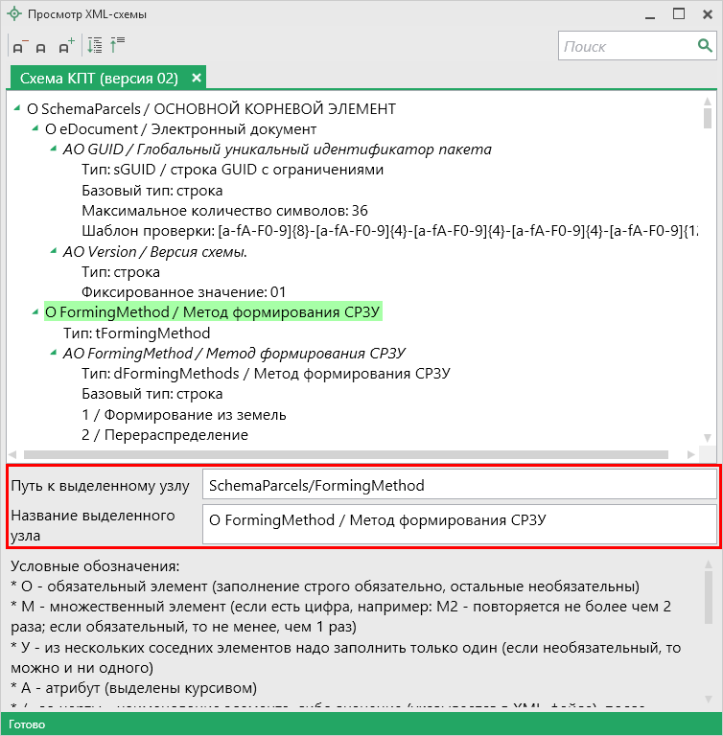
Окно «Просмотр XML-схемы»
Условные обозначения в схеме:
- О – обязательный элемент (заполнение строго обязательно, остальные необязательны);
- М – множественный элемент (если есть цифра, например, М2– повторяется не более чем 2 раза; если обязательный, то не менее, чем 1 раз);
- У – из нескольких соседних элементов надо заполнить только один (если необязательный, то можно и ни одного);
- А – атрибут (выделены курсивом);
- / – до черты – наименование элемента, либо значение (указывается в XML–файле), после – комментарий (не выводится в XML, не выводятся и обозначения О, М, У, А);
- 01 (и другие числа в следующих строках) – значения утвержденного справочника (нужно выбрать только одно значение, другие значения недопустимы);
- Количество символов – указывается максимальное количество символов, которое можно ввести (большее количество символов не допускается).
Примечание: также Вы всегда можете посмотреть XML-схему и описание к ней:
- на сайте Росреестра (посмотреть по ссылке);
- на нашем сайте ПрограммныйЦентр.РФ (pbprog.ru) в разделе Главная/Схемы XML-документов или по ссылке: https://pbprog.ru/databases/schema/index.php.

Реквизиты, заполняемые из справочников
Некоторые данные необходимо вносить из предусмотренных списков. Справочники вариантов заполнения этих реквизитов были разработаны Росреестром для электронного XML-документа.
В программе необходимо выбрать из выпадающих списков один из возможных вариантов, если по каким-либо причинам необходимо выбрать другой вариант, то в этом случае в печатном документе будет распечатано именно то, что Вы введете, а в электронном документе будет выведено другое значение, предусмотренное для всех иных вариантов заполнения поля, например, «иное». В этом случае при формировании электронного документа будет выдано предупреждение. Если список вариантов является исключительным, то есть другие варианты недопустимы, то при формировании электронного документа будет выдано сообщение об ошибке.
Обращаем Ваше внимание, что в электронном документе хранится не текстовое наименование, которое Вы выбираете из списков, а код (цифры). Для каждого наименования предусмотрен числовой код, поэтому если Вы введете наименование не из списка – оно не будет сохранено в файле в случае исключительных списков или будет заменено на числовой код, соответствующий тексту «иное», для неисключительных списков.
Внимание! Перечень реквизитов, заполняемых с помощью справочников, Вы можете просмотреть в XML-схеме, размещенной:
- в программе в главном меню (подробнее см. «Просмотр XML-схемы»);
- на нашем сайте ПрограммныйЦентр.РФ (pbprog.ru) в разделе Главная/Схемы XML-документов или перейдя по ссылке: https://pbprog.ru/databases/schema/index.php;
- а также Вы можете скачать XML–схему с сайта Росреестра в разделе: Главная → Физическим лицам → Зарегистрировать недвижимость → XML-Схемы или по ссылке.
Пример:
Таблица «Сведения об образуемых земельных участках», столбец «! Дополнительные сведения о земельном участке», реквизит «! Категория земель»:
003001000000 – Земли сельскохозяйственного назначения
003002000000 – Земли населенных пунктов
003004000000 – Земли особо охраняемых территорий и объектов и т.д.
Примечание: список видов документов является исключительным. Если Вы заполните поле «! Код документа» значением не из списка или оставите пустым, то при формировании документа будет выдана ошибка, поскольку это обязательный реквизит, заполняемый только значениями из приведенного списка.

В случаях, когда выпадающий список достаточно длинный, то для выбора нужного значения в поле предусмотрена кнопка – «Найти».
Например, выбирая из выпадающего списка значение реквизита «! Категория земель», нажмите на кнопку – «Найти», и откроется окно поиска.
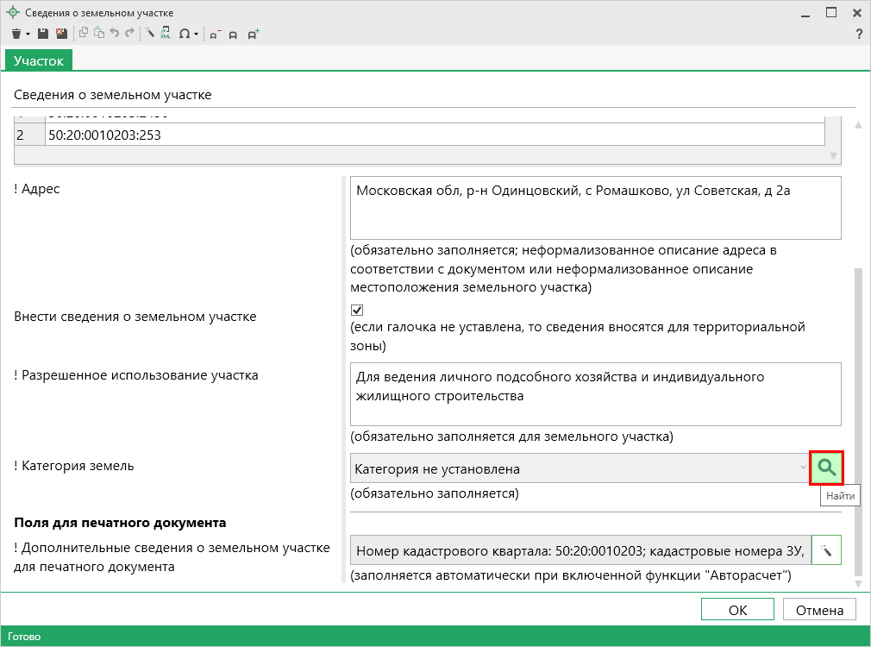
Окно «Сведения о земельном участке», кнопка «Найти»
Для быстрого поиска введите любые буквы из наименования или цифры из кода, и список будет отфильтрован по нужным значениям. Списки сгруппированы по разделам. Вы легко найдете нужные данные.
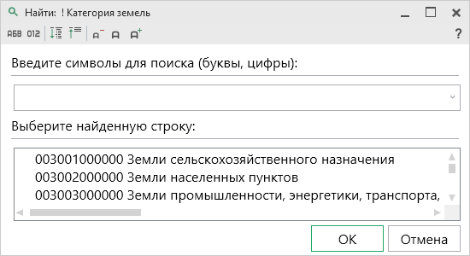
Окно «Найти: ! Категория земель»
Примечание: на панели инструментов окна «Найти: ! Код документа» для удобства предусмотрены кнопки:
– «Сортировать по алфавиту»;
– «Сортировать по кодам»;
– «Развернуть все»;
– «Свернуть все»;
– «Уменьшить шрифт»;
– «Шрифт по умолчанию»;
– «Увеличить шрифт»;
– «Руководство пользователя».

Выгрузка схемы КПТ в XML-формат
Перед началом выгрузки проект необходимо сохранить (подробнее см. «Сохранение»).
Для того чтобы сформировать XML-файл (электронный документ) схемы, на ленте на вкладке «Главная» нажмите на кнопку 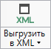.
В строке состояния отобразится полоса прогресса, по которой Вы можете следить, сколько времени осталось до полного формирования XML-файла схемы расположения ЗУ на КПТ.
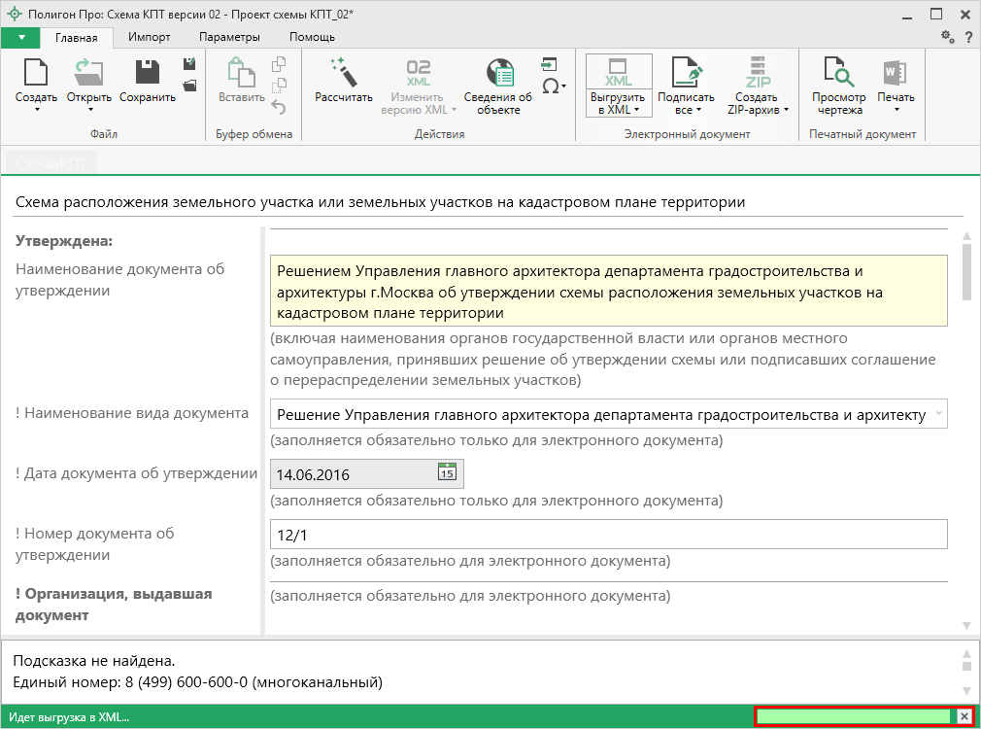
Полоса прогресса
Возникают случаи, когда выгрузка XML-файла занимает продолжительное время (причиной является, например, то, что формируемый XML-файл содержит большое количество информации). Поэтому в программе предусмотрена возможность отменить выгрузку, нажав на в правом нижнем углу окна программы рядом с полосой прогресса формирования XML-файла.
После формирования XML-файла на экране появится окно с сообщением о том, что выгрузка выполнена в файл, указано имя файла, а также путь, где этот файл располагается. Нажмите .
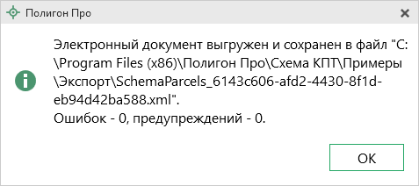
Откроется окно «Просмотр XML» (подробнее см. «Окно «Просмотр XML»):
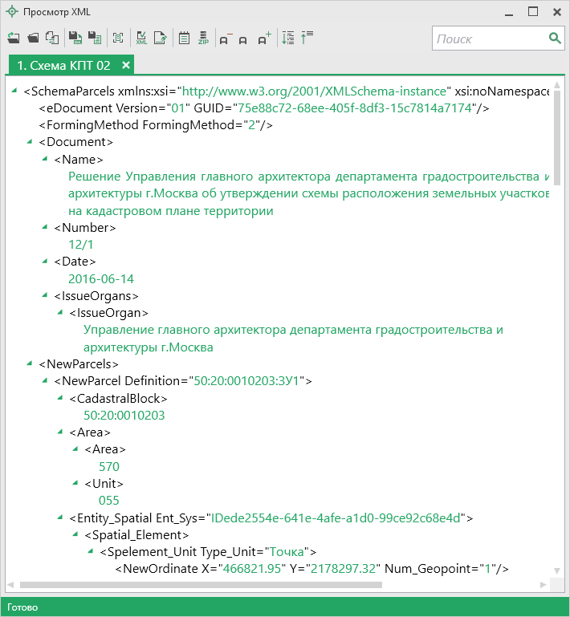
Окно «Просмотр XML», XML-файл сформирован без ошибок
Если были допущены ошибки, то после формирования XML-файла на экране появится окно с сообщением о том, что выгрузка выполнена в файл, указано имя файла, путь, где этот файл располагается, а также количество ошибок и предупреждений, например:
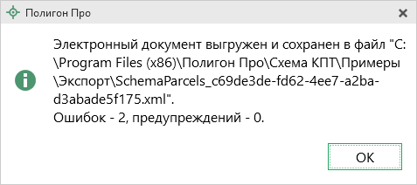
Нажмите . Откроется окно «Просмотр XML» с протоколом ошибок и предупреждений (подробнее см. «Окно «Просмотр XML»):
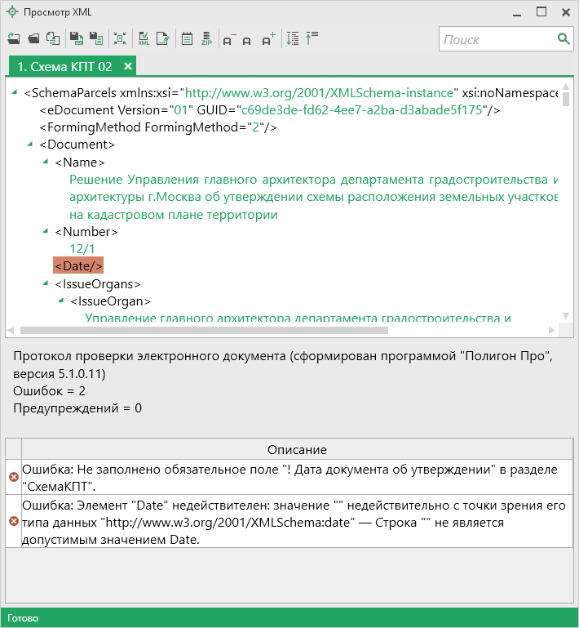
Окно «Просмотр XML», XML- файл сформирован с ошибками
Имя файла электронного документа
После формирования электронный документ схемы КПТ записывается в XML-файл, имя файла составляется по схеме:
SchemaParcels_*.xml

где:
SchemaParcels – префикс, обозначающий принадлежность информации XML-файлу со сведениями Схемы ЗУ на КПТ;
* – уникальный набор символов, соответствующий GUID, указанный в XML-файле (длиной до 50-ти символов).
Например, имя файла может быть:
SchemaParcels_74df6fe0-af64-4afa-8515-5df488ce805d.xml
Файл электронного документа размещается в папке «Экспорт», которая расположена в папке с проектом.
Для того чтобы упаковать все сдаваемые файлы в один ZIP-архив, см. «Создание ZIP-архива».

Окно «Просмотр XML»
После формирования XML-файла на экране появится окно «Просмотр XML» (подробнее см. «Выгрузка схемы КПТ в XML-формат»).
При выгрузке XML осуществляется проверка XML-файла схемы ЗУ на КПТ:
- форматный контроль (проверка на соответствие актуальной XML-схеме, утвержденной Росреестром);
- логический контроль (дополнительные проверки, составленные по описанию XML-схемы, нормативным документам, рекомендациям).
В случае если XML-файл сформирован без ошибок, то откроется окно «Просмотр XML», содержащее сформированный XML-файл схемы КПТ:
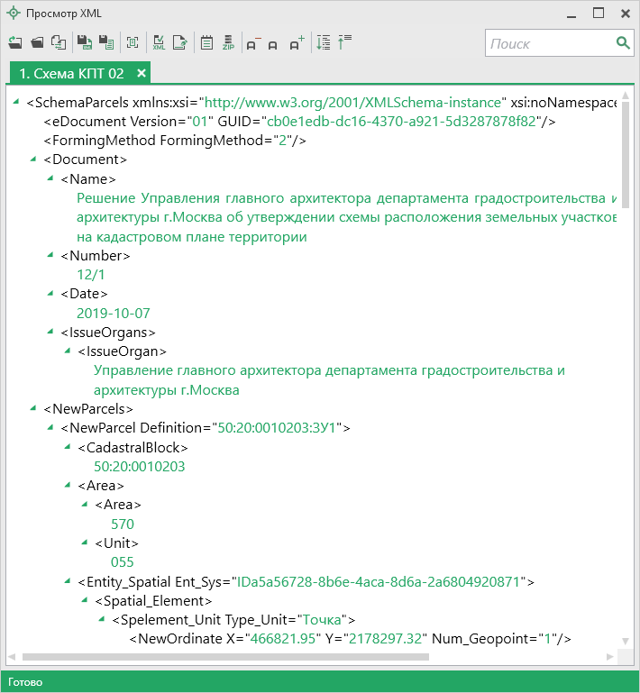
Окно «Просмотр XML»
Если при формировании XML-файла были обнаружены ошибки во введенных данных или данных недостаточно, то также будет выведен протокол ошибок и предупреждений. В этом случае в верхней части окна «Просмотр XML» будет отображен сформированный XML-файл схемы КПТ, а в нижней части окна – протокол ошибок и предупреждений.
В протоколе сначала указывается количество ошибок и предупреждений, ниже – в таблице указывается описание данных ошибок и предупреждений.
Окно «Просмотр XML», протокол ошибок и предупреждений
Значок означает, что в строке описана ошибка. При наличии ошибок файл не будет принят для учета, т.к. он не соответствует формату. Поэтому все обнаруженные ошибки необходимо обязательно устранить, исправив или дополнив введенные данные, и снова сформировать XML-документ.
Значок означает, что в строке описано предупреждение. Предупреждения выводятся, если есть основания полагать о нелогичности введенных данных или их взаимосвязей, но, возможно, такой файл окажется верным.
При двойном клике по строке с ошибкой в дереве будет выделен соответствующий данной ошибке узел.

Панель инструментов окна «Просмотр XML»
Панель инструментов окна «Просмотр XML»
– «Открыть» – открыть уже существующий XML-файл. Для этого нажмите данную кнопку и в появившемся окне выберите нужный XML-файл и нажмите кнопку «Открыть».
– «Открыть папку» – открыть папку c уже существующим XML-файлом.
– «Сравнить XML-файл с XSD-схемой» – позволяет выполнить сравнение сформированного XML-файла с XSD-схемой. После нажатия на кнопку слева отображается содержимое сформированного XML-файла, справа – XSD-схема:
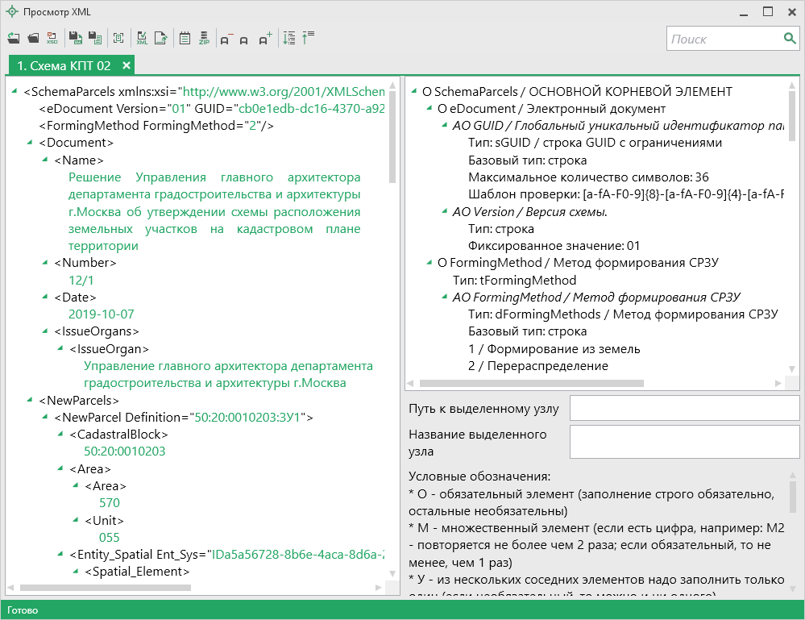
Окно «Просмотр XML», сравнение XML-файла с XSD-схемой
Примечание: для того чтобы скрыть XML-схему, нажмите на панели инструментов окна «Просмотр XML» на кнопку – «Свернуть XSD-схему» (данная кнопка появляется только в режиме сравнения с XSD-схемой).

– «Сохранить XML-документ как» – позволяет сохранить открытый XML-файл в другой папке и/или под другим именем. По умолчанию сформированные XML-файлы сохраняются в папке «Экспорт», которая располагается в папке с проектом.
– «Сохранить протокол как» – позволяет сохранить открытый протокол ошибок и предупреждений в другой папке и/или под другим именем. По умолчанию протоколы ошибок и предупреждений сохраняются в папке «Экспорт», которая располагается в папке с проектом.
– «Свернуть протокол» – позволяет свернуть протокол ошибок и предупреждений. Для того чтобы вернуть отображение протокола ошибок и предупреждений, нажмите на кнопку – «Развернуть протокол».
– «Проверить XML-файл» – позволяет выполнить проверку электронного XML-документа на соответствие XML-схеме. Проводится контроль только по правилам, указанным в схеме, т.е. форматный контроль.
Внимание! Такую проверку необходимо обязательно выполнять после ручного редактирования!

– «Подписать электронный документ» – позволяет выполнить подписание файла XML-файла электронной подписью (ЭП).
– «Редактировать XML-файл» – позволяет открыть окно «Редактор XML», в котором вручную можно отредактировать сформированный XML-файл (подробнее см. «Редактор XML»).
– «Создать ZIP-архив» – выполняет создание ZIP-архива для сдачи в орган кадастрового учета (подробнее см. «Создание ZIP-архива»).
– «Уменьшить шрифт» – позволяет уменьшить размер шрифта для более удобного просмотра информации.
– «Шрифт по умолчанию» – позволяет вернуть размер шрифта, который установлен по умолчанию.
– «Увеличить шрифт» – позволяет увеличить размер шрифта для более удобного просмотра информации.
– «Развернуть» – позволяет развернуть ветви XML-файла.
– «Свернуть» – позволяет свернуть ветви XML-файла.
– позволяет выполнить поиск по введенному в данное поле слову или фразе.

Редактор XML
Если необходимо отредактировать сформированный XML-файл, в окне «Просмотр XML» нажмите кнопку – «Редактировать XML-файл». Откроется окно «Редактор XML»:
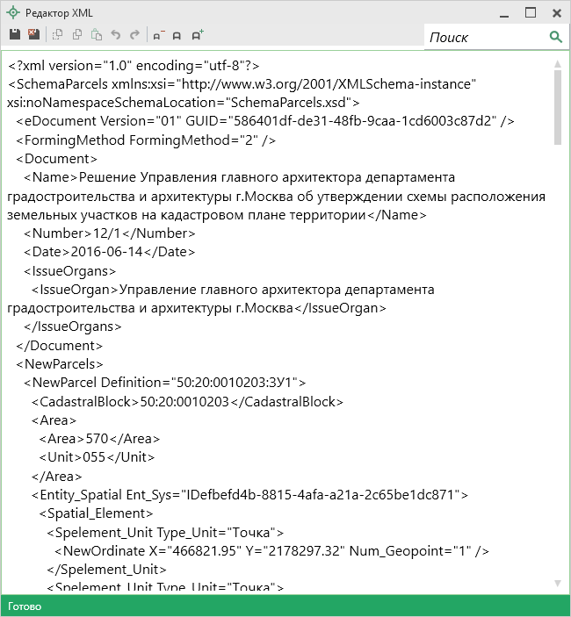
Окно «Редактор XML»
Панель инструментов окна «Редактор XML»
Для редактирования XML-файла можно воспользоваться кнопками на панели инструментов, предназначенными для работы с буфером обмена: – «Вырезать», – «Копировать» и – «Вставить».
Для отмены и возврата последних действий, выполненных при редактировании XML-файла, в окне «Редактор XML» предусмотрены кнопки: – «Отменить» и – «Вернуть».
На панели инструментов окна «Редактор XML» расположены кнопки для настройки шрифта окна для более удобного просмотра информации: – «Уменьшить шрифт», – «Шрифт по умолчанию» и – «Увеличить шрифт».
Панель в окне «Редактор XML» служит для выполнения поиска по введенному слову или фразе.
Для сохранения внесенных изменений в окне «Редактор XML» нажмите кнопку – «Сохранить» или – «Сохранить и закрыть».

Подписание электронной подписью (ЭП)

Технические требования для работы ЭП (ЭЦП)
Электронная подпись – ЭП (ЭЦП) предназначена для идентификации лица, подписавшего электронный документ, и является полноценной заменой (аналогом) собственноручной подписи в случаях, предусмотренных законом. Кроме того, если документ был передан не полностью или в него были внесены изменения (информация искажена), то это можно легко проверить, т.к. подпись такого документа не будет верной.
В соответствии с Федеральным законом от 23.07.2013 г. №250-ФЗ «О внесении изменений в отдельные законодательные акты Российской Федерации в части государственной регистрации прав и государственного кадастрового учета объектов недвижимости»: межевые, технические планы, заявления, схема ЗУ на КПТ и др. документы, предоставляемые в Росреестр, должны быть заверены усиленной квалифицированной электронной подписью кадастрового инженера.
Согласно Федеральному закону № 63-ФЗ «Об электронной подписи» подпись является усиленной квалифицированной, если подпись получена в аккредитованном Удостоверяющей центре. Список Удостоверяющих центров, аккредитованных Росреестром: опубликован на сайте Росреестра.

Вам необходимо получить сертификат ЭП (закрытый ключ) в удостоверяющем центре (за отдельную плату). А также для хранения закрытого ключа Вам могут предоставить смарт-карту (внешне похожа на флеш-накопитель).
Программа «Полигон Про: Схема КПТ» умеет подписывать файлы усиленной квалифицированной электронной подписью по стандартам Росреестра, поэтому программное обеспечение, непосредственно создающее файлы подписей, не требуется (например, не требуется КриптоАРМ), а требуется только ключ и его программа-драйвер (другое название: криптопровайдер).
После подписания документа формируется файл подписи, имя которого состоит из имени подписываемого файла, после которого добавляется «.sig». Например, при подписании файла SchemaParcels_XXXX.xml будет создан еще один файл SchemaParcels_XXXX.xml.sig – он будет записан в ту же папку, где находится исходный подписываемый файл.
Файл подписи содержит только контрольные числа, но не содержит непосредственно полезной информации, поэтому отправлять файлы для регистрации необходимо парами: файл с информацией и файл подписи.

Усиленная квалифицированная электронная подпись
Согласно ФЗ от 06.04.2011 № 63 «Об электронной подписи» электронная подпись бывает простая и усиленная. Усиленная электронная позволяет не только подписывать, но и проверять подлинность подписи, обнаруживать изменения в документах, шифровать и расшифровывать, то есть все те возможности, которые предоставляют стандартные криптопровайдеры, например, программа КриптоПро CSP (не путать с КриптоАРМ). В свою очередь, усиленная подпись бывает неквалифицированная и квалифицированная.
Усиленной квалифицированной подписью является электронная подпись, которая:
- получена в результате криптографического преобразования информации с использованием ключа электронной подписи;
- позволяет определить лицо, подписавшее электронный документ;
- позволяет обнаружить факт внесения изменений в электронный документ после момента его подписания;
- создается с использованием средств электронной подписи;
- ключ проверки электронной подписи указан в квалифицированном сертификате;
- для создания и проверки электронной подписи используются средства электронной подписи, получившие подтверждение соответствия требованиям, установленным в соответствии с ФЗ № 63.
Примечание 1: техническая основа подписи (алгоритмы, программы) должна быть проверена и сертифицирована.
Примечание 2: усиленная квалифицированная подпись должна быть выдана аккредитованным удостоверяющим центром.

На сайте Росреестра опубликован список аккредитованных удостоверяющих центров, которые уполномочены выдавать ЭП. Если электронную подпись Вы приобрели в одном из этих центров, то она должна быть именно такая, какая требуется по ФЗ № 250 от 23.07.2013г.: усиленная квалифицированная электронная подпись. Данную информацию можно (и нужно) уточнить в удостоверяющем центре, в котором получена Ваша электронная подпись.

Подписание электронной подписью (ЭП) файлов схемы КПТ
Для подписания файлов электронной подписью на ленте предусмотрена кнопка .
Для подписания файлов выполните следующие действия:
- Заполните все необходимые разделы.
- Сформируйте электронный XML-файл.
- Подпишите файлы электронной подписью (ЭП). Для этого нажмите на кнопку на ленте на вкладке «Главная».
Откроется окно «Подпись документов»:
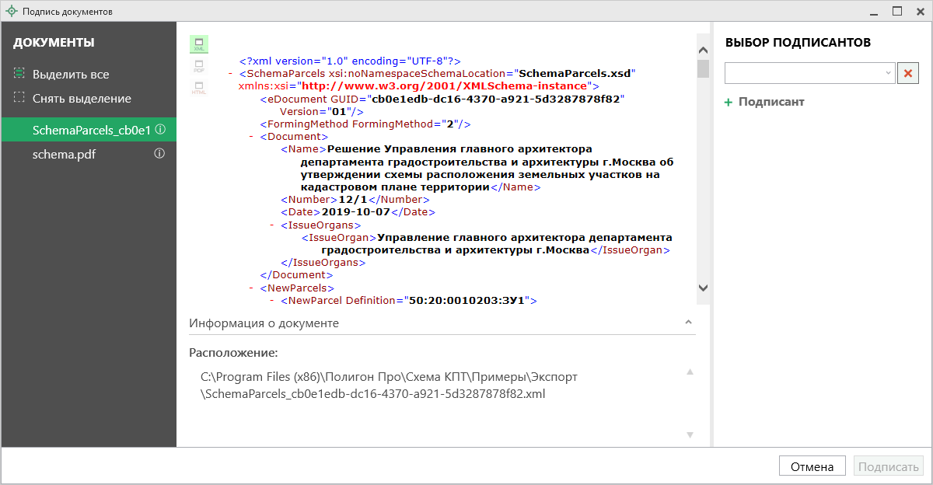
Окно «Подпись документов»
На панели «Документы» отображается список документов проекта.
На панели «Выбор подписантов» указываются подписанты документов.
По центру располагается панель предварительного просмотра документа.
Кнопки , , позволяют выбрать вид предпросмотра для выделенного документа.
На панели «Выбор подписантов» из выпадающего списка выберите, каким сертификатом необходимо подписать документы:
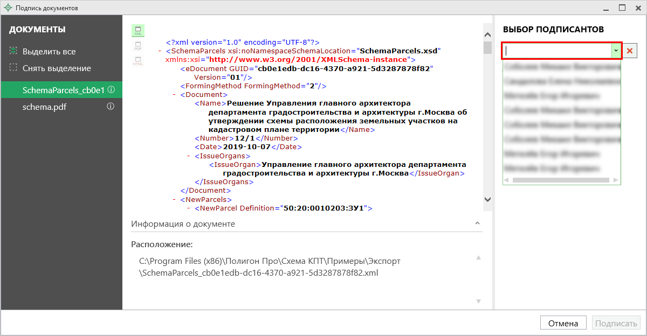
Выбор подписантов
Примечание: при наведении курсора на подписанта отображается тип сертификата и срок действия.

Чтобы добавить еще одного подписанта нажмите кнопку 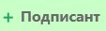, затем выберите сертификат.
Нажмите , чтобы подписать документ выбранным сертификатом.
Важно! Для всех документов, которые необходимо подписать, должен быть выбран подписант.
Программа подпишет файлы и откроет окно просмотра протокола событий.
Примечание: если документ был подписан ранее, рядом с его наименование отображается – .
Если необходимо добавить подписантов в существующий файл подписи (соподписать), установите галочку «Добавить подписантов в существующий файл подписи».

Меню кнопки «Подписать все»
Меню кнопки «Подписать все»
– подписать одновременно все файлы, относящиеся к проекту (XML-файл, приложенные образы документов и др.). Использовать данную команду необходимо после формирования электронного XML-документа, а также после того, как будут приложены все необходимые дополнительные файлы (образы документов, чертежи и т.п.).
– подписать сформированный электронный XML-файл схемы расположения ЗУ на КПТ.
– подписать файлы приложенных документов, например, образы документов, файлы чертежей и т.п. Перед подписанием необходимо приложить данные файлы (выбрать на диске) в соответствующих таблицах и полях проекта.
– подписать любой файл. Нажмите на данную кнопку, и программа предложит выбрать файл на дисках компьютера или на съемном носителе, сетевом диске. Выберите нужный файл и нажмите «Открыть».

Также в меню кнопки «Подписать все» предусмотрены команды для проверки электронной подписи:
– выполнить проверку подписей (ЭП) всех файлов, включенных в состав проекта схемы КПТ.
– выполнить проверку электронной подписи (ЭП) выбранного файла. Нажмите на данную кнопку и в открывшемся окне выберите файл для проверки. Программа проверит, был ли изменен файл после подписания, выведет информацию о том, кем был подписан выбранный файл.
Внимание: с помощью кнопки можно выбрать не только файл ЭП с расширением *.sig, но и любой исходный файл.

Создание ZIP-архива
Согласно требованиям органов кадастрового учета, электронный документ схемы расположения ЗУ на КПТ, созданный по XML-схеме версии 01 или 02, файлы графической части, файлы документов приложений, а также файлы электронной подписи с расширением *.sig необходимо представить в одном файле – ZIP-архиве.

Настройки для создания ZIP-архива
Файлы ZIP-архивов программа по умолчанию сохраняет в папке «Архив», расположенной в папке с проектом.
Примечание: при необходимости Вы можете изменить имя папки в окне «Настройки» в разделе «Сохранение» в поле «Имя вложенной папки для сохранения ZIP-архивов».

Файлы образов приложенных документов после формирования архива будут находиться внутри архива во вложенной папке с именем Images. Если необходимо, чтобы эта папка называлась по-другому, то можно до формирования архива в окне «Настройки» в подразделе «Заявление, архив» в поле «Имя вложенной папки в ZIP-архиве» указать нужное имя папки. Если в этом поле указать точку «.» или слеш «\», «/», то приложенные файлы будут добавлены в корень архива, вложенная папка не будет создаваться.
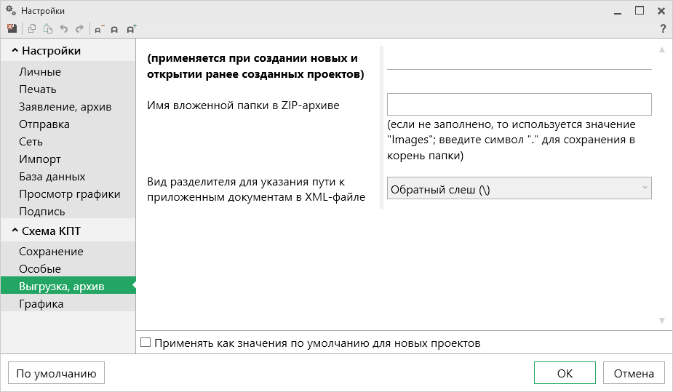
Окно «Настройки»
Если Вы создали файлы электронных подписей, но по каким-либо причинам их не нужно включать в ZIP-архив, то снимите галочку «Включать файлы электронной подписи в ZIP-архив» в подразделе «Заявление, архив» в окне «Настройки».
Также настройки для создания ZIP-архива текущего проекта схемы КПТ выполняются в разделе «СхемаКПТ».
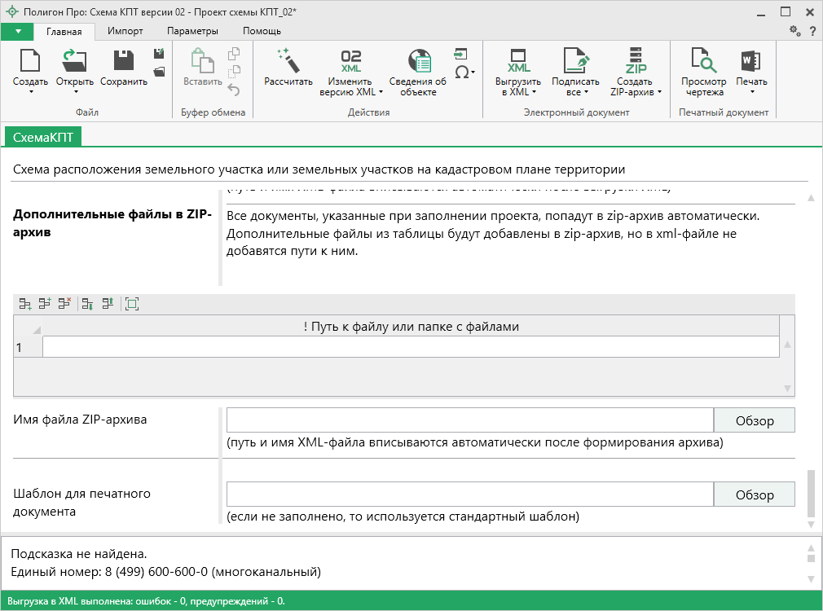
Окно раздела «СхемаКПТ»
В поле «Имя файла электронного документа» указывается полный путь и имя XML–файла схемы. Поле заполняется автоматически после выгрузки XML (подробнее см. «Создание XML-файла электронного документа схемы КПТ»). При необходимости с помощью кнопки Вы можете выбрать уже готовый XML-файл схемы.
В таблице «Дополнительные файлы в ZIP-архив» Вы можете приложить дополнительные файлы, которые требуется включить в состав ZIP-архива, но путь к ним не будет указан в XML.
В поле «! Путь к файлу или папке с файлами» с помощью кнопок – «Обзор» и – «Обзор каталога» выберите необходимый файл или папку.
Примечание: если в поле «! Путь к файлу или папке с файлами» выбрана папка, то в ZIP-архив будут добавлены все файлы из этой папки.

В поле «Имя файла ZIP-архива» указывается полный путь и имя ZIP-архива схемы КПТ. Поле заполняется автоматически после формирования ZIP-архива (подробнее см. «Создание ZIP-архива»).

Порядок действий для создания ZIP-архива
Для создания ZIP-архива выполните следующие действия:
- Выгрузите электронный XML-документ. Для этого нажмите кнопку на ленте на вкладке «Главная».
- Подпишите электронной подписью (ЭП) все файлы, относящиеся к проекту: XML-документ, приложенные файлы.
- Сформируйте ZIP-архив для сдачи в ОКУ. Для этого нажмите кнопку на ленте на вкладке «Главная».
По окончании программа сообщит о том, что ZIP-архив сформирован и указан путь к папке, где сохранен данный ZIP-архив.
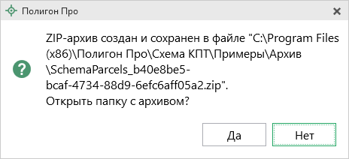
Если при создании архива произошли какие-либо ошибки, то формируется протокол ошибок и выводится на экран, например:
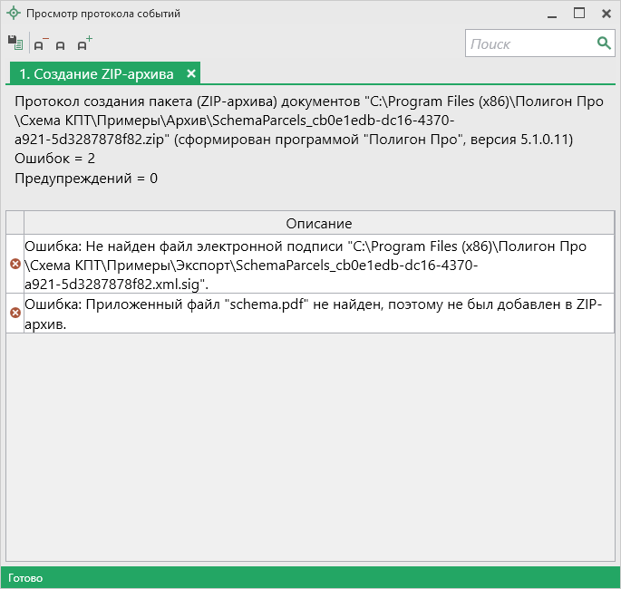
Окно «Просмотр протокола»
Сформированный ZIP-архив необходимо отнести на съемном носителе в орган исполнительной власти или орган местного самоуправления.

Техническая поддержка
Важное конкурентное преимущество нашей компании – это политика предоставления полного сервиса. Политика, ориентированная непросто на производимый продукт, а на решение задач и проблем наших клиентов. Будьте уверены в том, что приобретая наши программы, Вы точно сможете внедрить их и использовать в полной мере. А сотрудники Программного центра всегда придут Вам на помощь!
Если у Вас появились вопросы по использованию программы, если Вам необходима консультация специалиста – Вы всегда можете обратиться в нашу службу технической поддержки.
Очень важно сделать программу лучше, а для этого специалисты службы поддержки собирают информацию о наиболее часто возникающих затруднениях у пользователей, а также о неверной работе программ в конкретных ситуациях. Поэтому Ваше обращение очень важно для нас!
Подробнее о технической поддержке Вы можете прочитать на нашем сайте: https://pbprog.ru/personal/tehpod.php.

Техническая поддержка становится ближе к Вам! Связаться со службой технической поддержки очень просто – прямо в программе предусмотрена целая вкладка на ленте – «Помощь». Рассмотрим подробнее все способы обращений в службу технической поддержки Программного центра.
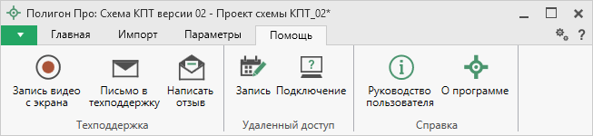
Лента, вкладка «Помощь»

Руководство пользователя
Чтобы открыть руководство пользователя по работе в программе в текстовом редакторе Microsoft Word или при его отсутствии в OpenOffice (LibreOffice) Writer:
- В программе на ленте на вкладке «Помощь» нажмите кнопку .
- Нажмите клавишу F1 на клавиатуре.
- В верхнем правом углу окна программы нажмите кнопку .
Рекомендуем! Перед началом работы в программе ознакомьтесь с руководством пользователя.
Важно! Помимо руководства пользователя, необходимые материалы для быстрого освоения программы Вы всегда можете найти на нашем сайте pbprog.ru (ПрограммныйЦентр.рф): статьи, инструкции, видеоуроки, видео вебинаров, ответы на вопросы на форуме и т.п. Также у нас на сайте Вы найдете бесплатные веб-сервисы для кадастровых инженеров (подробнее см. «Веб-сервисы Полигон»), необходимые нормативные документы и др.

Способы обращения в службу технической поддержки
Специалисты службы технической поддержки могут оказать Вам помощь указанными ниже способами. Вы можете выбрать любой способ, но рекомендуем Вам сначала выбирать первый способ, если он не дал результата, то переходить к следующему и т.д.:
- написать письмо в техническую поддержку прямо из программы, в т.ч. с записью видео с экрана (подробнее см. «Написать письмо в техподдержку»);
- звонок по телефону (подробнее см. «Звонок в техподдержку»);
- сеанс управления Вашим компьютером с помощью программы для удаленного доступа в режиме реального времени (подробнее см. «Сеанс управления Вашим компьютером»);
- индивидуальное обучение пользователей (подробнее см. «Обучение пользователей»).
- приоритетная техническая поддержка (подробнее см. «Приоритетная техподдержка»).

Написать письмо в техподдержку
Написать письмо в техническую поддержку – один из самых быстрых, эффективных и приоритетных способов обращения в службу технической поддержки.
Для того чтобы отправить письмо с вопросом и/или с описанием возникшей проблемы, в любом модуле программы «Полигон Про» на ленте перейдите на вкладку «Помощь» и нажмите на кнопку .
Откроется форма обращения «Письмо в техническую поддержку». Поля, отмеченные «!» – восклицательным знаком, являются обязательными для заполнения:
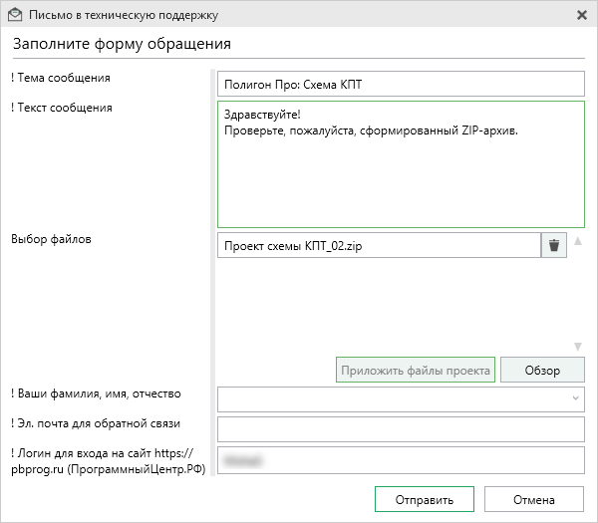
Окно «Письмо в техническую поддержку»
- «! Тема сообщения» – поле, в котором автоматически прописывается название программного модуля, в котором Вы работаете.
- «! Текст сообщения» – поле, в котором Вы указываете проблему, вопрос, текст Вашего обращения.
- «Выбор файлов» – в данном поле автоматически прикладывается ZIP-архив текущего проекта. В случае если файл проекта прикладывать не нужно, Вы можете его исключить с помощью кнопки (не рекомендуется). Если Вы ошибочно исключили архив проекта из письма в техническую поддержку, нажмите на кнопку .
Для того чтобы приложить дополнительные файлы к письму в техническую поддержку, нажмите на кнопку и выберите нужный файл.
- «! Ваши фамилия, имя, отчество» – поле, в котором Вам необходимо указать Ваши фамилию, имя и отчество, чтобы специалисты технической поддержки знали, как к Вам обращаться.
- «! Эл. почта для обратной связи» – поле, в котором необходимо обязательно указать адрес электронной почты, на который Вам придет ответ от специалистов службы технической поддержки.
- «! Логин для входа на сайт https://pbprog.ru (ПрограммныйЦентр.РФ)» – поле, в котором автоматически прописывается логин от Вашего Личного кабинета на сайте https://pbprog.ru (http://ПрограммныйЦентр.рф), который указан в окне «Настройки» в разделе «Личное».
После заполнения всех необходимых данных в форме обращения нажмите кнопку . Письмо будет направлено на рассмотрение в службу технической поддержки Программного центра. После рассмотрения данного письма специалисты технической поддержки направят ответ на Вашу электронную почту, которую Вы указали в поле «! Эл. почта для обратной связи».

Запись видео с экрана
В программном модуле предусмотрена уникальная возможность записи видео с экрана Вашего компьютера.
Если Вам необходимо сообщить в службу технической поддержки, какие действия Вы выполняете в программе, и как программа реагирует, Вы можете записать видео. Для этого на ленте перейдите на вкладку «Помощь» и нажмите на кнопку 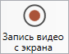.
Откроется окно «Запись видео»:
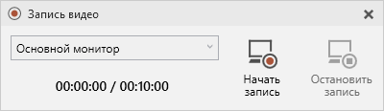
Выберите монитор, с которого необходимо осуществить запись, и нажмите 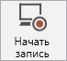.
Нажмите 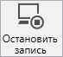, чтобы остановить запись.
Примечание: максимальное время для записи одного видео составляет 10 минут.

После остановки записи программа сообщит о том, что запись видео окончена, также сообщит продолжительность видео и предложит отправить видео в службу технической поддержки:
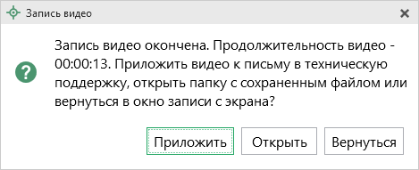
Нажмите , чтобы приложить видео к письму в техническую поддержку.
Нажмите , чтобы открыть папку с сохраненным файлом.
Нажмите , чтобы вернуться в окно записи с экрана.

Написать отзыв
Прямо из программы Вы можете направить отзыв о программе, оценить работу специалистов службы технической поддержки Программного центра, а также отправить нам предложения по улучшению программы, замечания и слова благодарности. Для этого на ленте перейдите на вкладку «Помощь» и нажмите на кнопку . Откроется форма обращения с темой сообщения. Заполните необходимые поля и нажмите кнопку .
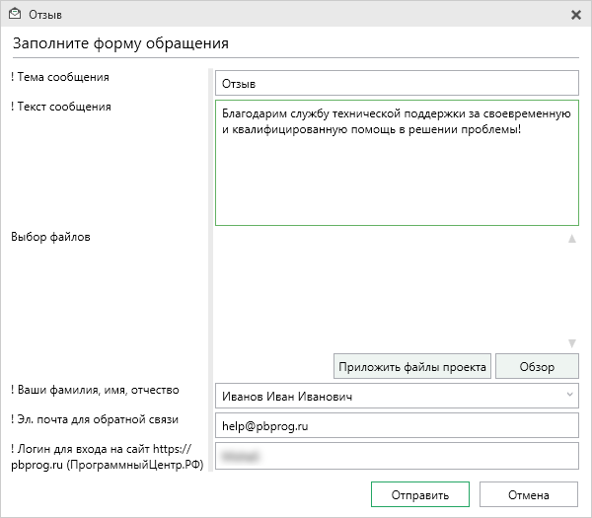
Окно «Отзыв»

Звонок в техподдержку
Получить консультацию и помощь специалистов Отдела технической поддержки Вы можете, позвонив в службу технической поддержки по бесплатному номеру:
8-800-100-58-90,
или по многоканальному прямому номеру:
8 (499) 600-600-0.
Если у Вас возникли вопросы по приобретению программ, вопросы по продлению лицензий на использование программ и др., свяжитесь с Отделом продаж по бесплатному номеру:
8-800-707-41-80,
или по номерам:
8 (499) 600-600-0
8 (8332) 47-31-47
График работы Отдела технической поддержки и Отдела продаж Вы всегда можете узнать на сайте pbprog.ru (ПрограммныйЦентр.рф) в разделе «О компании».

Сеанс управления Вашим компьютером
- Запишитесь на сеанс удаленного доступа в удобное для Вас время, для этого на ленте на вкладке «Помощь» нажмите на кнопку . Откроется страница «Техподдержка: Удаленный доступ»: ознакомьтесь с правилами подключения к Вашему компьютеру, далее в таблице выберите наиболее удобное для Вас время и запишитесь на сеанс удаленного доступа.
Рекомендуем ознакомиться с инструкцией «Предварительная запись к специалистам Программного центра».
Примечание: в таблице указывается московское время.

- В назначенное время запустите программу для удаленного доступа, нажав кнопку на ленте на вкладке «Помощь». Запустится специальная программа.
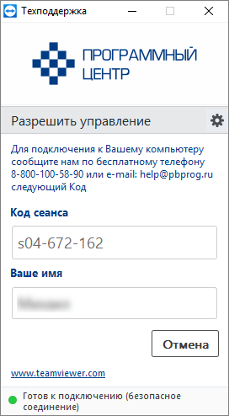
Окно программы для управления Вашим компьютером
- Сообщите код сеанса, который увидите на экране, специалисту по телефону 8-800-100-58-90 (звонок бесплатный), либо по электронной почте help@pbprog.ru, либо напишите письмо в техподдержку прямо из программы (подробнее см. «Написать письмо в техподдержку»).
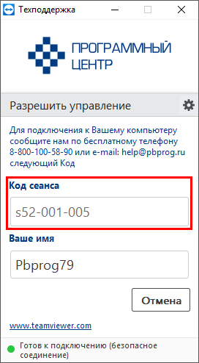
Код сеанса
Когда специалист будет подключаться к Вам, разрешите доступ к вашему компьютеру. Нажмите кнопку «Разрешить».
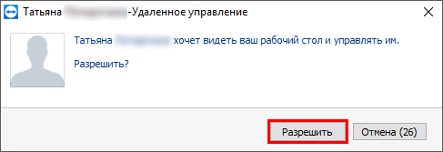
Внимание! ввиду бесплатности услуги «Сеанс управления Вашим компьютером» установлены ограничения в обслуживании:
- бесплатный сеанс управления Вашим компьютером может быть предоставлен в течение 1 года с момента приобретения программы, либо по завершении года, если лицензия на использование программы продлена;
- один бесплатный сеанс не может длиться более 20 минут, при необходимости дополнительного времени наши специалисты соединятся с Вами в другое время или продлят сеанс для завершения начатого объяснения, но не более чем на 10 минут;
- при необходимости дополнительного времени поддержка может быть осуществлена платно.

Обучение пользователей
Помогая клиентам, служба технической поддержки также оказывает различные дополнительные услуги, например, индивидуальное обучение пользователей работе с нашими программами.
Если Вы желаете пройти индивидуальное обучение по работе с программой, сначала Вам необходимо оформить заказ на приобретение данной услуги на сайте: «Консультационные услуги по обучению работе с программами» или связаться с Отделом продаж по телефону 8-800-707-41-80 (звонок бесплатный) либо по электронной почте sales@pbprog.ru. Уточните условия проведения обучения:
- ФИО специалиста, который будет Вас обучать и консультировать;
- время проведения обучения;
- программы, которые необходимы для проведения обучения;
- стоимость обучения (зависит от количества часов).
После оплаты в назначенное время свяжитесь со специалистом Отдела технической поддержки по телефону 8-800-100-58-90 (звонок бесплатный) либо по электронной почте help@pbprog.ru.
Примечание: обучение осуществляется по удаленному доступу с помощью программы для удаленного доступа Team Viewer 14 версии (подробнее см. «Сеанс управления Вашим компьютером»).

Важно! Для проведения обучения необходимы колонки и микрофон либо гарнитура (наушники и микрофон).

Приоритетная техподдержка
Если Вы желаете, чтобы Ваши письма и обращения всегда обрабатывались незамедлительно и в первую очередь, то предлагаем подключить новую услугу «Полигон – приоритетная техподдержка». Это идеальный вариант для тех, кто дорожит своим временем и временем своих клиентов.
Наши высококвалифицированные специалисты помогут Вам в самые кратчайшие сроки разобраться с приостановками, проверят документы, отправляемые в Росреестр, быстро и без очереди устранят неисправности на Вашем компьютере.
Подробнее с правилами предоставления и стоимостью данной услуги Вы можете ознакомиться на нашем сайте в разделе «Дополнительные услуги для кадастровых инженеров» по ссылке:
https://pbprog.ru/products/programs.php?SECTION_ID=203&ELEMENT_ID=8377

Возможности приоритетной технической поддержки:
- В приоритетном порядке предоставление всех услуг стандартной техподдержки.
Сначала обрабатываются письма по приоритетной техподдержке в отдельной очереди, а затем письма стандартной техподдержки. При оказании услуги подключения к Вашему компьютеру через Интернет также организуется отдельная приоритетная очередность, что позволит Вам получить услугу по возможности в момент обращения либо в день обращения.
- Составление экспертного заключения в виде документа с нашей печатью по поводу правомерности (неправомерности) приостановления регистрации, соответствия электронного документа установленным правилам (до 2-х заключений в месяц).
- Обучение по работе с программами: удаленное через Интернет или в нашем офисе (до 60 минут в месяц).
- Неограниченное количество проверяемых планов.
- Разовое начисление баллов в Архиве КПТ: 20 баллов при покупке на год или 5 баллов при покупке на один месяц.
- Выбор специалиста.
Вы можете выбрать специалиста, с которым желаете сотрудничать по конкретному обращению или по всем последующим обращениям. Имена и компетенции наших специалистов смотрите на сайте в разделе «Техническая поддержка»: https://pbprog.ru/personal/tehpod.php.
- Услуги пользователям кадастровых программ других разработчиков могут быть оказаны в рамках и по тарифам приоритетной техподдержки, если они не связаны с работой конкретной программы, например, услуга проверки XML-документов, разбора приостановлений, выдача экспертных заключений, консультации по кадастровой деятельности. Неважно, с какой программой Вы работаете – мы поможем Вам в рамках приобретенной приоритетной техподдержки.
- Объем приоритетной техподдержки: распространяется сразу на все программы «Полигон» и «Полигон Про», приобретенные одним пользователем (частным лицом или организацией).
Под «одним пользователем» понимается один логин на нашем сайте, один адрес электронной почты, указанный в регистрационных данных пользователя. Письма, получаемые с этого адреса электронной почты, будут обрабатываться в приоритетном порядке. По некоторым услугам указаны нормы оказания услуги в зависимости от количества приобретенных лицензий одного наименования. Если лицензий не было приобретено или срок лицензий завершился, то подразумевается наличие одной лицензии каждого наименования. В этом случае оказываются только услуги, не связанные с работой программ.
Примечания:
* Любые услуги оказываются в рабочие дни с 8 до 18 часов (время московское).
* Наши услуги не включают в себя решение проблем в случаях, если проблемы заключаются в сторонних программах, например, в нелицензионной операционной системе, а также в ее некорректной установке.
* Если выбранный Вами специалист находится в отпуске, то проблему решит другой специалист.
* В периоды внедрения новых XML-схем поток писем увеличивается, и сроки реакции могут быть больше указанных нормативов по объективным причинам. В такие периоды мы делаем все возможное, мобилизуем наши силы.
* Если лицензия на программу завершилась (либо вообще не была приобретена), то оказываются только услуги, не связанные с работой программ, например, проверка XML-документов, разбор приостановлений, выдача экспертных заключений, консультации по кадастровой деятельности.

Разовые персональные услуги за отдельную плату:
- Углубленное обучение пользователей в нужном объеме часов (сверх бесплатного объема) (подробнее см. «Обучение пользователей»).
- Ввод данных в программы, в том числе выполнение работы кадастрового инженера в наших программах по Вашим исходным данным: составление межевых планов и т.п. (по согласованию и при наличии производственных возможностей).
- Доработка программ под Ваши нужды (по согласованию и при наличии производственных возможностей).

Спасибо за использование программы
«Полигон Про: Схема КПТ»!

«Полигон Про» – ПРОфессионально. ПРОдуманно. ПРОсто.
С вопросами, за консультациями и
по вопросам приобретения обращайтесь:

8 (499) 600-600-0 (многоканальный)
8 (8332) 47-31-47

Отдел продаж:  8-800-707-41-80 (звонок бесплатный),  E-mail: sales@pbprog.ru. | Техническая поддержка:  8-800-100-58-90 (звонок бесплатный),  E-mail: help@pbprog.ru.
Автор и разработчик, правообладатель: Батищев Павел Сергеевич
Адрес: Россия, 610000, Кировская обл., г. Киров, Главпочтамт, а/я 19.

http://ПрограммныйЦентр.РФ
https://pbprog.ru

ГКН – государственный кадастр недвижимости
ЗУ – земельный участок
ОКС –объект капитального строительства
Для организации сеанса управления Вашим компьютером мы используем программу для удаленного доступа Team Viewer 14 версии. Данную программу устанавливать отдельно не нужно. Team Viewer идет в комплекте.

